## JavaWeb笔记

<https://www.bilibili.com/video/BV1Z3411C7NZ?p=2&spm_id_from=pageDriver&vd_source=686a10c6cfe0445cb75800cbc723d7e2>

网盘链接：https://pan.baidu.com/s/15OuGQ5YYyjELFAap30FVhQ

提取码：ktgf

内容：

从JavaWEB开始。(Servlet为核心，从Servlet开始学习。)

JSP:JSP使用较少了，但是还有用，所以时间上少一些。快速地学习一下JSP。

AjAX (异步通信技术)。

iQuery (JavaScript库。)

MyBatis

Spring

SpringMVC

SpringBoot

SgringCloud

## 关于系统架构

### 1、系统架构包括什么形式？

C/S架构

B/S架构

#### C/S架构是什么？

Client/Server(客户端/服务端)

C/S架构的软件有哪些？

QQ：(先去腾讯官网下载一个QQ软件，几十MB，然后把这个客户端软件安装上去，然后输入QQ号以及密码，登录之后，就可以和你的朋友聊天了，就可以使用这个软件了。)

C/S架构的优点和缺点：

优点：

速度快：软件中的数据大部分都是集成到客户端软件当中的，很少量的数据从服务器端传送过来，所以C/S结构的系统速度快

体验好：速度又快,界面又酷炫，当然体验好了

界面优美：专门的语言去实现界面的，更加灵活

服务器压力小：因为大量的数据都是集成在客户端软件当中，所以服务器只需要传送很少的数据量，当然服务器压力小

安全：因为大量的数据是集成在客户端软件当中的，并且客户端有很多个，服务器虽然只有一个，就算服务器那边地震了，火灾了，服务器受损了，问题也不大，因为大量的数据在多个客户端上有缓存，有存储，所以从这个方面来说，C/S结构的系统比较安全。

缺点：

升级维护比较差劲。升级维护比较麻烦。每一个客户端软件都需要升级。有一些软件不是那么容易安装的。

#### B/S架构是什么？

B/S (Browser / Server，浏览器/服务器)

http://www.baidu.com

http://www.jd.com

http://www.126.com

B/S结构的系统是不是一个特殊的C/S系统?

实际上B/S结构的系统还是一个C/S，只不过这个C比较特殊，这个Client是一个固定不变浏览器软件。

B/S架构的优点和缺点：

优点：

升级维护方便，成本比较低。（只需要升级服务器即可。）

不需要安装特定的客户端软件，用户操作极其方便。只需要打开浏览器，输入网址即可。

缺点：

速度慢〈不是因为带宽低的问题，是因为所有的数据都是在服务器上，用户发送的每一个请求都是需要服务器全身心的响应数据，所以B/S结构的系统在网络中传送的数据量比较大。)

体验差（界面不是那么酷炫，因为浏览器只支持三个语言HTML CSS JavaScript。在加上速度慢。)

不安全(所有的数据都在服务器上，只要服务器发生火灾，地震等不可抗力，最终数据全部丢失。)

#### C/S和B/S结构的系统，哪个好，哪个不好?

这个问题问的没有水平。并不是哪个好，哪个不好。

不同结构的系统在不同的业务场景下有不同的适用场景。

娱乐性软件建议使用?

C/S结构

公司内部使用的一些业务软件建议使用?

公司内部使用的系统。需要维护成本低。

公司内部使用的系统，不需要很酷炫。

公司内部使用的企业级系统主要是能够进行数据的维护即可。

B/S结构。

注意了:开发B/S结构的系统，其实就是开发网站，其实就是开发一个WEB系统。

#### 开发一个WEB系统你需要会哪些技术?？

WEB前端(运行在浏览器上的程序。)

HTML

CSS

JavaScript

WEB后端(WEB服务器端的程序。)

Java可以(Java做WEB开发我们称之为JavaWEB开发，JavaWEB开发最核心的规范：Servlet【Server Applet服务器段的java小程序】)

C语言也可以

C++也可以

Python也行

PHP也可以

#### JavaEE是什么？

Java包括三大块

JavaSE

Java标准版（一套类库:别人写好的一套类库，只不过这个类库是标准类库，走EE，或者走ME，这个SE一定是基础，先学。)

JavaEE

Java企业版(也是一套类库:也是别人写好的一套类库，只不过这套类库可以帮助我们完成企业级项目的开发，专门为企业内部提供解决方案的一套(多套)类库。)

别人写好的，你用就行了，用它可以开发企业级项目。可以开发web系统。

Java比较火爆的就是这个JavaEE方向。

JavaME

Java微型版

Java微型版（还是—套类库，只不过这套类库帮助我们进行电子微型设备内核程序的开发)

如：机顶盒内核程序，吸尘器内核程序，电冰箱内核程序，电饭煲内核程序

JavaEE实际上包括很多种规范，13种规范，其中Servlet就是JavaEE规范之一。学Servlet还是Java语言。

### 2、B/S架构的通信原理（重要）

#### WEB系统的访问过程。

第一步:打开浏览器。

第二步:找到地址栏

第三步:输入一个合法的网址。

第四步:回车

第五步:在浏览器上会展示响应的结果。

关于域名：

https://www.baidu.com/ (网址)

www.baidu.com是一个域名

在浏览器地址栏上输入域名，回车之后，域名解析器会将域名解析出来一个具体的地址和端口号等。

在浏览器地址栏上输入域名，回车之后，域名解析器会将域名解析出来一个具体的IP地址和端口号等。

解析结果也许是:http://110.242.68.3:80/index.html

#### IP地址是什么？

计算机在网络当中的一个身份证号。

在同一个网络当中，IP地址是唯一的。

A计算机要想和B计算机通信，首先你需要知道B计算机的IP地址，有了IP地址才能建立连接。

#### 端口号是啥?

一个端口代表一个软件（一个端口代表一个应用，一个端口仅代表一个服务)。

一个计算机当中有很多软件，每一个软件启动之后都有一个端口号。

在同一个计算机上，端口号具有唯一性。

我们浏览的网页是什么？

以百度为例，就是你访问百度服务器上的某个服务端口，服务器通过网络传输的方式将一个文件传到了我们的浏览器上，这个文件就是一堆字符串：

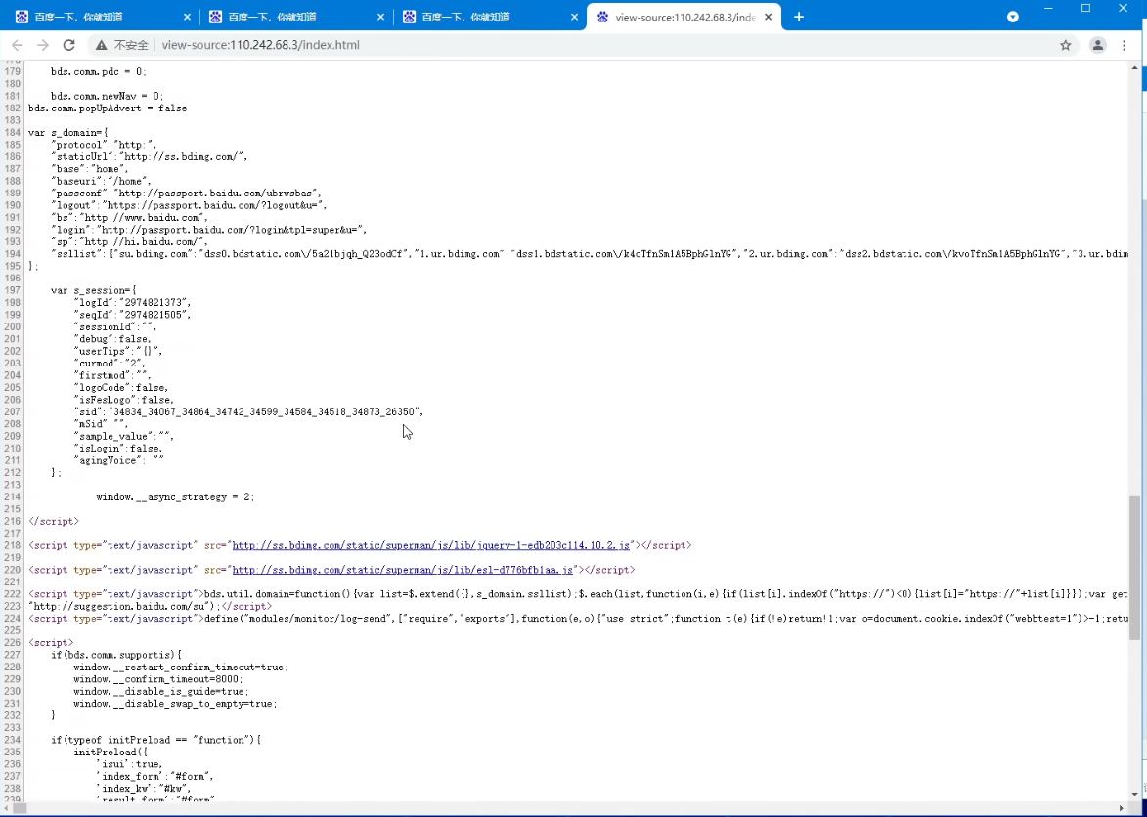

这些字符串使用了Html、JavaScript、CSS等语言，我们的浏览器是能识别的，浏览器经过渲染，就得到了网页

#### 一个WEB系统的通信原理

第一步：用户输入网址（URL）

第二步：域名解析器进行域名解析：http://110.242.68.3:80/index.html

第三步:浏览器软件在网络中搜索110.242.68.3这一台主机，直到找到这台主机。

第四步:定位110.242.68.3这台主机上的服务器软件，因为是80端口，可以很轻松的定位到80端口对应的服务器软件。

第五步:80端口对应的服务器软件得知浏览器想要的资源名是:index.html

第六步∶服务器软件找到index.html文件，并且将index.html文件中的内容直接输出响应到浏览器上。

第七步:浏览器接收到来自服务器的代码(HTML CSS JS)

第八步:浏览器渲染,执行HTML CSS JS，展示调度

**什么是URL？统一资源定位符**

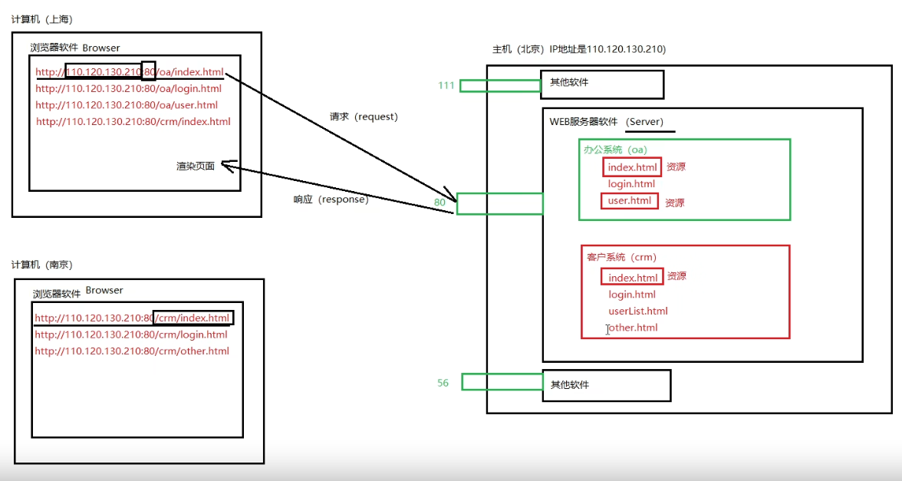

什么是请求，什么是响应?

请求和响应实际上说的是数据的流向不同。

从Browser端发送数据到Server端，我们称为请求。英语单词: request

从Server端向浏览器Browser端发送数据，我们称为响应。英语单词:response。

B-->S (请求request)

S -->B(响应response)

### 3、关于WEB服务器软件

#### WEB服务器软件都有哪些呢?(这些软件都是提前开发好的。)

Tomcat (WEB服务器)

jetty (WEB服务器)

jBOSS(应用服务器)

WebLogic(应用服务器)

webSphere(应用服务器)

#### 应用服务器和WEB服务器的关系?

应用服务器实现了JavaEE的所有规范。(JavaE有13个不同的规范。)。

WEB服务器只实现了JavaEE中的Servlet + JSP两个核心的规范

通过这个讲解说明了：应用服务器是包含WEB服务器的

用过jBOSS服务器的同学应该很清楚，jBOSS中内嵌了一个Tomcat服务器。

#### Tomcat下载

去https://www.apache.org中下载

tomcat官网地址: https://tomcat.apache.orgo tomcat

开源免费的轻量级WEB服务器。

tomcat还有另外一个名字: catalina (catalina是美国的一个岛屿，风景秀丽，据说作者是在这个风景秀丽的小岛上开发了一个轻量级的WEB服务器，体积小，运行速度快，因此tomcat又被称为catalina)

tomcat是java语言写的。

tomcat服务器要想运行，必须先有jre (Java的运行时环境)

如果没安装JDK，就先安装，然后配环境变量

JAVA_HOME=jdk的根目录

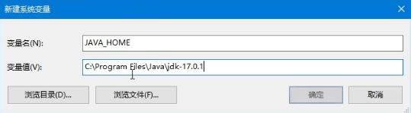

然后配置path：%JAVA_HOME%\bin



然后cmd 看java -version

为什么我们不直接把java的bin目录配置到环境变量下，而是配置JAVA_HOME呢？因为后面要用

下载Tomcat

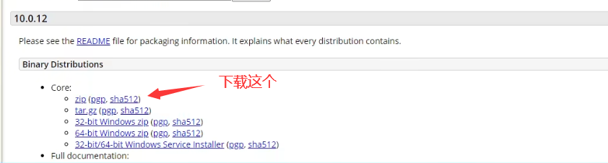

解压压缩包，解压完成即安装完成

我们看到Tomcat的目录下，有个bin目录，其中是不是有个叫startup.bat文件。通过它可以启动Tomcat文件

**什么是bat文件？**

bat文件是windows操作系统专用的，bat文件是批处理文件，这种文件中可以编写大量的windows的dos命令，然后执行bat文件就相当于批量的执行dos命令。

此外，我们还看到一个startup.sh文件

**什么是shell文件？**

startup.sh，这个文件在windows当中无法执行，在Linux环境当中可以使用。在Linux环境下能够执行的是shell命令，大量的shell命令编写在shell文件当中，然后执行这个shell文件可以批量的执行shell命令。

tomcat服务器提供了bat和sh文件，说明了这个tomcat服务器的通用性

打开startup.bat文件，发现其中有个命令是执行catalina.bat文件

catalina.bat文件中有这样一行配置：

MAINCLASS=org.apache.catalina.startup.Bootstrap（这个类就是main方法所在的类。）

tomcat服务器就是Java语言写的，既然是java语言写的，那么启动Tomcat服务器就是执行main方法。如下：

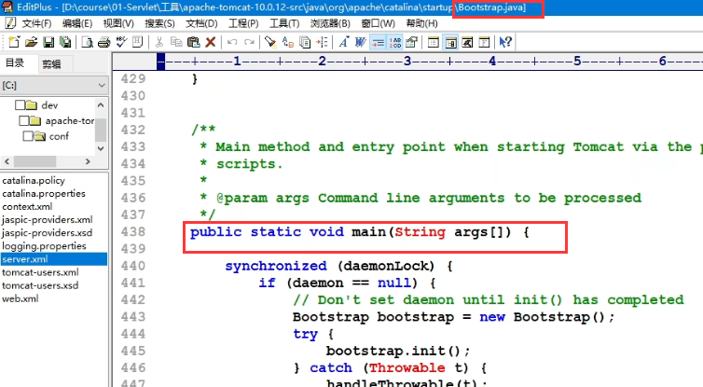

此时，我们没有配置环境变量，是使用不了startup.bat文件的。

所以需要配置Tomcat的环境变量

我们要配置JAVA_HOME还有CATALINA_HOME

JAVA_HOME

D:\JavaSE13\Java13

CATALINA_HOME

D:\JavaSE13\JavaWEB\apache-tomcat-10.0.22

此时也就不再需要用D:\JavaSE13\JavaWEB\apache-tomcat-10.0.22\bin和D:\JavaSE13\Java13\bin作为环境变量了，改为%JAVA_HOME%\bin和%CATALINA_HOME%\bin

配置好了就可以使用Tomcat了，cmd输入startup

shutdown.bat文件重命名为stop.bat，为什么？原因是shutdown命令和windows中的关机命令冲突。所以修改一下，否则你一不小心就关机了。

#### 关于Tomcat服务器的目录

了解一下Tomcat的目录

bin：这个目录是Tomcat服务器的命令文件存放的目录，比如：启动Tomcat，关闭Tomcat等。

conf：这个目录是Tomcat服务器的配置文件存放目录。（如server.xml文件中可以配置端口号，默认Tomcat端口是8080）

lib：这个目录是Tomcat服务器的核心程序目录，因为Tomcat服务器是Java语言编写的，这里的jar包里面都是class文件。

logs: Tomcat服务器的日志目录，Tomcat服务器启动等信息都会在这个目录下生成日志文件。

temp：Tomcat服务器的临时目录。存储临时文件。

webapps：这个目录当中就是用来存放大量的webapp（web application：web应用）

work：这个目录是用来存放JSP文件翻译之后的java文件以及编译之后的class文件。

如果JAVA_HOME没有配置，思考一个问题，这样行不行呢？目前只运行java程序是没问题的。真的没问题吗？

#### 测试Tomcat服务器

打开浏览器

在浏览器的地址栏上输入URL即可：http://localhost:8080

http://ip地址:端口号

ip地址是什么？端口号我知道，是8080

本机的IP地址是：127.0.0.1，或者是localhost，都行。

我的端口冲突，我改一下端口号：

进入conf文件夹，改server.xml文件，找到下面位置

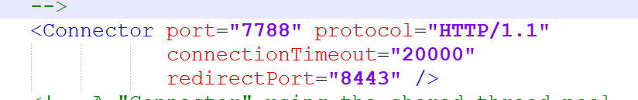

然后登录的时候使用http://localhost:7788即可

得到如下界面则成功了

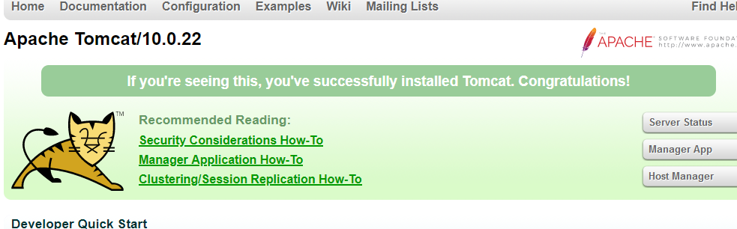

## 认识Servlet

### 4、编写第一个web app

我们就实现上面WEB系统的通信原那个图中的应用

第一步，找到CATALINA_HOME\webapps目录

因为所有的webapp要放到webapps目录下。（没有为什么，这是Tomcat服务器的要求。如果不放到这里，Tomcat服务器找不到你的应用。）

第二步：在CATALINA_HOME\webapps目录下新建一个子目录，起名：oa

这个目录名oa就是你这个web app的名字。

第三步：在oa目录下新建资源文件，例如：index.html

编写index.html文件的内容。

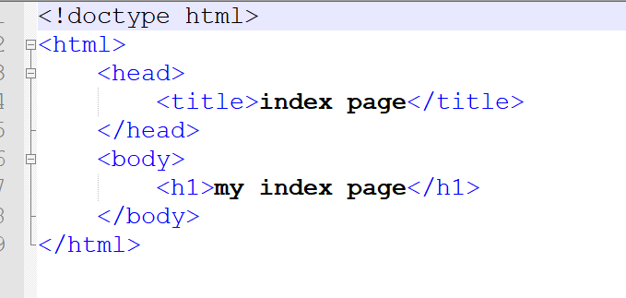

第四步：启动Tomcat服务器

第五步：打开浏览器，在浏览器地址栏上输入这样的URL：

<http://127.0.0.1:7788/oa/index.html>

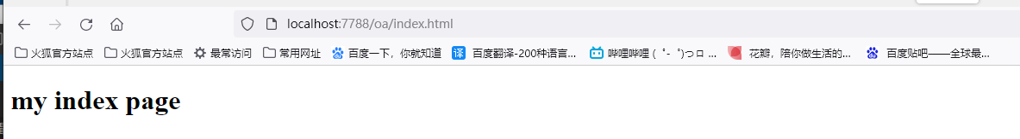

Tomcat通过URL路径，找到了我写的这个index.html文件，那么，问：

我对文件直接右键使用浏览器打开，和我在地址栏输入网址打开这个网页有什么区别？

这个项目以后是由别人的电脑打开的，别人可点不开你电脑的文件，所以区别是很大的

我们再写一个login页面

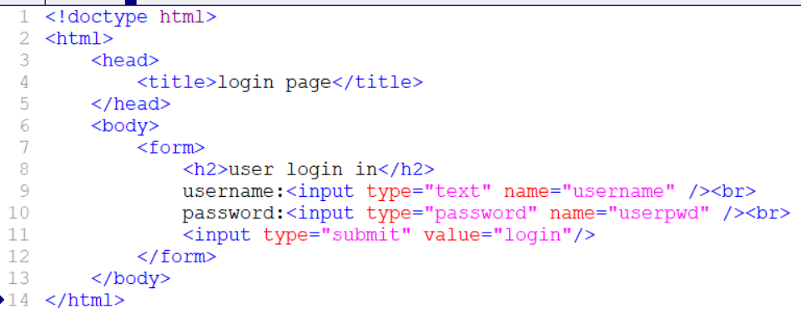

打开tomcat，然后去网页上查看

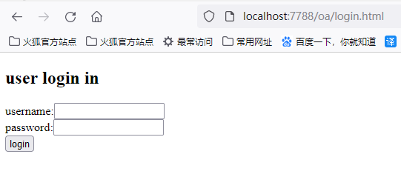

我们在浏览器上直接输入一个URL，然后回车。这个动作和超链接一样吗？

是一样的

所以，index.html页面可以修改

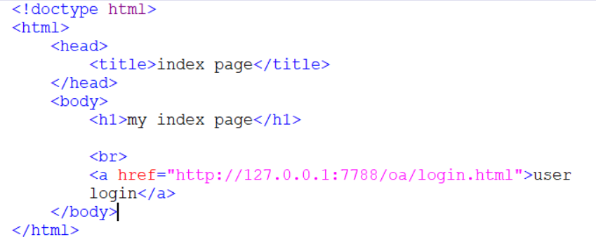

这样，就可以在index中打开login页面

<!--好消息是:超链接中的ip地址和端口号是可以省略的-->

<!--以下这个路径是绝对路径，以"/"开始，带项目名。-->

<!--也可以使用相对路径，但这里不提相对路径，只使用绝对路径。-->

<a href="/oa/login.html">user login2</a>

<!--多个层级也没有关系，正常访问即可。-->

<!--注意：我们目前前端上的路径都以“/”开始的，都是加项目名的。-->

<a href="/oa/test/debug/d.html">d page</a>

我们在网页中写一个动态表格：

这么写只能展示一个用户列表页面，是静态资源

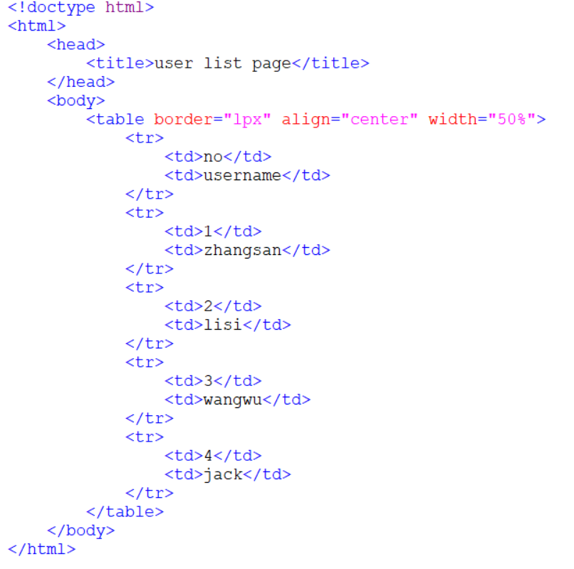

怎么展示动态资源？显然要连接数据库。

连接数据库需要JDBC程序，也就是说需要编写Java程序连接数据库。

数据库中有多少条记录，页面上就显示多少条记录，这种技术被称为动态网页技术。

**动态网页技术**是说页面中的数据是动态的，根据数据库中数据的变化而变化。

### 5、对于一个动态的web应用来说，一个请求和响应的过程有多少个角色参与，角色和角色之间有多少个协议

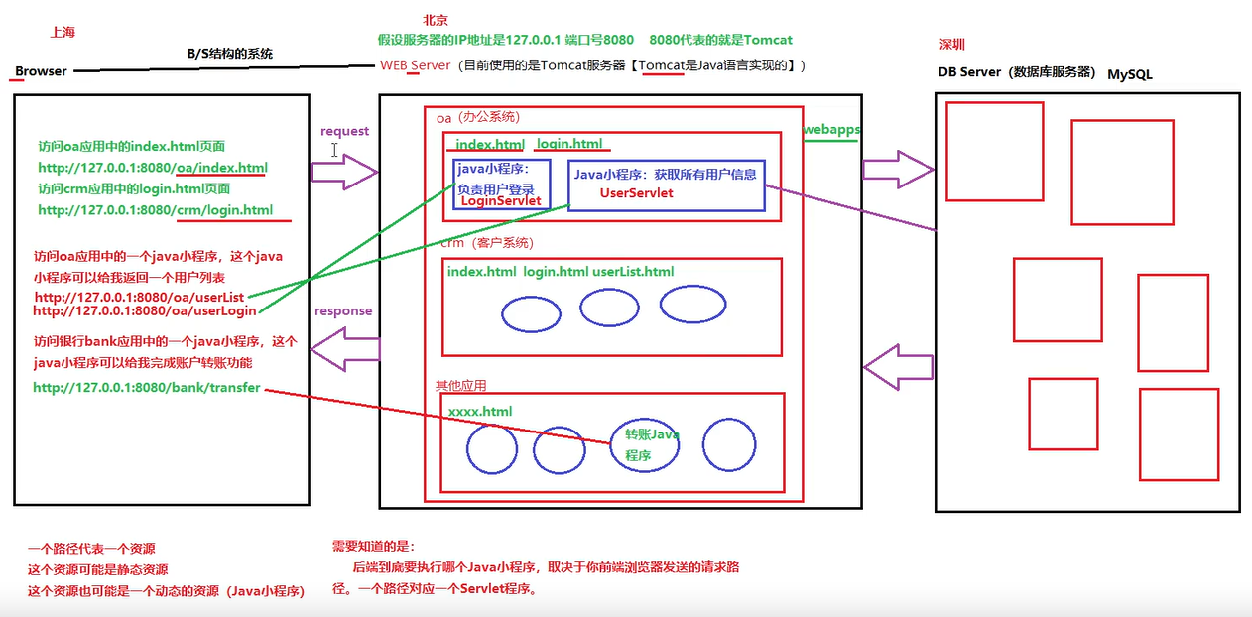

#### 有哪些角色（在整个BS结构的系统当中，有哪些人参与进去了）

浏览器软件的开发团队（浏览器软件太多了：谷歌浏览器、火狐浏览器、IE浏览器....）

WEB Server的开发团队（WEB Server这个软件也是太多了：Tomcat、Jetty、WebLogic、JBOSS、WebSphere....）

DB Server的开发团队（DB Server这个软件也是太多了：Oracle、MySQL.....）

webapp的开发团队（WEB应用是我们做为JavaWEB程序员开发的）

这么多不同的团队开发，要想能连在一起使用，肯定是要有一套规范，这样才能让这么多不同的工具解耦合

#### 角色和角色之间需要遵守哪些规范，哪些协议

1、webapp的开发团队和WEB Server的开发团队之间有一套规范: JavaEE规范之一**Servlet**规范。

Servlet规范的作用是什么？

WEB Server和webapp解耦合。

1. Browser和WebServer之间有一套传输协议：HTTP协议。（超文本传输协议。）
2. webapp开发团队和DB Server的开发团队之间有一套规范：JDBC规范。

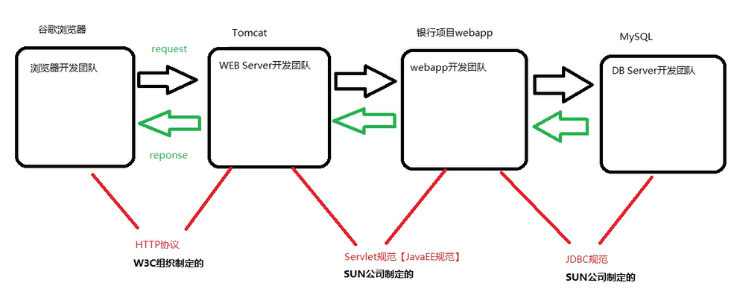

### 6、模拟servlet本质

我们得模拟SUN公司，模拟制定Servlet接口、规范

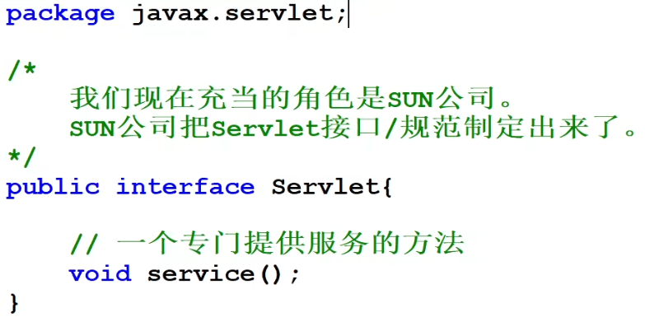

还得模拟web app开发者，开发小程序，实现servlet接口

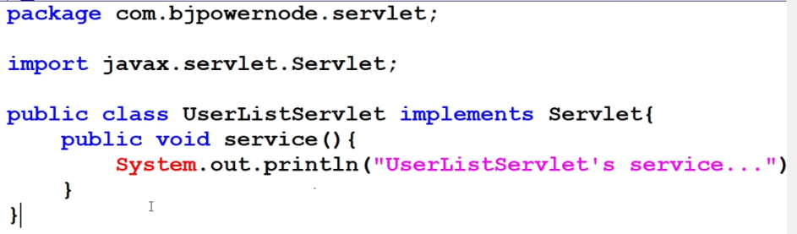

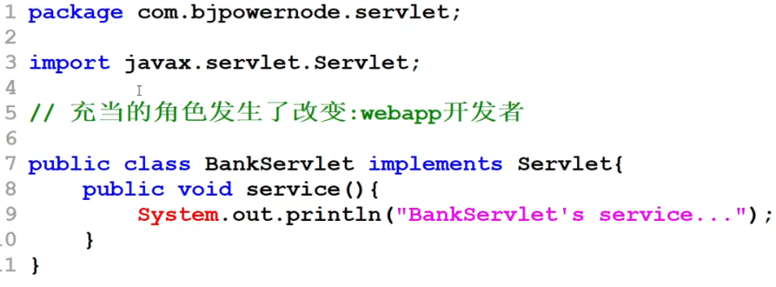

然后还要模拟Tomcat服务器开发者

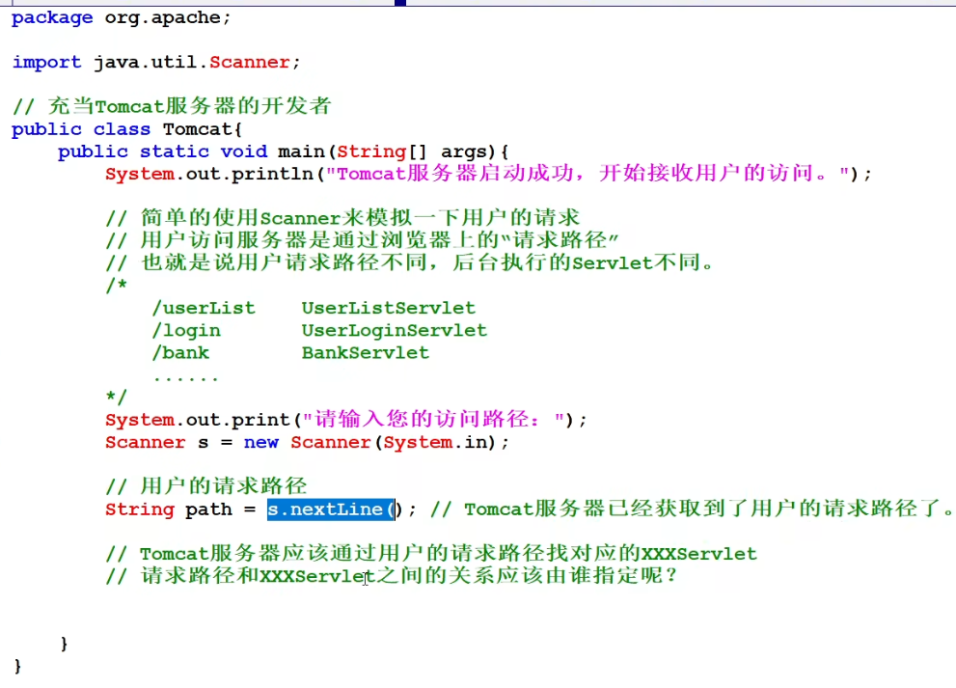

带包编译javac -d xxx.java

请求路径和java小程序应该有一个对应关系。这个关系应该由谁来制定？

小程序在Tomcat之后写出来，他哪里会知道小程序该怎么对应路径，因此，制定路径是由web app的开发人员制定的

通过写配置文件制定——web.properties//模拟时名字可以自定义

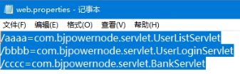

然后通过映射来访问

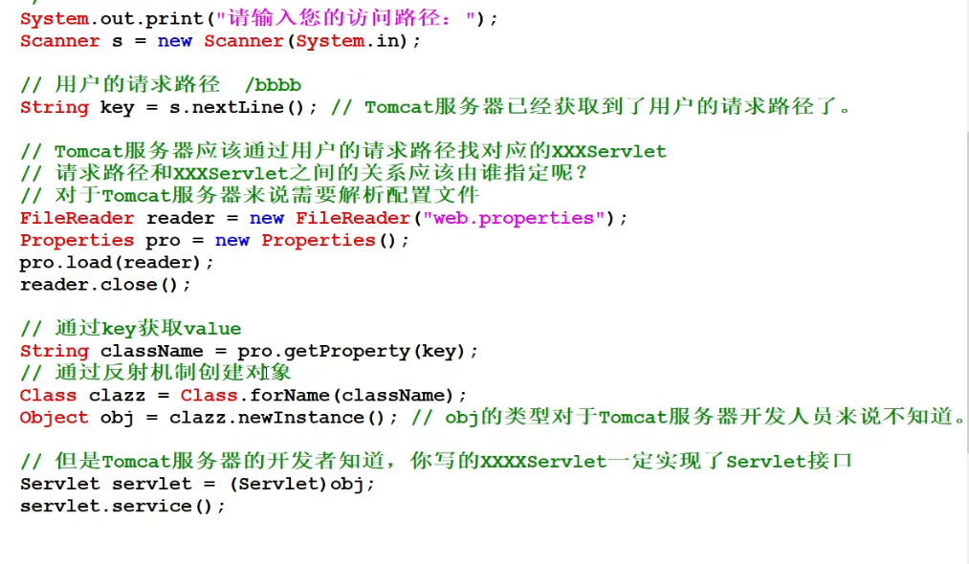

模拟完成

那么现在提问：

实际上，现在我们需要做什么？

tomcat已经有人写出来了，并提供给我们了

servlet也已经被实现了

于是，我们只需要编写一个类实现servlet接口

将编写的类配置到配置文件中，在配置文件中指定请求路径和类名的关系

注意：对于SUN公司提供的servlet文件，其中的配置文件：

这个配置文件的文件名不能乱写，固定的

配置文件的存放路径不能乱放，固定的

严格意义上来说Servlet其实并不是简单的一个接口:

Servlet规范中规定了:

一个合格的webapp应该是一个怎样的目录结构。

一个合格的webapp应该有一个怎样的配置文件。

一个合格的webapp配置文件路径放在哪里。

一个合格的webapp中java程序放在哪里。

这些都是Servlet规范中规定的。

Tomcat服务器要遵循servlet规范。JavaWEB程序员也要遵循Servlet规范，这样Tomcat和webapp才能解耦合

### 7、开发一个带有Servlet的webapp（重点）

#### 1、开发步骤是怎么样的

第一步：在webapps目录下新建一个目录，起名crm（这个crm就是webapp的名字）。当然，也可以是其它项目，比如银行项目，可以创建一个目录bank，办公系统可以创建一个oa。

注意：crm就是这个webapp的根

第二步：在webapp的根下新建一个目录：WEB-INF

注意：这个目录的名字是Servlet规范中规定的，必须全部大写，必须一模一样。必须的必须。

第三步：在WEB-INF目录下新建一个目录：classes

注意：这个目录的名字必须是全部小写的classes。这也是Servlet规范中规定的。另外这个目录下一定存放的是Java程序编译之后的class文件（这里存放的是字节码文件）。

第四步：在WEB-INF目录下新建一个目录：lib

注意：这个目录不是必须的。但如果一个webapp需要第三方的jar包的话，这个jar包要放到这个lib目录下，这个目录的名字也不能随意编写，必须是全部小写的lib。例如java语言连接数据库需要数据库的驱动jar包。那么这个jar包就一定要放到lib目录下。这Servlet规范中规定的。

第五步：在WEB-INF目录下新建一个文件：web.xml

注意：这个文件是必须的，这个文件名必须叫做web.xml。这个文件必须放在这里。一个合法的webapp，web.xml文件是必须的，这个web.xml文件就是一个配置文件，在这个配置文件中描述了请求路径和Servlet类之间的对照关系。

这个文件最好从其他的webapp中拷贝，最好别手写。没必要。复制粘贴

```xml

<?xml version="1.0" encoding="UTF-8"?>

<web-app xmlns="https://jakarta.ee/xml/ns/jakartaee"

xmlns:xsi="http://www.w3.org/2001/XMLSchema-instance"

xsi:schemaLocation="https://jakarta.ee/xml/ns/jakartaee

https://jakarta.ee/xml/ns/jakartaee/web-app_5_0.xsd"

version="5.0"

metadata-complete="true">

</web-app>

```

第六步：编写一个Java程序，这个Java小程序也不能随意开发，这个java小程序必须实现Servlet接口。

这个Servlet接口不在JDK当中。（因为Servlet不是JavaSE了。Servlet属于JavaEE，是另外的一套类库。）

Servlet接口（Servlet.class文件）是Oracle提供的。（最原始的是sun公司提供的。）

Servlet接口是JavaEE的规范中的一员。

Tomcat服务器实现了Servlet规范，所以Tomcat服务器也需要使用Servlet接口。Tomcat服务器中应该有这个接口，Tomcat服务器的CATALINA_HOME\lib目录下有一个servlet-api.jar，解压这个servlet-api.jar之后，你会看到里面有一个Servlet.class文件。

重点：从JakartaEE9开始，Servlet接口的全名变了：jakarta.servlet.Servlet

注意：编写这个Java小程序的时候，java源代码你愿意在哪里就在哪里，位置无所谓，你只需要将java源代码编译之后的class文件放到classes目录下即可。

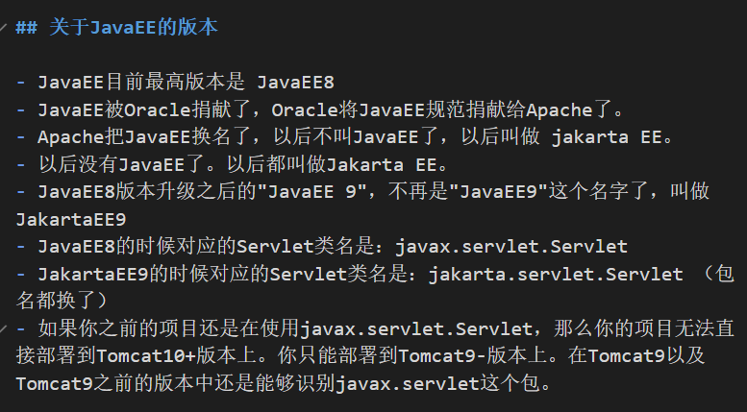

Servlet接口下有5个方法，要我们来实现

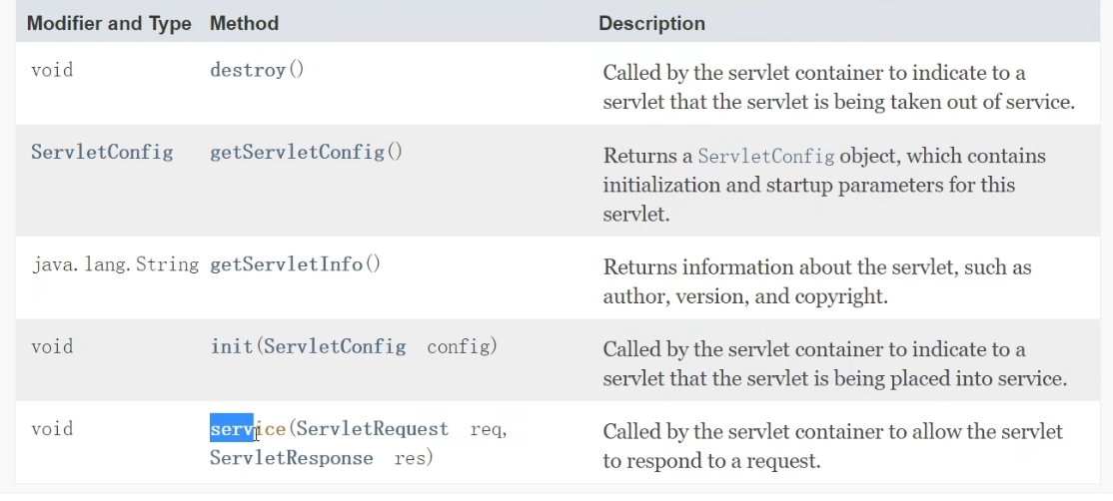

因此，我们的java小程序类要实现这5个接口

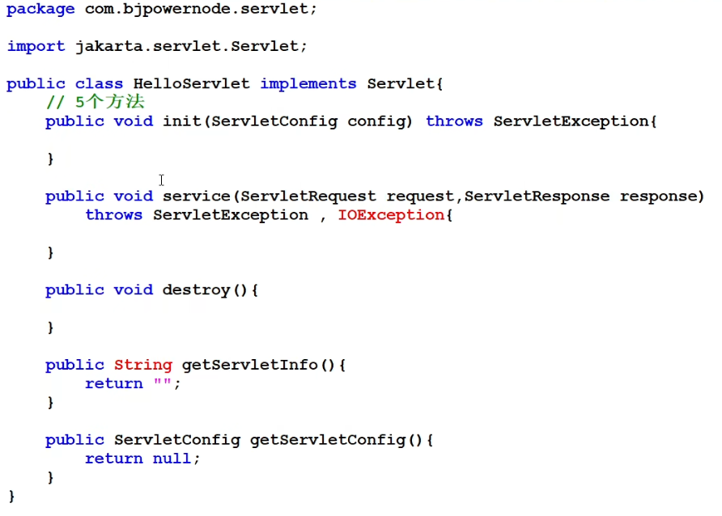

补充导包：

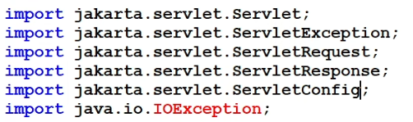

现在运行程序，肯定是运行不起来的，因为库不存在：

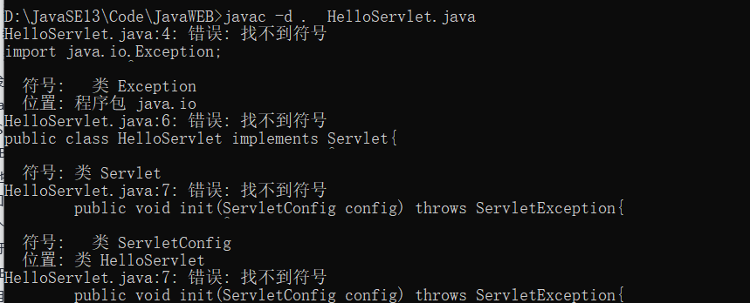

没有servlet的包。

既然如此，我们取tomcat的lib包下面，看到是不是有个servlet-api.jar 包



我们将其配置到环境变量中：CLASSPATH

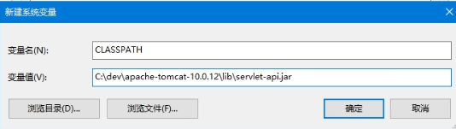

再次打开cmd编译

编译成功生成class文件

**第七步**：编译我们编写的HelloServlet，即上面这部分内容

思考问题：以上配置的CLASSPATH和Tomcat服务器运行有没有关系？

没有任何关系，以上配置这个环境变量只是为了让你的HelloServlet能够正常编译生成class文件。

**第八步**：将以上编译之后的HelloServlet.class文件拷贝到WEB-INF\classes目录下。

**第九步**：在web.xml文件中编写配置信息，让“请求路径”和“Servlet类名”关联在一起。

这一步用专业术语描述：在web.xml文件中**注册Servlet**类。

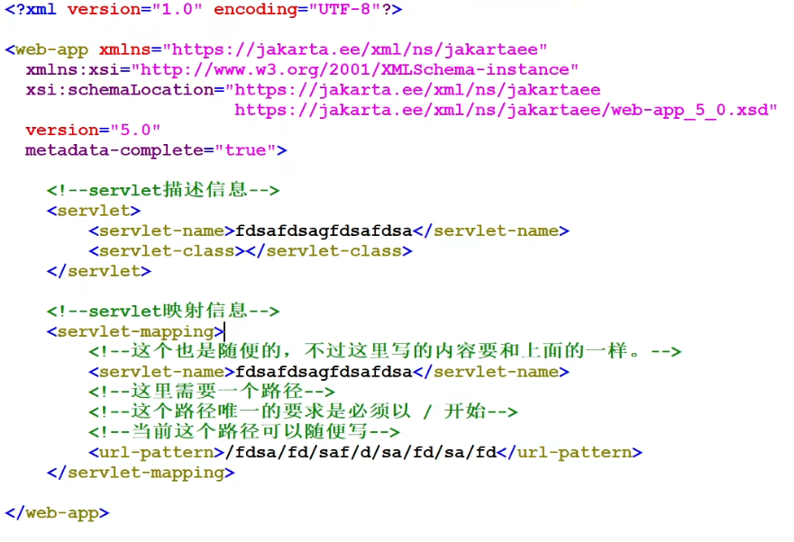

**第十步**：启动Tomcat服务器

解决Tomcat服务器显示乱码的问题：

conf文件下找到logging.properties，修改UTF-8为GBK



**第十一步**：打开浏览器，在浏览器地址栏上输入一个url，这个URL必须是：

http://127.0.0.1:8080/crm/fdsa/fd/saf/d/sa/fd/sa/fd，和上图的url-pattern中一样

web.xml文件中的路径。（web.xml中注释最好别写中文）

至此，这个小程序就写完了：

**非常重要的一件事：**

**浏览器上的请求路径不能随便写，这个请求路径必须和web.xml文件中的url-pattern一致。**

**浏览器上的请求路径和web.xml文件中的url-pattern的唯一区别就是：浏览器上的请求路径带项目名：/crm**

浏览器地址栏上编写的路径太复杂，可以使用超链接。（**非常重要：**html页面只能放到WEB-INF目录外面**。**）

新建一个index.html,其中写：

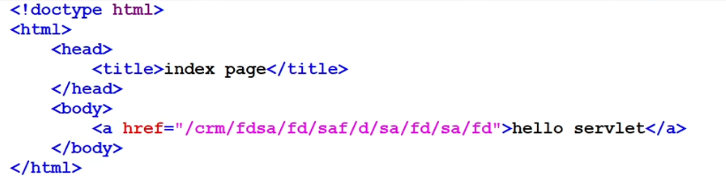

所以，以后不需要我们编写main方法了。tomcat服务器负责调用main方法，Tomcat服务器启动的时候执行的就是main方法。我们javaweb程序员只需要编写Servlet接口的实现类，然后将其注册到web.xml文件中，即可。

#### 总结：一个webapp的合法目录

webapproot（如crm文件夹）

|------WEB-INF

|------classes(存放字节码)

|------lib(第三方jar包)

|------web.xml(注册Servlet)

|------html

|------css

|------javascript

|------image

....

#### 浏览器发送请求，到最终服务器调用Servlet中的方法，是怎样的一个过程？

用户输入URL，或者直接点击超链接：

http://127.0.0.1:8080/crm/fdsa/fd/saf/d/sa/fd/sa/fd

然后Tomcat服务器接收到请求，截取路径：/crm/fdsa/fd/saf/d/sa/fd/sa/fd

Tomcat服务器找到crm项目

Tomcat服务器在web.xml文件中查找/fdsa/fd/saf/d/sa/fd/sa/fd 对应的Servlet是：com.bjpowernode.servlet.HelloServlet

Tomcat服务器通过反射机制，创建com.bjpowernode.servlet.HelloServlet的对象。

Tomcat服务器调用com.bjpowernode.servlet.HelloServlet对象的service方法。

问：怎么将一个消息直接输出到浏览器？

servlet中有一个方法，取得一个输出流



我们修改方法：

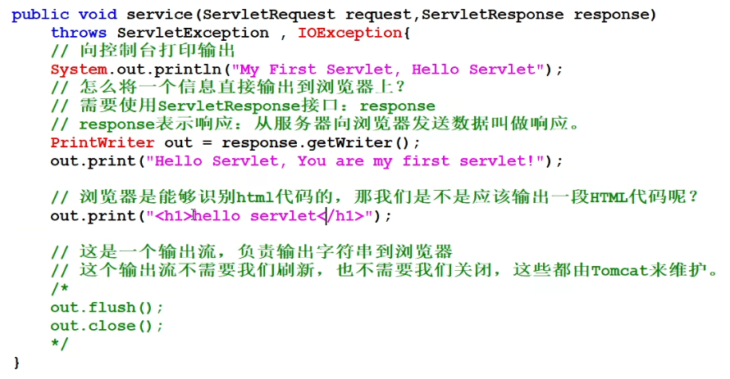

每次修改代码，都需要执行编译代码，得到class文件，然后将编译的文件复制到WEB-INF的classes文件夹下，关闭tomcat服务器，打开服务器等一系列操作，十分麻烦

且，上面代码测试，并没有输出html



再次修改代码：

使用方法：



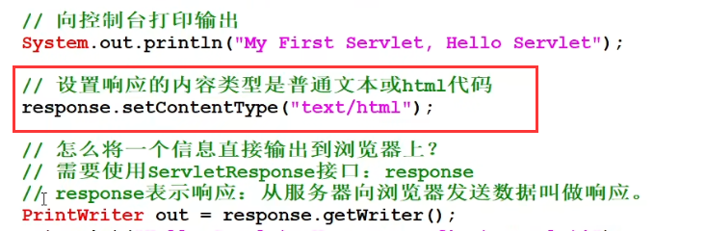

然后就可以显示html了

需要注意的是，设置响应的内容不要在获取流之后

#### 小结：

public void service(ServletRequest request, ServletResponse response){

response.setContentType("text/html");

PrintWriter out = response.getWriter();

out.print("<h1>hello servlet!</h1>");

}

### 8、在Servlet中连接数据库，怎么做？

新建一个类继承servlet，然后在service方法中写JDBC代码即可

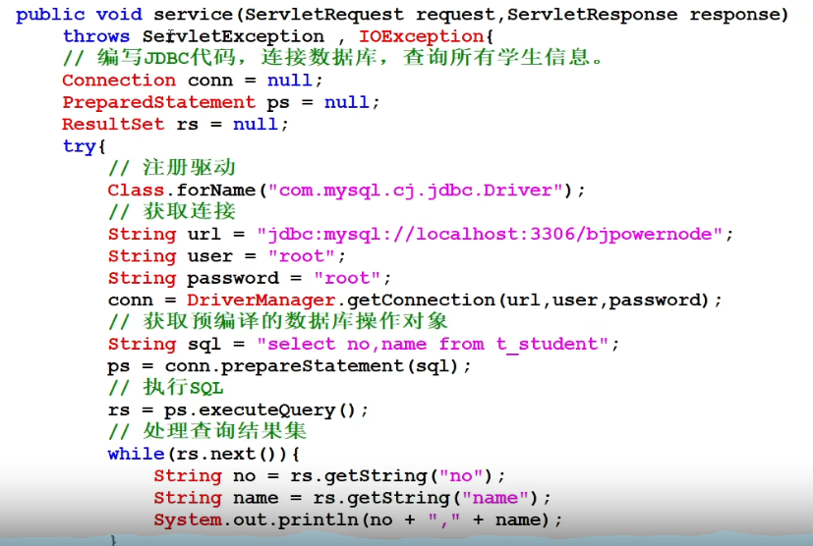

然后编译，复制编译生成的文件到classes下面

这次，需要修改web.xml文件内容了，

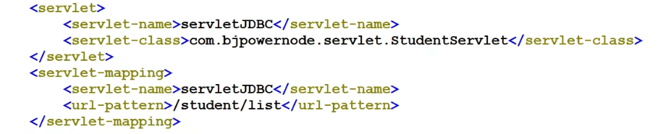

顺便在index中加一个超链接

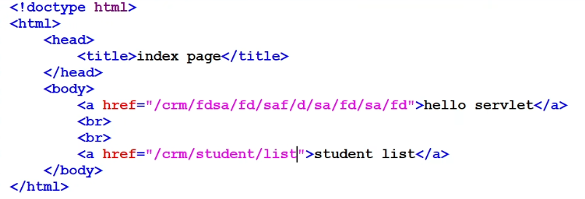

然后需要在WEB-INF的lib文件夹下加一个jdbc的jar包

### 9、在集成开发环境当中开发Servlet程序

使用IDEA开发

这里我买了个专业版激活码，花了一些时间安装好了，社区版是没有的

也可以直接用老杜给的IDEA专业版

第一步：新建一个empty工程

第二步：新建模块module，使用JDK17以上，低版本不支持被收购后的tomcat，jakata

第三步：让模块编程javaEE的模块

在Module上点击右键：Add Framework Support...（添加框架支持）

在弹出的窗口中，选择Web Application（选择的是webapp的支持）

选择了这个webapp的支持之后，IDEA会自动给你生成一个符合Servlet规范的webpp目录结构。

**\*\*重点，需要注意的：在IDEA工具中根据Web Application模板生成的目录中有一个web目录，这个目录就代表webapp的根\*\***

第四步（非必须）：根据Web Application生成的资源中有index.jsp文件，为了后续的课程学习，这里我选择删除这个index.jsp文件。

第五步：我们新建一个包，放我们写的代码类，就写一个StudentServlet，然后编写Servlet

发现Servlet.class文件没有。怎么办？将CATALINA_HOME/lib/中的文件servlet-api.jar和jsp-api.jar添加到classpath当中（这里的classpath说的是IDEA的classpath）

File --> Project Structrue --> Modules --> + 加号 --> Add JARS....

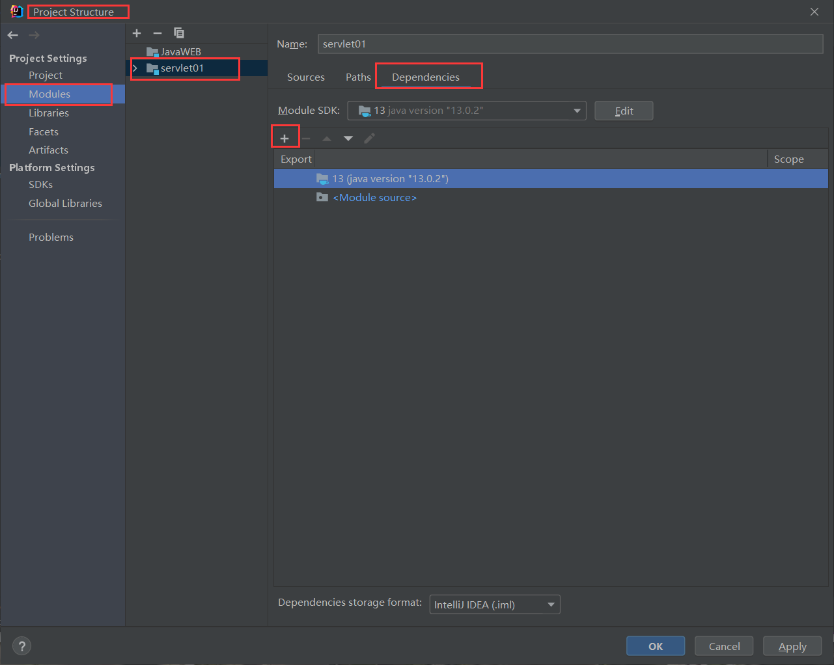

加好了就去写代码，实现jakarta.servlet.Servlet接口中的5个方法

第六步：在Servlet当中的service方法中编写业务代码（我们这里连接数据库了。）

第七步：在WEB-INF目录下新建了一个子目录：lib（这个目录名可不能随意，必须是全部小写的lib），并且将连接数据库的驱动jar包放到lib目录下。

第八步：在web.xml文件中完成StudentServlet类的注册。（请求路径和Servlet之间对应起来）

参见IDEA中的项目代码

第九步：给一个html页面，在HTML页面中编写一个超链接，用户点击这个超链接，发送请求，Tomcat执行后台的StudentServlet。

student.html

这个文件不能放到WEB-INF目录里面，只能放到WEB-INF目录外面。

第十步：让IDEA工具去关联Tomcat服务器。关联的过程当中将webapp部署到Tomcat服务器当中。

IDEA工具右上角，绿色小锤子右边有一个：Add Configuration，点击它

弹出页面，左上角加号，点击Tomcat Server --> local

基本会自动配置，注意一下下图红框内容

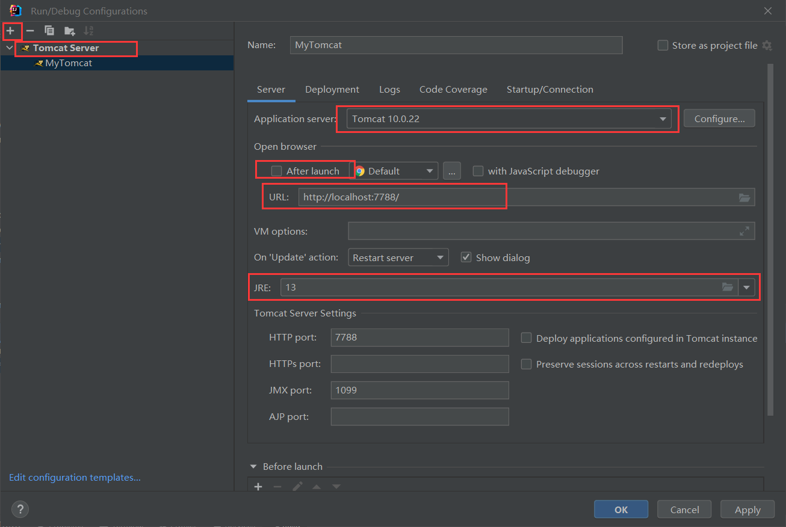

然后进入下一个标签页

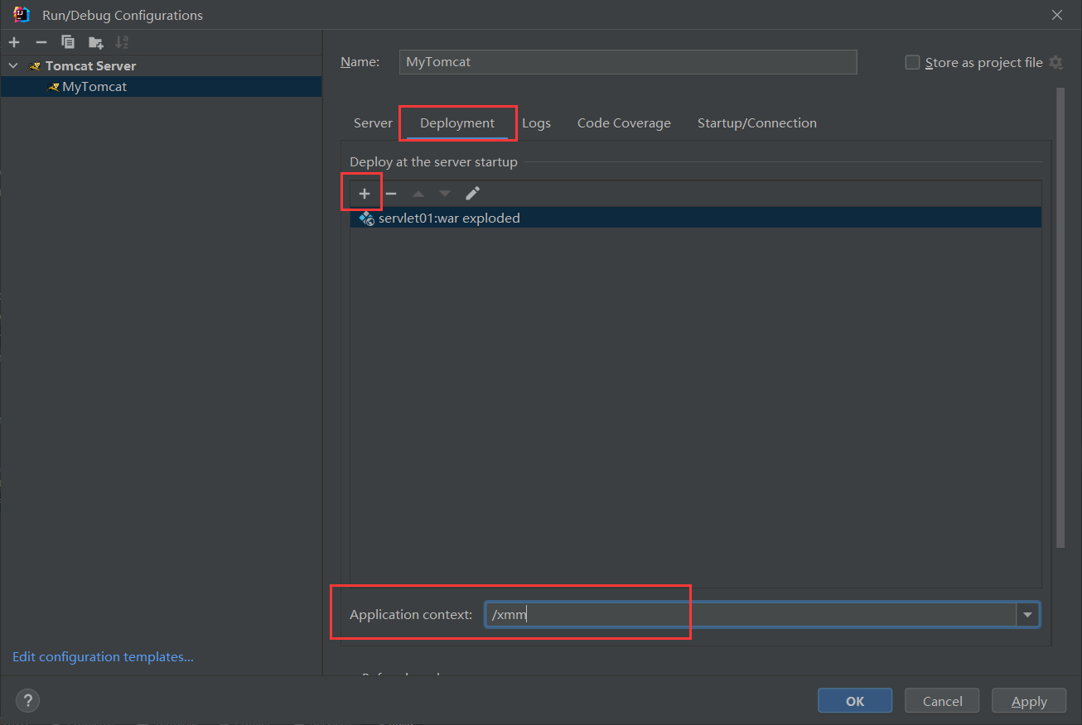

第十一步：启动Tomcat服务器

第十二步：打开浏览器，在浏览器地址栏上输入：http://localhost:7788/xmm/student.html

最后这里，我发现系统报了一堆红

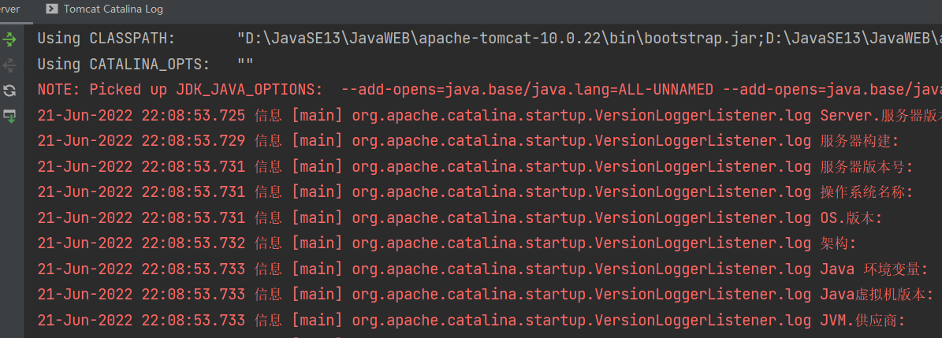

以为是配置有问题，从下午4点多搞到晚上10点，才发现老师的也是这样

我们依旧可以打开上面的页面

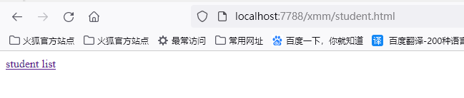

**所以，看视频课的时候一定要认真！！！**

### 10、Servlet对象的生命周期

#### 什么是Servlet对象生命周期？

- Servlet对象什么时候被创建。

- Servlet对象什么时候被销毁。

- Servlet对象创建了几个？

- Servlet对象的生命周期表示：一个Servlet对象从出生在最后的死亡，整个过程是怎样的。

实际写代码过程中，我们根本就没有new过Servlet对象。

#### Servlet对象是由谁来维护的？

- Servlet对象的创建，对象上方法的调用，对象最终的销毁，Javaweb程序员是无权干预的。

- Servlet对象的生命周期是由**Tomcat服务器**（WEB Server）全权负责的。

- Tomcat服务器通常我们又称为：WEB容器。（这个叫法你要知道【WEB Container】）

- WEB容器来管理Servlet对象的生命周期。

那么，我们自己new的Servlet对象受WEB容器管理吗？

- 我们自己new的Servlet对象是不受WEB容器管理的。

- WEB容器创建的Servlet对象，这些Servlet对象都会被放到一个集合当中（HashMap），只有放到这个HashMap集合中的Servlet才能够被WEB容器管理，自己new的Servlet对象不会被WEB容器管理。（自己new的Servlet对象不在容器当中）

-因此，web容器底层应该有一个HashMap这样的集合，在这个集合当中存储了Servlet对象和请求路径之间的关系

如图：

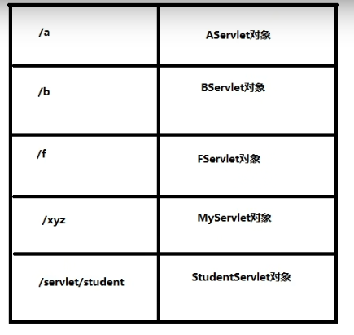

测试：Servlet对象是否在启动的时候创建？

写两个类继承Servlet，一个叫AServlet，一个叫BServlet，各写一个构造方法，并配置xml文件

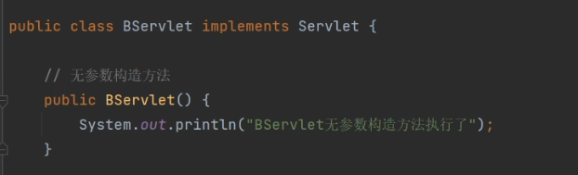

运行程序，如果系统在启动的时候创建Servlet对象，则控制台会打印构造方法的内容

经过测试，并没有在启动系统的时候创建Servlet对象

这个设计是合理的。用户没有发送请求之前，如果提前创建出来所有的Servlet对象，必然是耗费内存的，并且创建出来的Servlet如果一直没有用户访问，显然这个Servlet对象是一个废物，没必要先创建。

怎么让服务器在启动的时候创建Servlet对象?

在xml文件中加配置信息

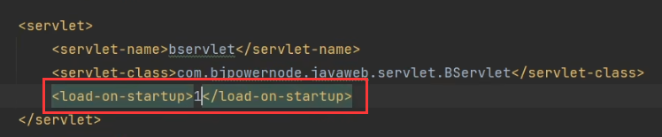

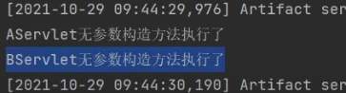

这个<load-on-startup>子标签中的数字有什么用？数字越小启动优先级越高

如果中间不填数字，启动时就不会创建对象

#### 生命周期

研究一下初始化方法init(),server(),dstroy()方法

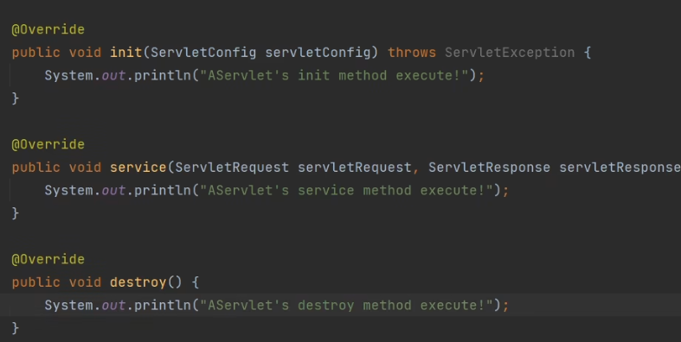

当我们键入网址 /项目名/a时，控制台输出了

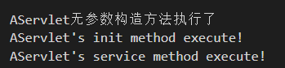

说明：

用户在发送第一次请求的时候Servlet对象被实例化（AServlet的构造方法被执行了。并且执行的是无参数构造方法。）

AServlet对象被创建出来之后，Tomcat服务器马上调用了AServlet对象的init方法。（init方法在执行的时候，AServlet对象已经存在了。已经被创建出来了。）

至于service方法

我每点一次页面刷新，他就输出一次，如下图

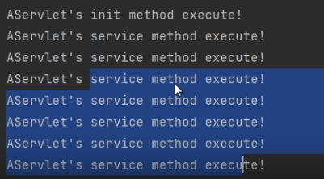

说明，init()方法和构造方法只会执行，Servlet对象是单例的，然后多次输出AServlet’s service method execute，说明系统没有新建Servlet对象，还是使用之前创建好的Servlet对象，直接调用该Servlet对象的service方法

**结论：**

第一：Servlet对象是**单例的**（单实例的。但是要注意：Servlet对象是单实例的，但是Servlet类并不符合单例模式。我们称之为假单例。之所以单例是因为Servlet对象的创建我们javaweb程序员管不着，这个对象的创建只能是Tomcat来说了算，Tomcat只创建了一个，所以导致了单例，但是属于假单例。真单例模式，构造方法是私有化的。）

第二：无参数构造方法、init方法只在第一次用户发送请求的时候执行。也就是说无参数构造方法只执行一次。init方法也只被Tomcat服务器调用一次。

第三：只要用户发送一次请求：service方法必然会被Tomcat服务器调用一次。发送100次请求，service方法会被调用100次。

关闭服务器的时候，控制台输出了以下内容：

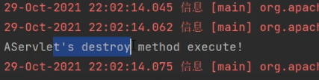

Servlet的destroy方法只被Tomcat服务器调用一次。

在服务器关闭的时候或者服务器要销毁AServlet对象的时候调用。

因为服务器关闭的时候要销毁AServlet对象的内存。

服务器在销毁AServlet对象内存之前，Tomcat服务器会自动调用AServlet对象的destroy方法。

destroy方法内往往写一些关闭流，关闭数据库连接的操作。

问：destroy方法调用的时候，对象销毁了还是没有销毁呢？

要是对象被销毁了。你就执行不了这个方法了。

故：destroy方法执行的时候AServlet对象还在，没有被销毁。destroy方法执行结束之后，AServlet对象的内存才会被Tomcat释放

**关于Servlet类中方法的调用次数？**

构造方法只执行一次

init方法只执行一次

service方法：用户发一次请求就执行一次，发N次请求则执行N次

destroy方法只执行一次

**如果Servlet只有有参构造方法会怎么样？**

进入网页会出现：



IDEA也会报错

所以，在Servlet开发当中，不建议程序员来定义构造方法，因为使用不当会导致无法实例化Servlet对象

**思考：既然有了构造方法，为什么servlet要提供一个init()方法？**

这就是刚刚说的，不建议在servlet开发中自己写构造方法，所以提供了一个init()方法，供程序员写他想在构造方法中写的内容

**思考：什么时候使用init方法和destroy方法？**

init()方法很少使用

要么就是在init()方法中进行初始化操作，并且这个初始化操作只需要执行一次，如初始化数据库连接池，初始化线程池

destroy()也很少使用

通常在destory()中，进行资源的关闭，对上对象就要被销毁了，把没有保存的资源保存，没有关闭的的资源也关闭一下

### 11、适配器设计模式

#### 引例：

思考：Servlet()中5个方法要我们去实现，但是实际上只有service一个方法是我们主要需要的，那我们每次实现servlet接口都要给其他4个方法一个空实现，代码既不美观也不便于管理

假设我们有一个接口：

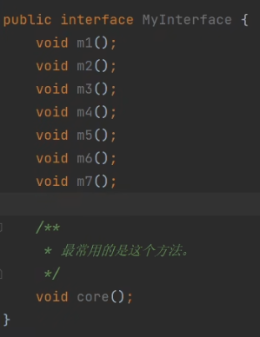

接口的实现类A只需要实现其中的core()方法，接口的实现类B只需要实现其中的m2()方法，其他方法对于它来说都没用。

对于我的实现类A，我继承这个接口，虽然只使用core()方法，但是其他的方法也要重写，十分不友好，有没有解决办法？

#### 适配器

我们可以新建一个抽象类继承接口



接口中重写除了我们要用的core()方法之外的所有方法：

对于我们需要使用的core方法，我们将其定义为抽象方法，不去实现，而是交给其子类去实现

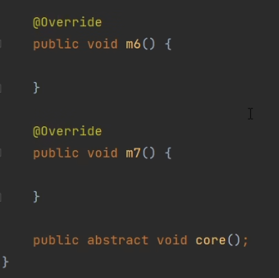

对于只需要m2()方法的类，我们也可以为它们再创建一个适配器

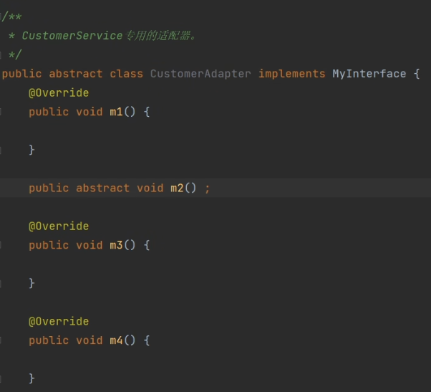

对于我们的程序，以后我们的类就去继承适配器即可,如：

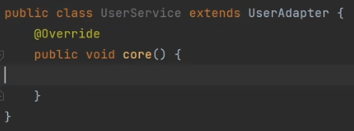

#### Servlet接口的适配器

对于Servlet类，我们也可以为其写一个适配器，以后所有的Servlet类都不用直接实现Servlet接口，而是去继承我们创建的适配器

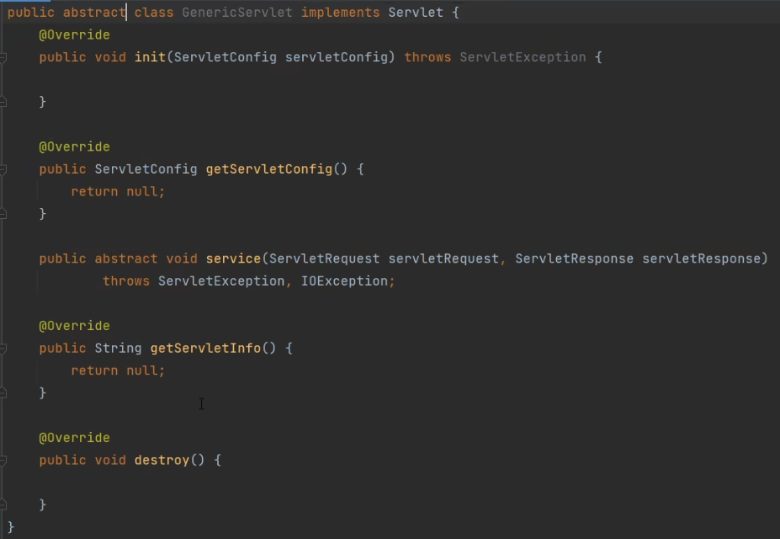

service()方法最常用，所以要求所有子类必须实现service()方法

在写代码的时候我们又思考了，我们是不是能在GenericServlet类中添加一些功能，方便以后子类的编写？

留个悬念，先继续往下：

我们写一个LoginServlet类继承GenericServlet抽象类，只需要实现里面的service方法即可

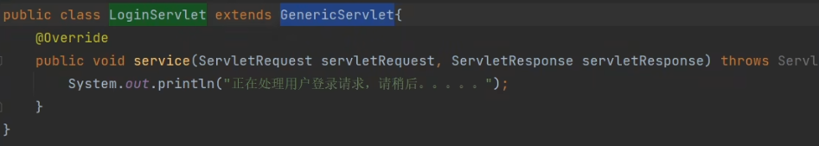

在web.xml文件中绑定一下com.bjpowernode.*.LoginServlet类和我们希望的url地址/login(http://127.0.0.1:8080/项目名/login)即可

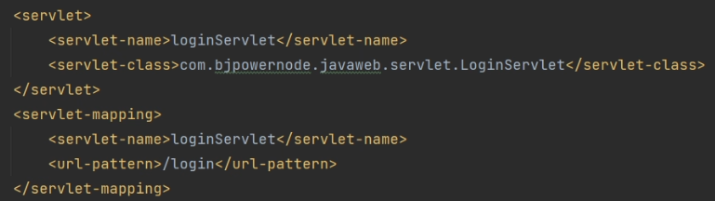

现在回到之前的问题：GenericServlet类是否需要改造？

要

#### GenericServlet类的改造

怎么改造？

我们先看init()方法：

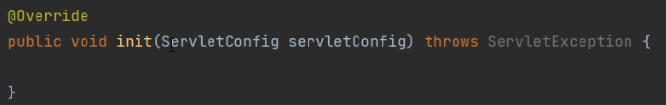

init方法有个参数ServletConfig,我们不知道这个是什么类，但是我们知道，tomcat服务器肯定会创建一个ServletConfig类的对象，传给我们创建的Servlet对象。

思考第一个问题：我提供了一个GenericServlet之后，init方法还会执行吗？

会执行。子类没重写，默认执行父类的方法

思考第二个问题：init方法是谁调用的？

tomcat调用的

思考第三个问题：init方法中的ServletConfig对象是谁创建的？是谁传过来的？

都是tomcat干的！

思考一下tomcat服务器的伪代码：

public class Tomcat {

    public static void main(String[] args){

        // .....

        // Tomcat服务器伪代码

        // 创建LoginServlet对象（通过反射机制，调用无参数构造方法来实例化LoginServlet对象）

        Class clazz = Class.forName("com.bjpowernode.javaweb.servlet.LoginServlet");

        Object obj = clazz.newInstance();

        // 向下转型

        Servlet servlet = (Servlet)obj;

        // 创建ServletConfig对象

        // Tomcat服务器负责将ServletConfig对象实例化出来。

        // 多态（Tomcat服务器完全实现了Servlet规范）

        ServletConfig servletConfig = new org.apache.catalina.core.StandardWrapperFacade();

        // 调用Servlet的init方法

        servlet.init(servletConfig);

        // 调用Servlet的service方法

        // ....

    }

}

我们是怎么知道servletConfig 是被哪个类new出来的？

org.apache.catalina.core.StandardWrapperFacade();

我们在init()方法中打印了入参servletConfig 的值，然后打开网页，导致servlet对象被创建，从而运行init()方法，我们就看到了创建servletConfig 的类

我们去看tomcat的源码：

StandardWrapperFacade继承了ServletConfig 接口

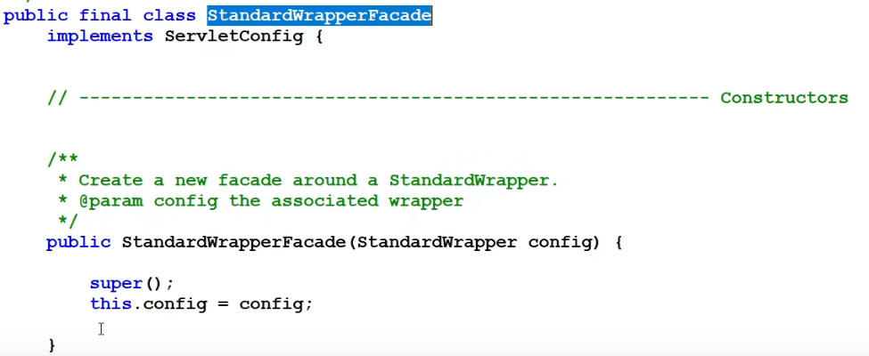

说明什么？说明tomcat实现了Servlet的规范

那么——init()方法中的ServletConfig对象是tomcat创建的，这个ServletConfig对象在init()方法的参数上，属于局部变量，ServletConfig对象以后肯定会在service方法中使用，怎么才能保证ServletConfig对象能在service方法中被使用呢？

在GenericServlet方法中创建一个ServletConfig类的成员变量：在init方法中用入参对其赋值，同时可以在getServletConfig()方法中将其设为返回值

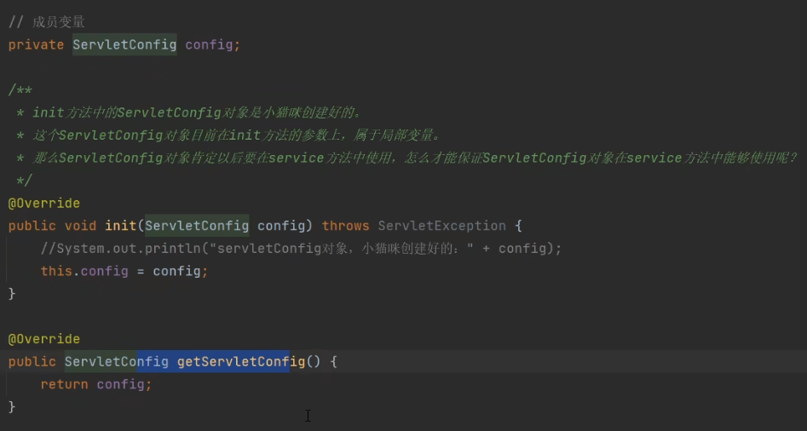

这样，我们创建的子类就可以获取到这个Servlet对象

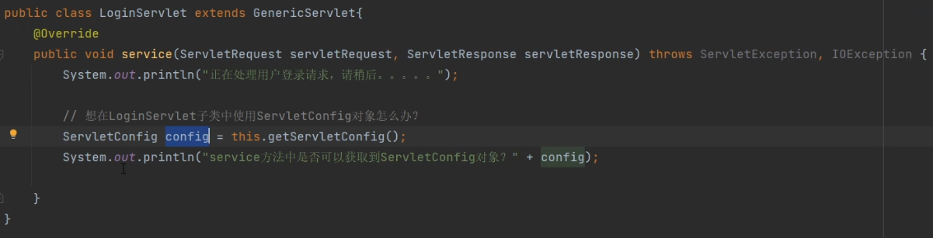

此时存在一个问题：

虽说init方法用的少，但是我们有没有可能在子类中重写init方法？

有，那我们在GenericServlet中写的这个this.config = config;就可能没有调用

怎么办？

方案1：我让子类不能重写我的init()方法，使用final将其修饰

可以，但是有没有这么一种可能，我一定要重写init()方法？

于是

方案2：新建一个init方法，（方法重载），这个方法供子类重写，原来的final修饰的init()方法中调用这个init方法

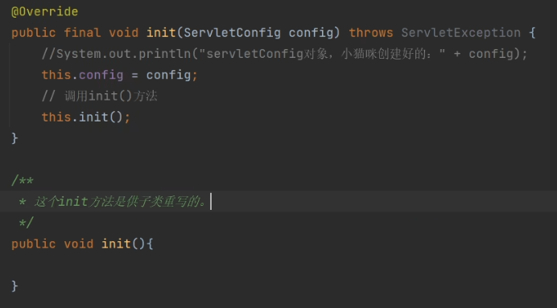

这样，我们在子类中重写public void init()方法即可

到此为止，其实这个GenericServlet类已经有人帮我们创建好了，我们只需要去继承jakata.servlet.GenericServlet类即可

透露一下，以后我们写的方法不是继承GenericServlet类，它的下面还有更加简单的类。

详细了解GenericServlet类中的方法，我们可以去看文档。GenericServlet类除了继承Servlet类中的5个方法，它还扩展了几个其他的方法用于方便我们的开发

下面的截图：

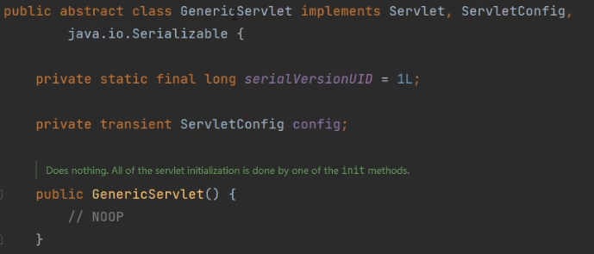

既然我们看到了transient，我们来回顾一下修饰符transient是干什么的

被其修饰的属性是不会被序列化的

### 12、ServletConfig接口详解

我们来看一下这个ServletConfig和ServletContext是什么



我们新建一个模块，就用java默认的即可，然后add FrameWork Support，选择web application (5.0)，应用，然后打开project Structure，为模组添加tomcat的依赖servlet-api和jsp-api

然后按下图设置一下，将应用改名为/config

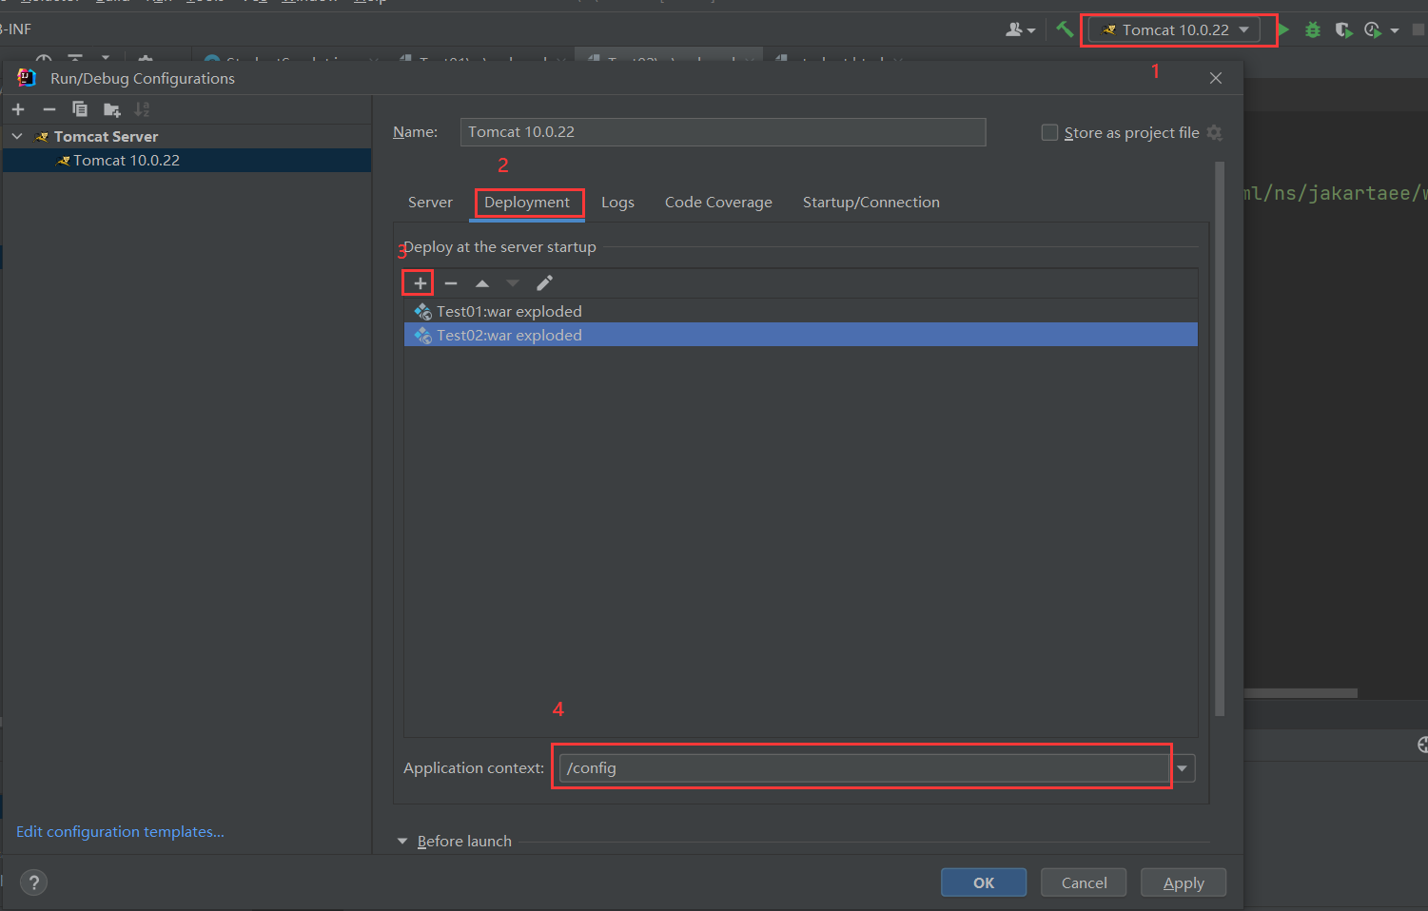

我们新建一些包，然后新建一个ConfigTestServlet类继承GenericServlet

1、ServletConfig是什么？

Jakarta.servlet.ServletConfig

显然ServletConfig是Servlet规范中的一员

ServletConfig是一个接口

2、谁去实现了这个接口？

为解答这个问题，我们写个小程序：

我们在ConfigTestServlet写

public class ConfigTestServlet extends GenericServlet {  
 @Override  
 public void service(ServletRequest request, ServletResponse response) throws ServletException, IOException {  
 response.setContentType("text/html");  
 PrintWriter out = response.getWriter();  
 // 获取ServletConfig对象  
 ServletConfig config = this.getServletConfig();  
 // 输出该对象  
 out.print("ServletConfig对象是:" + config);  
 }  
}

然后在web.xml文件中对其进行配置

运行tomcat服务器，打开我们设置的网址，得到：

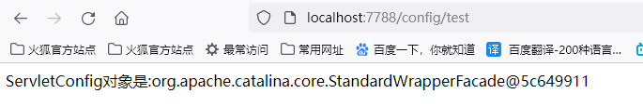

答案：tomcat服务器实现了ServletConfig接口

思考，如果我们换一个服务器，使用jetty服务器，输出的还是这个结果吗？

不一定一样，包名类名可能不同，但他们都实现了ServletConfig接口

我们再写一个类ConfigTestServlet2，其中写一样的代码，打印输出ServletConfig对象，看看ConfigTestServlet和ConfigTestServlet2输出在网页的内容是不是一样的：

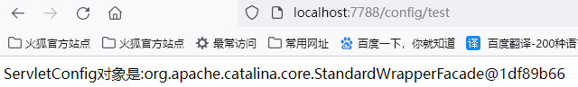

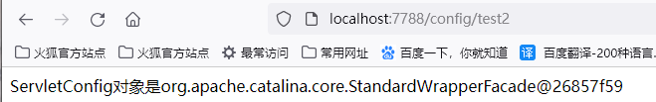

不一样

3、一个Servlet对象中有一个ServletConfig对象。Servlet和ServletConfig对象是一对一的。100个Servlet对象就对应100个ServletConfig对象

4、ServletConfig对象是谁创建的？在什么时候创建的？

tomcat服务器(WEB服务器)创建了ServletConfig对象

在创建Servlet对象的时候，同时创建ServletConfig对象

#### ServletConfig接口到底是做什么的？有什么用

Configuration翻译为配置

ServletConfig就是包含了Servlet的配置信息，所以每个Servlet对象都要有一个ServletConfig对象

ServletConfig对象中包含的信息其实就是web.xml中<servlet></servlet>标签中的内容

知道了ServletConfig的作用，我们尝试获取一下<servlet-name></servlet-name>

out.print("<br>");  
String servletName = config.getServletName();  
out.print("<servlet-name>" + servletName + "</servlet-name>");

对应的结果如图：

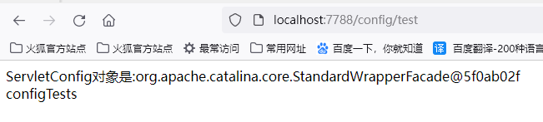

**题外话**：每次我们修改代码都要重启服务器好麻烦，我可以这么设置：

其中On frame deactivation设置为下图选项的作用是：当我的鼠标离开IDEA的窗口时就会更新

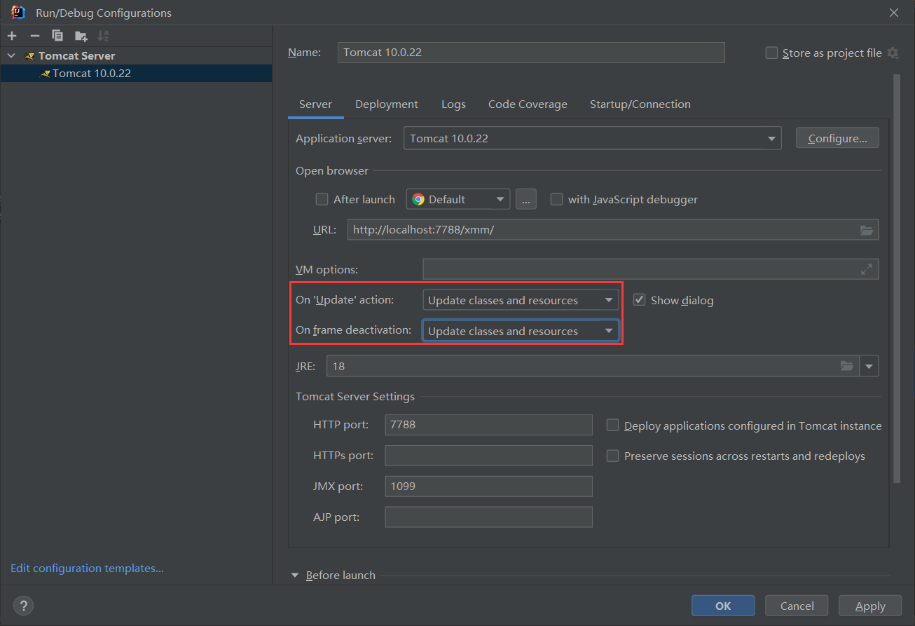

#### ServletConfig中有什么方法？

一共就4个方法

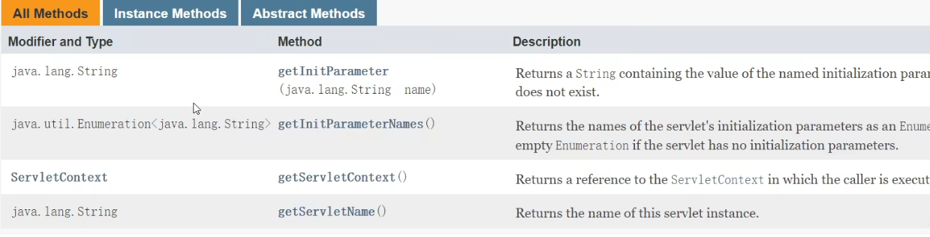

我们先看getInitParameter方法

实际上，在web.xml文件的<servlet>标签下我们是可以配置servlet的初始化信息

使用<init-param>标签

如：

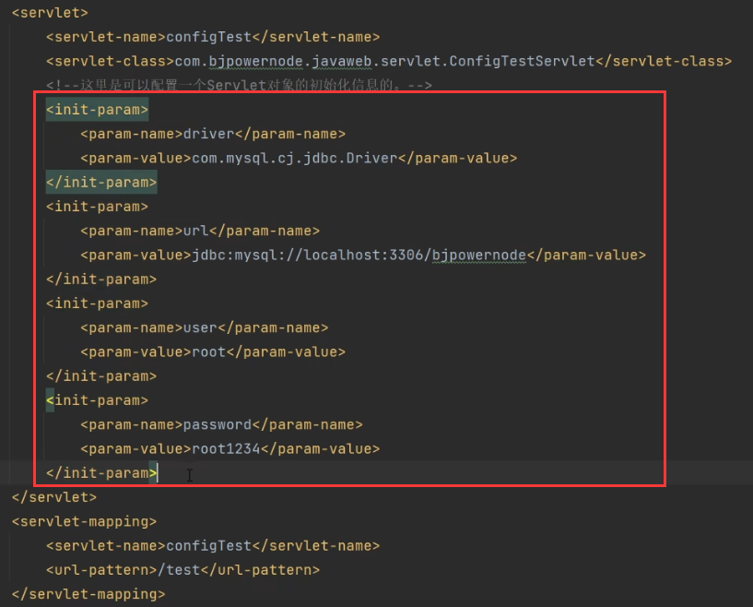

以上<servlet>标签中的<init-param>是初始化参数，这个初始化参数信息会自动被tomcat封装到ServletConfig对象中

写好web.xml文件，我们来测试getInitParameter和getInitParameterNames方法

Enumeration<String > initParameterNames = config.getInitParameterNames();  
// 遍历  
while (initParameterNames.hasMoreElements()){  
 String parametereNmae = initParameterNames.nextElement();

out.print("<br>");

out.print(parametereNmae);  
}

对应的输出的结果：

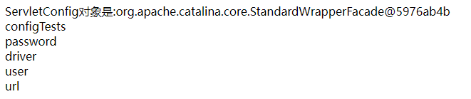

我们获取到了web.xml中设置的参数名

如何获取参数名对应的参数值呢？

String driver = config.getInitParameter("driver");

out.print(driver);



此外也可在循环中获取名字

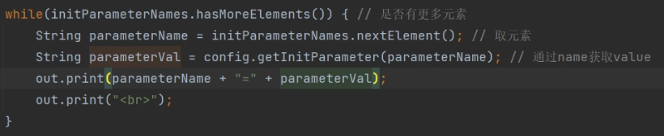

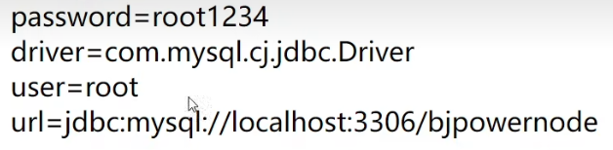

对于getServletContext方法，我们之后再讲

至此，ServletConfig的方法我们就算是介绍完了。

通过前面的学习，我们知道，我们可以从GenericServlet类中使用getServletConfig方法获取ServletConfig对象。此外，GenericServlet中也有getInitParameter()方法和getInitParameterNames()，底层调用的就是ServletConfig的方法。以后我们使用这两个方法的时候，其实不需要获取ServletConfig对象，因为方法都帮我们获取了。

结论：

ServletConfig接口中有4个方法:

第1个方法:

public String getInitParameter (String name);

第2个方法:

public Enumeration<String> getInitParameterNames();

第3个方法:

public ServletContext getServletContext();

第4个方法:

public String getServletName();

以上的4个方法，在自己编写的Servlet类当中也可以使用this去调用。(这个Servlet继承了GenericServlet）

### 13、ServletContext接口详解

我们新建一个module

1、怎么获取ServletContext对象？

方式1：通过ServletConfig对象获取ServletContext对象

ServletContext context2 = config.getServletContext();  
out.print("<br>" + context2);

方式2：通过GenericServlet类的this.getServletContext();

ServletContext context = this.getServletContext();  
out.print("<br>" + context);

输出结果：



2、ServletContext是什么？

ServletContext是接口，是Servlet规范中的一员

public class org.apache.catalina.core.ApplicationContextFacade implements ServletContext{}

3、ServletContext对象是谁创建的？在什么时候创建的？

ServletContext对象在WEB服务器**启动**的时候创建

对一个web应用来说ServletContext对象只有一个

ServletContext对象在服务器关闭的时候被销毁

证明：同一个webapp下的不同Servlet对象输出的ServletContext是相同的

写两个Servlet类继承GenericServlet，然后写代码，运行

public class AServlet extends GenericServlet {  
 @Override  
 public void service(ServletRequest request, ServletResponse response) throws ServletException, IOException {  
 // 获取Context对象  
 response.setContentType("text/html");  
 PrintWriter out = response.getWriter();  
 ServletContext application = this.getServletContext();  
 out.print("ServletContext对象是：" + application);  
 }  
}

运行结果：

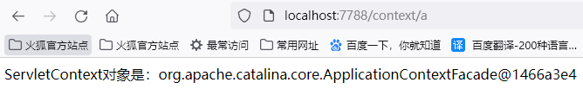

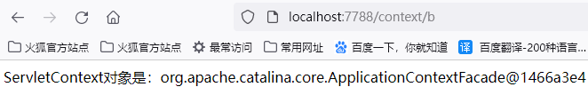

4、ServletContext怎么理解？

context——上下文

Servlet对象的环境对象。（Servlet对象的上下文对象）

ServletContext对象其实对应的就是整个web.xml文件

放在ServletContext中的数据，所有Servlet是共享的

如：假设一个班级50个学生，每个学生都是一个Servlet，这50个学生都在同一个教室当中，那这个教室就相当于ServletContext对象

一个教室中的空调是所有学生共享的，老师是所有学生共享的。

Tomcat是一个容器，一个容器当中可以放多个webapp，一个webapp对应个ServletContext对象

#### ServletContext接口中有哪些常用方法？

ServletContext中有很多方法，我们介绍常用方法

首先，其中也有getInitParameter方法和getInitParameterNames()方法

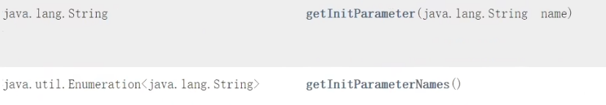

说到这，就有必要介绍一下

web.xml文件中，其实还有一个<context-param>标签，用于设置上下文的初始化参数

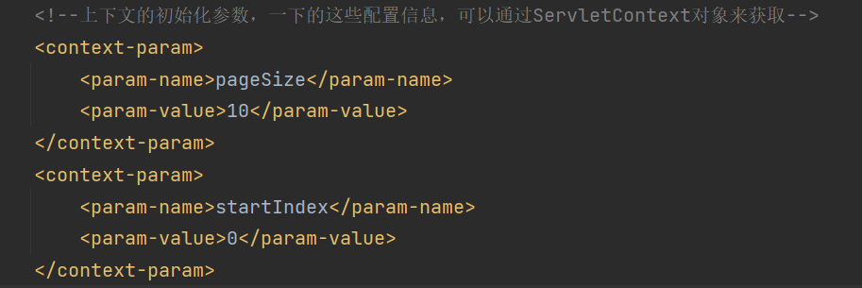

Enumeration<String> initParamerNames = application.getInitParameterNames();  
while (initParamerNames.hasMoreElements()){  
 String name = initParamerNames.nextElement();  
 String value = application.getInitParameter(name);  
 out.print("<br>" + name + "=" + value );  
}

输出结果



那问：<context-param>和<init-param>的区别？

一个是针对全局的，所有servlet共享。另一个是针对单个servlet的配置

#### getContextPath

public String getContextPath()

获取context path（获取应用的上下文的根）

String contextPath = application.getContextPath();  
out.print("<br>" + contextPath);



获取应用的根路径(非常重要)

这个方法可以动态的获取应用的根路径，java源码的有些地方可能就是需要应用的根路径

在java源码中，不要将应用的根路径写死，因为你永远不知道这个应用在最终部署的时候，起一个什么名字

#### getRealPath()

public String getRealPath(String path)

获取文件的绝对路径

String realPath = application.getRealPath("/index.html");  
out.print("<br>" + realPath);



显示了你文件在硬盘上的路径

这个方法有什么用？也是防止你代码的路径写死

这个参数path可以不写“/”

/代表的是web的根。不加/默认也是从根下开始找

String realPath = application.getRealPath("index.html");

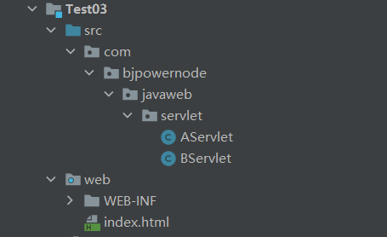

#### log 记录日志

通过ServletContext我们可以记录日志

application.log("大家好，我在记录日志");

日志记到哪里呢？

如果你使用文本写的代码，就是我们的第一个webapp的写法，没使用IDEA工具，保存的结果就是：

D:\JavaSE13\JavaWEB\apache-tomcat-10.0.22\logs

即CATALINA_HOME/logs目录下

如果使用的是IDEA工具，IDEA会自动创建一个tomcat副本，你的log就存放在这个副本中的log中

IDEA的logs文件夹下，在启动服务器的时候就会生成两个log文件：

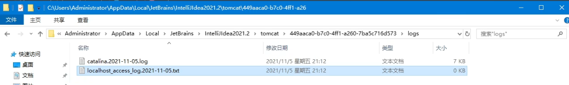

我的电脑上对应的文件地址是：

C:\Users\venture\AppData\Local\JetBrains\IntelliJIdea2022.1\tomcat\12566c53-bea7-4c11-bb45-e0239a5b8039

第一个是tomcat服务器的后台日志信息，就是控制台输出的信息

access是访问日志，你在网页刷新一次，access就会刷新一条日志

application.log输出的日志则是会新生成一个文件

#### ServletContext对象还有一个名字：应用域（后面还有其他域，如请求域、会话域）

如果所有的用户共享一份数据，并且这个数据很少被修改，可以将这些数据放到ServletContext这个应用域中

为什么是所有用户共享的数据?不是共享的没有意义。因为ServletContext这个对象只有一个。只有共享的数据放进去才有意义

为什么数据量要小?因为数据量比较大的话，太占用堆内存，并且这个对象的生命周期比较长，服务器关闭的时候，这个对象才会被销毁。大数据量会影响服务器的性能。占用内存较小的数据量可以考虑放进去

为什么这些共享数据很少的修改，或者说几乎不修改?

所有用户共享的数据，如果涉及到修改操作，必然会存在线程并发所带来的安全问题。所以放在ServletContext对象中的数据一般都是只读的。

数据量小、所有用户共享、又不修改，这样的数据放到ServletContext这个应用域当中，会大大提升效率。因为应用域相当于一个缓存，放到缓存中的数据，下次在用的时候，不需要从数据库中再次获取，大大提升执行效率。

怎么存？取？删？

//存（怎么向ServletContext应用域中存数据）

public void setAttribute(String name，Object value);

//取(怎么从ServletContext应用域中取数据）

public Object getAttribute(String name);

//删(怎么删除ServletContext应用域中的数据)

public void removeAttribute(String name);

向ServletContext应用域中存数据：

User user = new User("jack", "123");  
application.setAttribute("userObj", user);  
Object userObj = application.getAttribute("userObj");  
out.print("<br>" + userObj);

由于ServletContext是所有servlet通用的，

我可以在AServlet中往ServletContext放数据，在BServlet中取出数据

其他的方法就不介绍了

#### 重要通知

以后编写servlet类的时候，实际上是不会去直接继承GenericServlet类的，因为我们是B/S结构的系统，这种系统是基于HTTP超文本传输协议的，在Servlet规范当中，提供了一个类叫做HttpServlet，它是专门为HTTP协议准备的一个Servlet类。我们编写的Servlet类要继承HittpServlet。(HttpServlet是HTTP协议专用的。）使用HttpServlet处理HTTP协议更便捷。但是你需要直到它的继承结构:

jakata.servlet.Servlet接口

jakata.servlet.GenericServlet implements Servlet(抽象类)

jakata.servlet.http.HttpServlet extends GenericServlet

HttpServlet 中有2个service方法，这个方法也使用了模板方法设计模式，即与GenericServlet中init方法相同的设计模式

下节课我们再来介绍

**课外话：**

Tomcat服务器支不支持多线程？

支持，多个人能同时点击网页

大家到目前为止都接触过哪些缓存机制了？

堆内存当中的**字符串常量池**。

"abc" 先在字符串常量池中查找，如果有，直接拿来用。如果没有则新建，然后再放入字符串常量池。

堆内存当中的**整数型常量池**。

[-128 ~ 127] 一共256个Integer类型的引用，放在整数型常量池中。没有超出这个范围的话，直接从常量池中取。

**连接池**(Connection Cache)

这里所说的连接池中的连接是java语言连接数据库的连接对象：java.sql.Connection对象。

JVM是一个进程。MySQL数据库是一个进程。进程和进程之间建立连接，打开通道是很费劲的。是很耗费资源的。怎么办？可以提前先创建好N个Connection连接对象，将连接对象放到一个集合当中，我们把这个放有Connection对象的集合称为连接池。每一次用户连接的时候不需要再新建连接对象，省去了新建的环节，直接从连接池中获取连接对象，大大提升访问效率。

连接池

- 最小连接数

- 最大连接数

- 连接池可以提高用户的访问效率。当然也可以保证数据库的安全性。

**线程池**

Tomcat服务器本身就是支持多线程的。

Tomcat服务器是在用户发送一次请求，就新建一个Thread线程对象吗？

当然不是，实际上是在Tomcat服务器启动的时候，会先创建好N多个线程Thread对象，然后将线程对象放到集合当中，称为线程池。用户发送请求过来之后，需要有一个对应的线程来处理这个请求，这个时候线程对象就会直接从线程池中拿，效率比较高。

所有的WEB服务器，或者应用服务器，都是支持多线程的，都有线程池机制。

**redis**

NoSQL数据库。非关系型数据库。缓存数据库。

**向ServletContext应用域中存储数据**，也等于是将数据存放到缓存cache当中了。

## HTTP协议

### 14、HTTP协议详解

要学习HttpServlet，我们先学一下HTTP协议

什么是协议？

某些人或某些组织提前制定好的一套规范，大家都按照这个规范，这样就可以做到沟通无障碍

协议就是一套规范，就是一套标准。由其他人或其他组织来负责制定的。

我说的话你能听懂，你说的话，我也能听懂，这说明我们之间是有一套规范的，一套协议的，这套协议就是：中国普通话协议。我们都遵守这套协议，我们之间就可以沟通无障碍。

#### 什么是HTTP协议？

HTTP协议：是W3C制定的一种超文本传输协议。（通信协议：发送消息的模板提前被制定好。）

W3C：万维网联盟组织

负责制定标准的：HTTP HTML4.0 HTML5 XML DOM等规范都是W3C制定的。

万维网之父：蒂姆·伯纳斯·李

**什么是超文本？**

超文本说的就是：不是普通文本，比如流媒体：声音、视频、图片等。

HTTP协议支持：不但可以传送普通字符串，同样支持传递声音、视频、图片等流媒体信息。

这种协议游走在B和S之间。B向S发数据要遵循HTTP协议。S向B发数据同样需要遵循HTTP协议。这样B和S才能解耦合。

什么是解耦合？

B不依赖S。

S也不依赖B。

B/S表示：B/S结构的系统（浏览器访问WEB服务器的系统）

浏览器 向 WEB服务器发送数据，叫做：请求（request)

WEB服务器 向 浏览器发送数据，叫做：响应（response）

#### HTTP协议包括

请求协议

浏览器 向 WEB服务器发送数据的时候，这个发送的数据需要遵循一套标准，这套标准中规定了发送的数据具体格式。

响应协议

WEB服务器 向 浏览器发送数据的时候，这个发送的数据需要遵循一套标准，这套标准中规定了发送的数据具体格式。

**HTTP协议就是提前制定好的一种消息模板。**

1)不管你是哪个品牌的浏览器，都是这么发。

2)不管你是哪个品牌的WEB服务器，都是这么发。

3)FF浏览器可以向 Tomcat发送请求，也可以向Jetty服务器发送请求。浏览器不依赖具体的服务器品牌。

4)WEB服务器也不依赖具体的浏览器品牌。可以是FF浏览器，也可以是Chrome浏览器，可以是IE，都行。

#### HTTP请求协议包括4部分

HTTP请求协议是B-->S

1. 请求行
2. 请求头
3. 空白行
4. 请求体

#### HTTP响应协议包括4部分

HTTP响应协议是S-->B

1. 状态行
2. 响应头
3. 空白行
4. 响应体

空白行是用来分隔头和体的

#### HTTP协议的报文

我们建一个新的模块来学习HTTP协议的报文

我们新建一个index.html文件

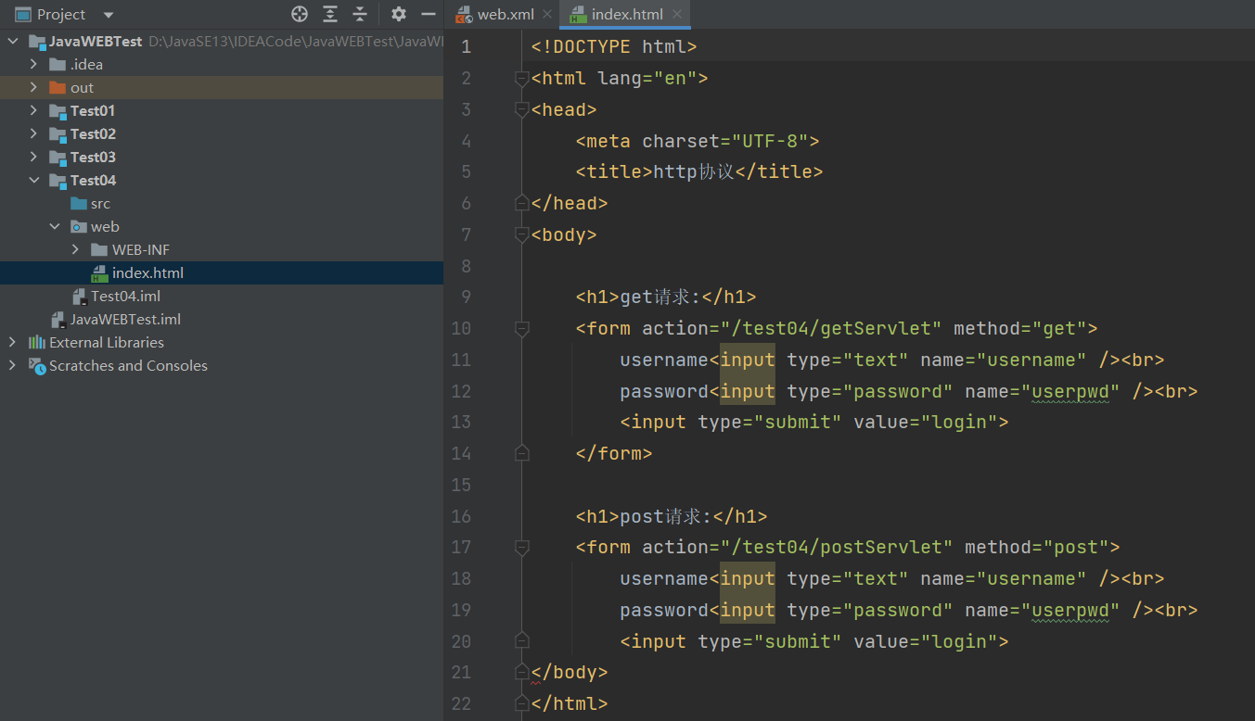

编写html文件的时候要注意，浏览器上编写的这个请求路径还是要带上应用的根路径的

我们再来写两个servlet类，分别对应get和post,这两个类都去继承GenericServlet。

类添加内容如下：

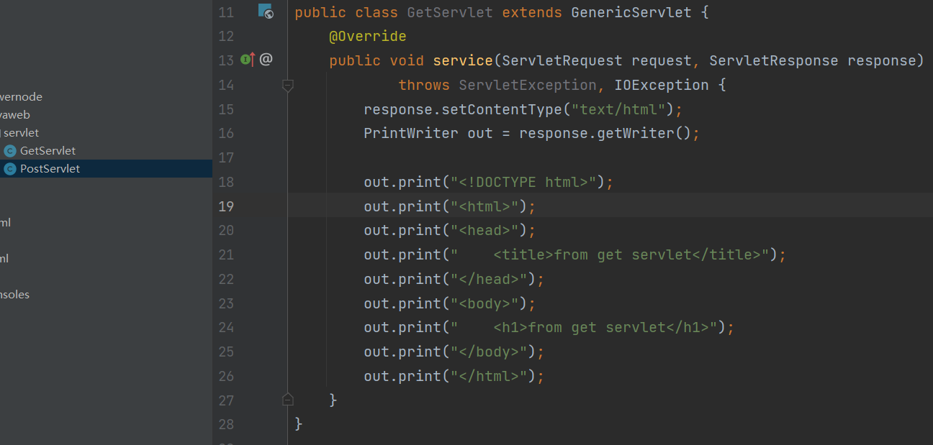

两个类中的内容几乎一样，除了out.print()中的内容一个是get一个是post

然后在web.xml中配置servlet

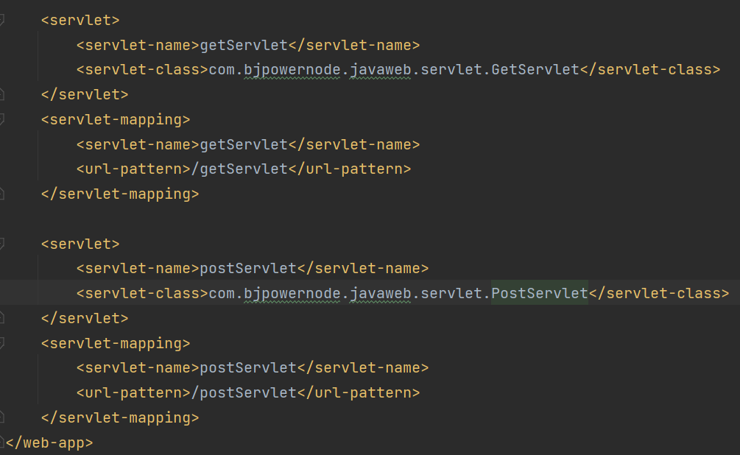

启动程序，打开网页：

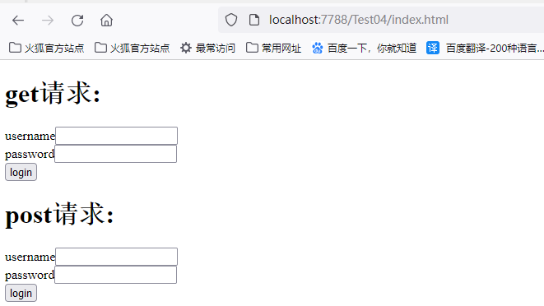

那么我们怎么查看协议内容？

#### 查看响应协议内容

按F12，找到network

点击login按钮之后，查看

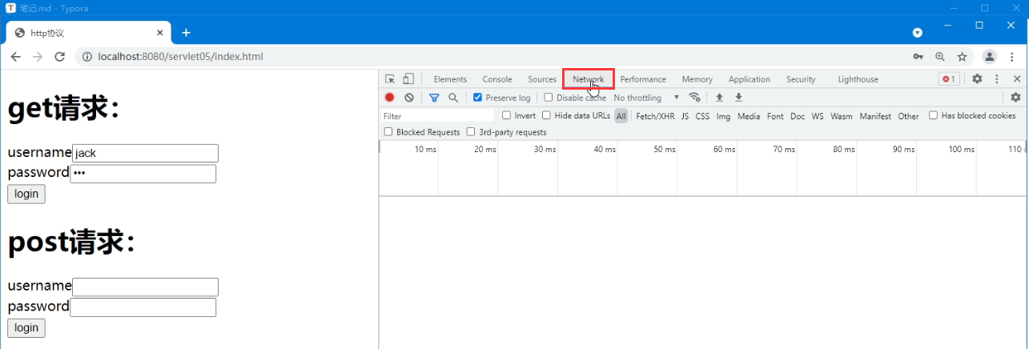

按照下图红框位置点击，可以看到响应头

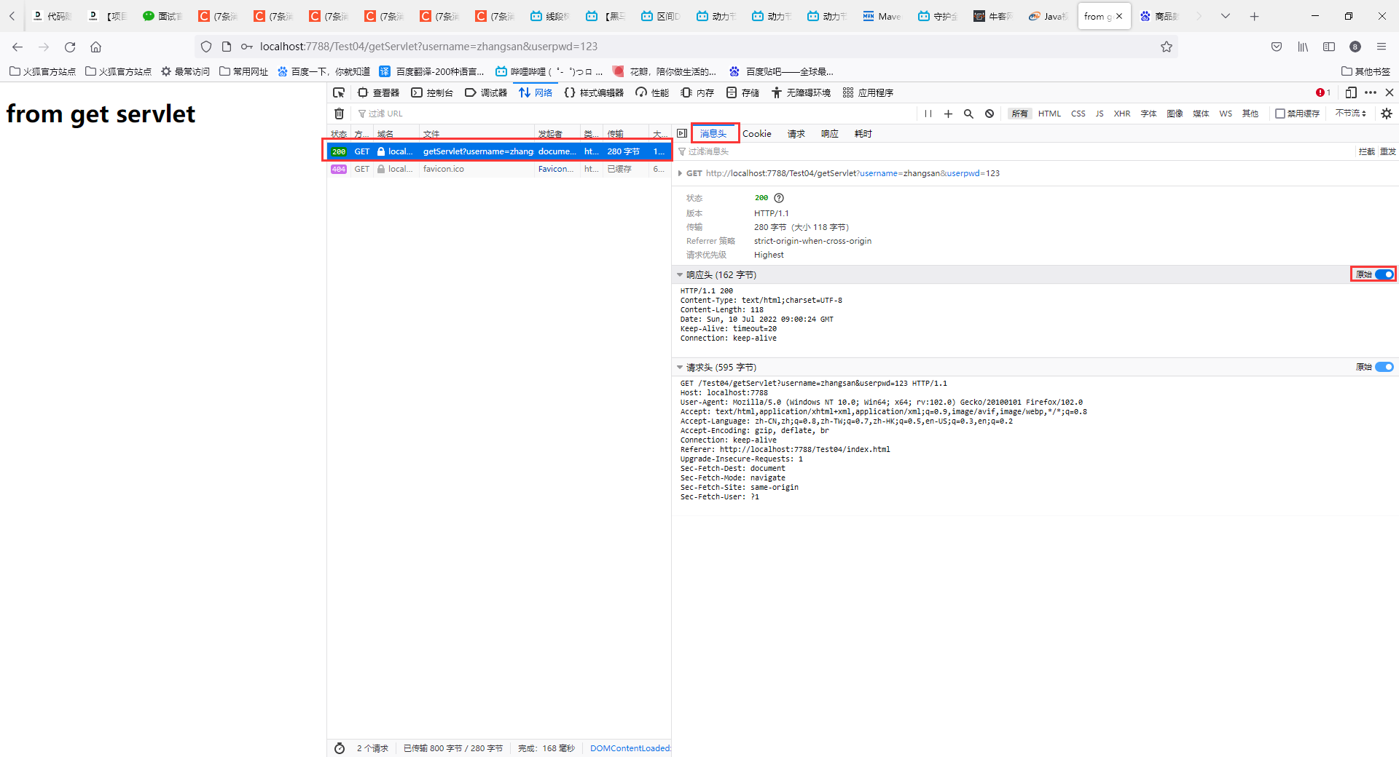

响应下面可以看到我们out.print()的结果



响应头就是：

HTTP/1.1 200 ok **状态行**

Content-Type: text/html;charset=UTF-8 **响应头**

Content-Length: 118

Date: Sun, 10 Jul 2022 09:00:24 GMT

Keep-Alive: timeout=20

Connection: keep-alive

空白行在F12中是默认不显示的 **空白行**

响应体： **响应体**

<!DOCTYPE html><html><head> <title>from get servlet</title></head><body> <h1>from get servlet</h1></body></html>

介绍：

#### 状态行：

状态行由三部分组成

第一部分：协议版本号 HTTP/1.1

第二部分：状态码（HTTP协议中规定的响应状态号。不同的响应结果对应不同的号码。）

200 表示请求响应成功，正常结束。

404表示访问的资源不存在，通常是因为要么是你路径写错了，要么是路径写对了，但是服务器中对应的资源并没有启动成功。总之404错误是前端错误。

405表示前端发送的请求方式与后端请求的处理方式不一致时发生：

比如：前端是POST请求，后端的处理方式按照get方式进行处理时，发生405

比如：前端是GET请求，后端的处理方式按照post方式进行处理时，发生405

500表示服务器端的程序出现了异常。一般会认为是服务器端的错误导致的。

以4开始的，一般是浏览器端的错误导致的。

以5开始的，一般是服务器端的错误导致的。

第三部分：状态的描述信息

如ok：表示请求响应正常

not found：表示资源找不到

#### 响应头：

- 响应的内容类型

- 响应的内容长度

- 响应的时间

...

#### 空白行：

用来分隔“响应头”和“响应体”的

#### 响应体

响应体就是响应的正文，这些内容是一个长的字符串，这个字符串被浏览器渲染，解释并执行，最终展示出效果。

#### 请求协议的内容：

请求协议比响应协议要复杂一些，get和post的响应协议基本是一样的

但get和post的请求协议则不同

POST请求：

请求头：

POST /Test04/postServlet HTTP/1.1  **请求行**

Host: localhost:7788 **请求头**

User-Agent: Mozilla/5.0 (Windows NT 10.0; Win64; x64; rv:102.0) Gecko/20100101 Firefox/102.0

Accept: text/html,application/xhtml+xml,application/xml;q=0.9,image/avif,image/webp,*/*;q=0.8

Accept-Language: zh-CN,zh;q=0.8,zh-TW;q=0.7,zh-HK;q=0.5,en-US;q=0.3,en;q=0.2

Accept-Encoding: gzip, deflate, br

Content-Type: application/x-www-form-urlencoded

Content-Length: 25

Origin: http://localhost:7788

Connection: keep-alive

Referer: http://localhost:7788/Test04/index.html

Upgrade-Insecure-Requests: 1

Sec-Fetch-Dest: document

Sec-Fetch-Mode: navigate

Sec-Fetch-Site: same-origin

Sec-Fetch-User: ?1

**空白行**

username=lisi&userpwd=123 **请求体**

GET请求：

GET /Test04/getServlet?username=zhangsan&userpwd=123 HTTP/1.1**请求行**

Host: localhost:7788 **请求头**

User-Agent: Mozilla/5.0 (Windows NT 10.0; Win64; x64; rv:102.0) Gecko/20100101 Firefox/102.0

Accept: text/html,application/xhtml+xml,application/xml;q=0.9,image/avif,image/webp,*/*;q=0.8

Accept-Language: zh-CN,zh;q=0.8,zh-TW;q=0.7,zh-HK;q=0.5,en-US;q=0.3,en;q=0.2

Accept-Encoding: gzip, deflate, br

Connection: keep-alive

Referer: http://localhost:7788/Test04/index.html

Upgrade-Insecure-Requests: 1

Sec-Fetch-Dest: document

Sec-Fetch-Mode: navigate

Sec-Fetch-Site: same-origin

Sec-Fetch-User: ?1

**空白行**

**请求体**

#### 请求行：

请求行包括3部分：

第一部分 请求方式：

请求方式又分为：

get

post

head

put

delete

options

trace

常用的只有get和post

1. URI

1、什么是URI？统一资源标识符

代表网络中某个资源的名字。但是通过URI是无法定位资源的。

2、什么是URL？统一资源定位符

代表网络中某个资源，同时，通过URL是可以定位到该资源的。

3、URI和URL什么关系，有什么区别？

URL包括URI

http://localhost:8080/servlet05/index.html 这是URL。

/servlet05/index.html 这是URI。

不论是get和post请求，第二部分都是URI

1. HTTP的协议版本号

#### 请求头：

请求的主机

主机的端口

浏览器信息

平台信息

cookie等信息

#### 空白行：

空白行是用来区分“请求头”和“请求体”

#### 请求体：

向服务器发送的具体数据。

下面我们来介绍get和post请求的区别

### 15、get和post请求的区别

#### 1、怎么向服务器发送GET请求，怎么发送POST请求？

到目前为止，只有一种情况可以发送POST请求：使用form表单，并且form标签中的method属性值为：method="post"。

其他所有情况默认都是GET请求：

在浏览器地址栏上直接输入URL，敲回车，属于get请求

在浏览器上点击超链接，属于get请求

使用form表单提交数据，method属性不写或者设置为get，都是get请求

#### GET和POST请求有什么区别？

**区别1：**

get请求发送数据的时候，数据会挂载URI的后面，并且URI后面添加一个“?”号。“?”后面是数据。这样会导致发送的数据回显在浏览器的地址栏上（get请求在请求行上发送数据）

如：GET /Test04/getServlet?username=zhangsan&userpwd=123 HTTP/1.1

而post请求发送数据的时候，在请求体当中发送，不会回显到浏览器的地址栏上。（post在请求体当中发送数据）

如：POST /Test04/postServlet HTTP/1.1

**区别2：**

1、get请求无法发送大数据量（这是显然的，get请求的数据都挂在URI中）。

2、post请求可以发送任何类型的数据，包括普通字符串，流媒体等信息：视频、声音、图片。

post请求可以发送大数据量，理论上没有长度限制。

**区别3：**

get请求在W3C中是这样说的：get请求比较适合从服务器端获取数据。

post请求在W3C中是这样说的：post请求比较适合向服务器端传送数据。

**区别4：**

get请求是安全的。get请求是绝对安全的。不会修改服务器的数据，所以不会对服务器造成威胁。

post请求是危险的。

为什么？

因为get请求只是为了从服务器上获取数据，而post请求是向服务器提交数据。如果这些数据通过后门的方式进入服务器当中，服务器时很危险的。

另外post是为了提交数据，所以一般情况下，拦截请求的时候，大部分会选择拦截（监听）post请求

**区别5：**

get请求支持缓存

post请求不支持缓存

具体体现就是你访问某个网址时，第一次点会比较慢，但是第二次点击就会很快，因为这个资源以及被缓存了

任何一个get请求最终的“响应结果”都会被浏览器缓存起来。在浏览器缓存当中：

一个get请求的路径a 对应 一个资源。

一个get请求的路径b 对应 一个资源。

... ...

实际上，你只要发送get请求，浏览器做的第一件事都是先从本地浏览器缓存中找，找不到的时候才会去服务器上获取。这种缓存机制目的是为了提高用户的体验。

post请求之后，服务器“响应的结果”不会被浏览器缓存起来。因为这个缓存没有意义。

问：我们不希望get请求走缓存的时候怎么办？

只要每一次get请求的请求路径不同即可

可以在路径的后面添加一个每时每刻都变化的时间戳，这样，每一次输入的 请求路径都不一样，浏览器就不走缓存了

#### 3、不管你是get请求还是post请求，发送的请求数据格式是完全相同的，只不过位置不同，格式都是统一的

name=value&name=value&name=value&name=value

name是什么？

以form表单为例：form表单中input标签的name。

value是什么？

以form表单为例：form表单中input标签的value。

#### 4、GET请求和POST请求如何选择，什么时候使用GET请求，什么时候使用POST请求？

1、根据你这个请求是想获取服务器端的数据，还是想向服务器发送数据：

如果你是想从服务器上获取资源，建议使用get请求

如果你这个请求是为了向服务器提交数据，建议使用post请求

大部分的form表单提交，都是post方式，因为form表单中要填写大量的数据，这些数据是收集用户的信息，一般是需要传给服务器，服务器将这些数据保存/修改等。

如果表单中有敏感信息，还是建议适用post请求，因为get请求会回显敏感信息到浏览器地址栏上。（例如：密码信息）

做文件上传，一定是post请求。要传的数据不是普通文本，post能传数流媒体数据，而get不能传大量数据

其他情况都可以使用get请求。

### 16、模板方法设计模式

#### 1、什么是设计模式

解决某个问题的固定解决方案（可以被重复使用的解决方案）

#### 2、有哪些比较熟悉的设计模式

GoF设计模式

通常我们所说的23种设计模式（Gang of Four：4人组提出的设计模式）

如：

单例模式

工厂模式

代理模式

门面模式

责任链设计模式

观察者模式

模板方法设计模式

...

JavaEE设计模式

DAO

DTO

VO

PO

pojo

...

#### 3、代码介绍模板方法设计模式

我们新建一个普通的java模块

写两个类Student，Teacher，两个类中写相同的方法：起床方法，洗漱方法，吃早餐，吃晚餐方法...

然后写一个day方法，执行以上方法，表示一个老师或一个学生的一天

那么现在这个代码就存在问题：

1. 算法没有得到重复的使用
2. 代码没有得到复用

怎么办呢？我们可以写一个父类，把重复的代码提取出来

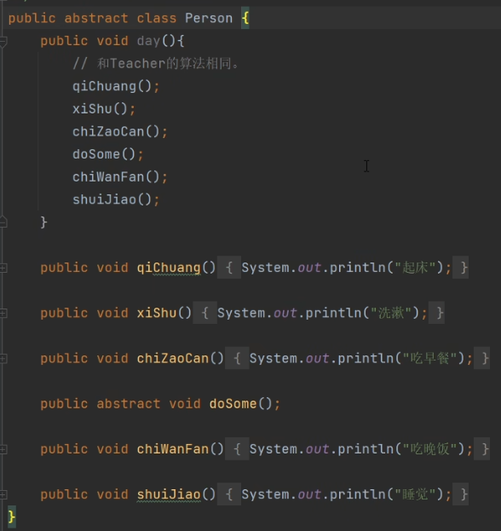

修改之后

我的Teacher类和Student类中这些重复的方法都可以删掉

只需要继承Person类，并留下doSome()方法：

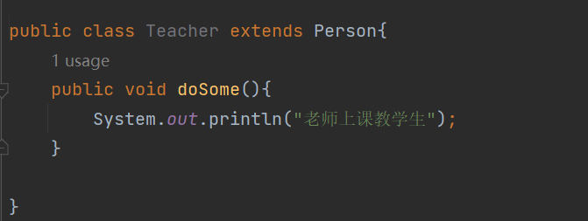

为了保护Person类中的day方法不被覆盖，让这个核心算法被保护起来，我们使用final方法修饰day方法:

public final void day(){  
 getUp();  
 washUp();  
 haveBreakfast();  
 doSome();  
 haveDinner();  
 doSleep();  
}

于是：Teacher和Student都属于Person类

1、Person就是模板方法设计模式当中的模板类

2、day()方法就是模板方法设计模式当中的模板方法

模板方法定义核心算法骨架，具体的实现步骤可以延迟到子类当中去实现

核心算法一方面是得到了保护，不能被改变，另一方面就是算法得到了重复使用

另外代码也得到了复用，因为算法中某些步骤的代码是固定的，这些固定的代码不会随着子类的变化而变化，这一部分代码可以写到模板类当中

#### 4、结论：什么是模板方法设计模式

在模板方法定义核心算法骨架，具体的实现步骤可以延迟到子类当中去实现

模板类通常是一个抽象类，模板类当中的模板方法定义核心算法，这个方法通常数final修饰的（也可以不是final的）

模板类当中的抽象方法就是不确定实现的方法，这个不确定怎么实现的事交给子类去实现

### 17、HttpServlet源码分析

HttpServlet类是专门为HTTP协议准备的，比GenericServlet类更加适合HTTP协议下的开发

**1)HttpServlet在哪个包下？**

jakata.servlet.http.HttpServlet

**2)到目前为止我们接触了servlet规范中的哪些接口？**

- jakarta.servlet.Servlet 核心接口（接口）

- jakarta.servlet.ServletConfig Servlet配置信息接口（接口）

- jakarta.servlet.ServletContext Servlet上下文接口（接口）

- jakarta.servlet.ServletRequest Servlet请求接口（接口）

- jakarta.servlet.ServletResponse Servlet响应接口（接口）

- jakarta.servlet.ServletException Servlet异常（类）

- jakarta.servlet.GenericServlet 标准通用的Servlet类（抽象类）

**3)http包下都有哪些类和哪些接口？ jakata.servlet.http.\***

- jakarta.servlet.http.HttpServlet （HTTP协议专用的Servlet类，抽象类）

- jakarta.servlet.http.HttpServletRequest （HTTP协议专用的请求对象）

- jakarta.servlet.http.HttpServletResponse （HTTP协议专用的响应对象）

**4)HttpServletRequest对象中封装了什么信息？**

HttpServletRequest简称request对象

HttpServletRequest中封装了请求协议的全部内容

即前面介绍的get请求或post请求的【请求行、请求头、空白行、请求体】全部内容

谁封装的？——tomcat服务器（web服务器）将请求协议中的数据全部解析出来，然后将这些数据全部封装到request对象当中

也就是说，我们只要面向HttpServletRequest，就可以获取请求协议中的数据

**5)HttpServletRespone对象是专门用来响应HTTP协议到浏览器的**

**----------------------回忆Servlet生命周期？----------------------**

用户第一次请求

(1)Tomcat服务器通过反射机制，调用无参数构造方法。创建Servlet对象。(web.xml文件中配置的Servlet类对应的对象。)

(2)Tomcat服务器调用Servlet对象的init方法完成初始化。

(3)Tomcat服务器调用Servlet对象的service方法处理请求。

用户第二次请求

Tomcat服务器调用Servlet对象的service方法处理请求。

用户第三次请求

Tomcat服务器调用Servlet对象的service方法处理请求。

用户第N次请求

Tomcat服务器调用Servlet对象的service方法处理请求。

服务器关闭

Tomcat服务器调用Servlet对象的destroy方法，做销毁之前的准备工作。

Tomcat服务器销毁Servlet对象。

#### HttpServlet源码分析：

新建模块，新建HelloServlet类继承HttpServlet，然后在web.xml文件中配置servlet和servlet-mapping

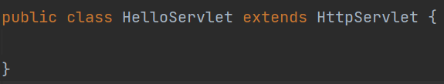

我们按照servlet的生命周期来学习：

首先，运行服务器时，tomcat会通过反射机制使用无参构造方法创建HelloServlet对象

然后调用init()方法，我们没写init方法，必然执行父类的init()方法

结果父类HttpServlet类也没有init()方法，于是继续执行父类GenericServlet的init()方法

（GenericServlet的init()方法有两个，它调用的是init(ServletConfig config)方法）

这个有参的方法又会去调用无参的那个init()

方法中没有service()方法，于是又去调用HttpServlet类的service()的方法

HttpServlet中默认的service()方法：

@Override

    public void service(ServletRequest req, ServletResponse res)

        throws ServletException, IOException {

        HttpServletRequest  request;

        HttpServletResponse response;

        try {

            // 将ServletRequest和ServletResponse向下转型为带有Http的HttpServletRequest和HttpServletResponse

            request = (HttpServletRequest) req;

            response = (HttpServletResponse) res;

        } catch (ClassCastException e) {

            throw new ServletException(lStrings.getString("http.non_http"));

        }

        // 调用重载的service方法。

        service(request, response);

    }

方法将ServletRequest 和ServletResponse 向下转型为了Http的HttpServletRequest和HttpServletResponse，然后再调用重载的service方法：

// 这个service方法的两个参数都是带有Http的。

    // 这个service是一个模板方法。

    // 在该方法中定义核心算法骨架，具体的实现步骤延迟到子类中去完成。

    protected void service(HttpServletRequest req, HttpServletResponse resp)

        throws ServletException, IOException {

        // 获取请求方式

        // 这个请求方式最终可能是：""

        // 注意：request.getMethod()方法获取的是请求方式，可能是七种之一：

        // GET POST PUT DELETE HEAD OPTIONS TRACE

        String method = req.getMethod();

        // 如果请求方式是GET请求，则执行doGet方法。

        if (method.equals(METHOD_GET)) {

            long lastModified = getLastModified(req);

            if (lastModified == -1) {

                // servlet doesn't support if-modified-since, no reason

                // to go through further expensive logic

                doGet(req, resp);

            } else {

                long ifModifiedSince;

                try {

                    ifModifiedSince = req.getDateHeader(HEADER_IFMODSINCE);

                } catch (IllegalArgumentException iae) {

                    // Invalid date header - proceed as if none was set

                    ifModifiedSince = -1;

                }

                if (ifModifiedSince < (lastModified / 1000 * 1000)) {

                    // If the servlet mod time is later, call doGet()

                    // Round down to the nearest second for a proper compare

                    // A ifModifiedSince of -1 will always be less

                    maybeSetLastModified(resp, lastModified);

                    doGet(req, resp);

                } else {

                    resp.setStatus(HttpServletResponse.SC_NOT_MODIFIED);

                }

            }

        } else if (method.equals(METHOD_HEAD)) {

            long lastModified = getLastModified(req);

            maybeSetLastModified(resp, lastModified);

            doHead(req, resp);

        } else if (method.equals(METHOD_POST)) {

            // 如果请求方式是POST请求，则执行doPost方法。

            doPost(req, resp);

        } else if (method.equals(METHOD_PUT)) {

            doPut(req, resp);

        } else if (method.equals(METHOD_DELETE)) {

            doDelete(req, resp);

        } else if (method.equals(METHOD_OPTIONS)) {

            doOptions(req,resp);

        } else if (method.equals(METHOD_TRACE)) {

            doTrace(req,resp);

        } else {

            //

            // Note that this means NO servlet supports whatever

            // method was requested, anywhere on this server.

            //

            String errMsg = lStrings.getString("http.method_not_implemented");

            Object[] errArgs = new Object[1];

            errArgs[0] = method;

            errMsg = MessageFormat.format(errMsg, errArgs);

            resp.sendError(HttpServletResponse.SC_NOT_IMPLEMENTED, errMsg);

        }

    }

这个HttpServlet中重载的service()方法，就使用了模板设计模式，在该方法中定义核心算法骨架，具体的实现步骤延迟到子类中去完成。

**我们编写的HelloServlet直接继承HttpServlet，直接重写service()方法行吗？**

可以，只不过这样做会让我们无法使用405错误，享受不到HTTP协议专属的东西

我们尝试在HelloServlet中重写一下service方法

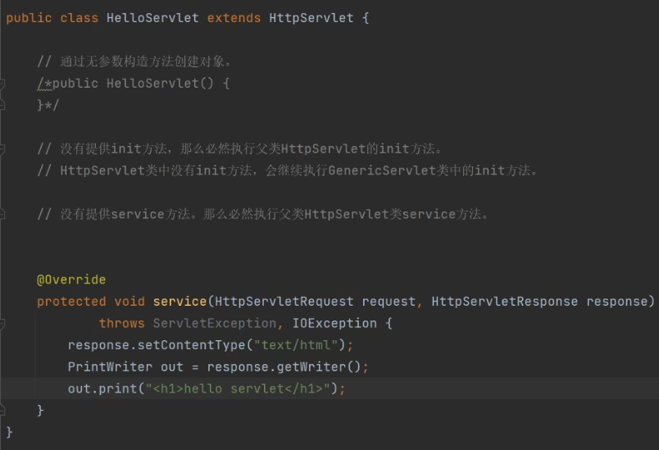

程序当然可以运行

为了说明当前的问题，我们在HelloServlet中重写doGet方法和doPost方法，并编写一个index.html

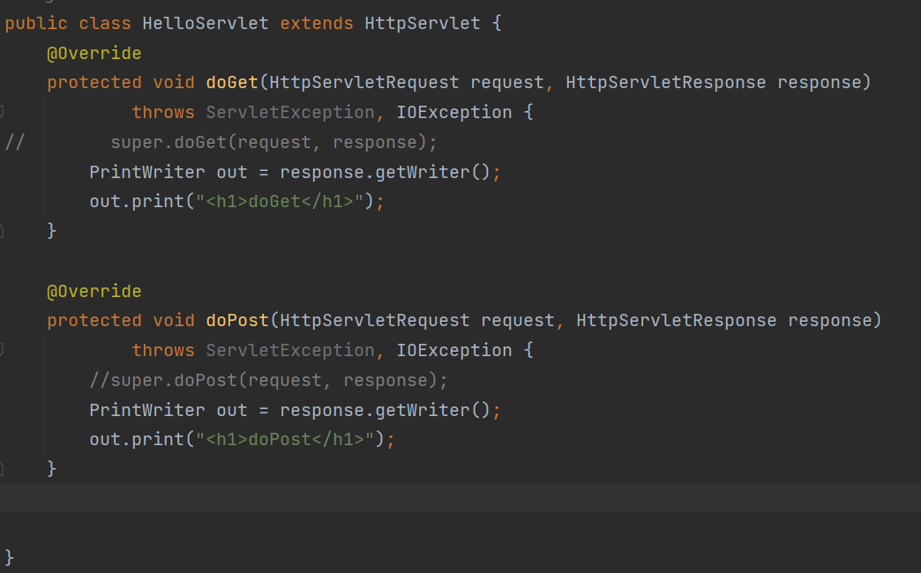

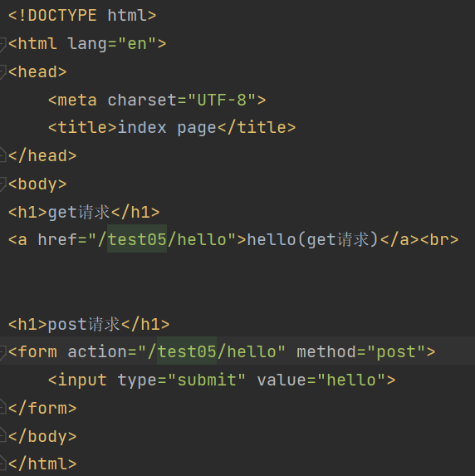

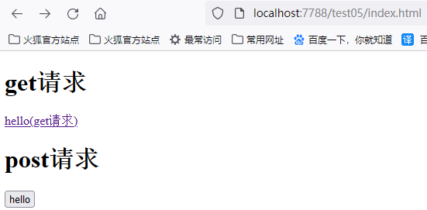

index页面的链接都能正常跳转

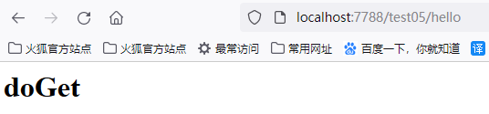

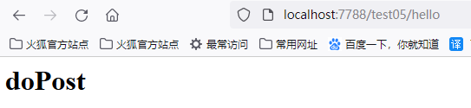

此时程序是没有任何问题的

当我们注释掉HelloServlet中重写的doGet请求，再运行页面，点击get请求下的超链接，结果页面显示如下

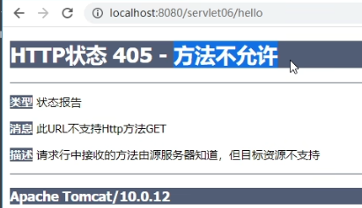

页面报405错误，这是因为我们注释掉了HelloServlet中的doGet方法，于是，程序运行时，调用的是父类HttpServlet中的doGet方法，这个方法中提供了报405错误的方法，我们自己写的代码中是没有这个方法的：

protected void doGet(HttpServletRequest req, HttpServletResponse resp)

        throws ServletException, IOException{

        // 报405错误

        String msg = lStrings.getString("http.method_get_not_supported");

        sendMethodNotAllowed(req, resp, msg);

    }

当我注释掉HelloServlet中的doPost方法，还原doGet方法，然后去点击index页面上的hello按钮时，结果也是一样的，会调用父类的doPost()方法，这个方法也提供了405错误的方法，而在我们自己写的doPost方法中是没有的：

    protected void doPost(HttpServletRequest req, HttpServletResponse resp)

        throws ServletException, IOException {

        // 报405错误

        String msg = lStrings.getString("http.method_post_not_supported");

        sendMethodNotAllowed(req, resp, msg);

    }

所以自己重写这些方法，我们就享受不到系统的错误提示，就难以得知出错原因

**这个405是什么错误？**

405表示前端的错误，发送的请求方式不对。和服务器不一致。不是服务器需要的请求方式。

**怎么避免405？**

后端重写了doGet方法，前端一定要发get请求。

后端重写了doPost方法，前端一定要发post请求。

这样可以避免405错误。

这种前端到底需要发什么样的请求，其实应该后端说了算。后端让发什么方式，前端就得发什么方式。

**错误行为：**

有的人，你会看到为了避免405错误，在Servlet类当中，将doGet和doPost方法都进行了重写。这样，确实可以避免405的发生，但是不建议，405错误还是有用的。该报错的时候就应该让他报错。如果你要是同时重写了doGet和doPost，那还不如你直接重写service方法好了。这样代码还能少写一点。

#### 总结Servlet类的开发步骤

第一步：编写一个Servlet类继承HttpServlet

第二步：重写doGet方法或者重写doPost方法，到底重写谁，javaweb程序员说了算。（你重新哪个方法就说明你指定了按哪种方式访问（get或post方式），没有重写的方法就是去调用父类HttpServlet中的doGet或doPost方法，父类中这两个方法的作用是弹出错误页面，告诉你错误代码）

第三步：将Servlet类配置到web.xml文件当中

第四步：准备前端的页面(form表单中指定请求路径)

### 18、关于一个web站点的欢迎页面

#### 什么是一个web站点的欢迎页面

对于一个webapp来说，我们是可以设置它的欢迎页面的。

设置了欢迎页面之后，当你访问这个webapp的时候，或者访问这个web站点的时候，没有指定任何“资源路径”，这个时候会默认访问你的欢迎页面。

我们一般的访问方式是：

http://localhost:8080/servlet06/login.html 这种方式是指定了要访问的就是login.html资源。

如果我们访问的方式是：

http://localhost:8080/servlet06 如果我们访问的就是这个站点，没有指定具体的资源路径。

它默认会访问谁呢？

默认会访问你设置的欢迎页面。

#### 代码演示：

新建一个module，设置为web application

我们新建一个login.html，将其设置为欢迎页面

怎么设置？

在web.xml文件中使用</welcome-file-list>标签，再使用</welcome-file>标签指定即可

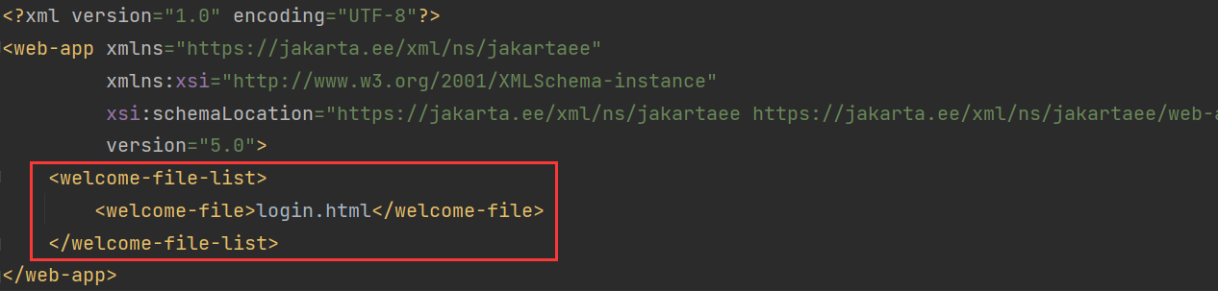

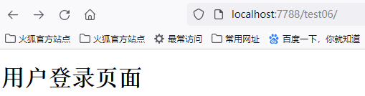

如果我没有设置欢迎页，输入这个网址，就会报错

**小结：**

第一步：我在IDEA工具的web目录下新建了一个文件login.html

第二步：在web.xml文件中进行了以下的配置

```xml

<welcome-file-list>

<welcome-file>login.html</welcome-file>

</welcome-file-list>

```

注意：设置欢迎页面的时候，**这个路径不需要以“/”开始**。并且这个路径默认是从webapp的根下开始查找。

第三步：启动服务器，浏览器地址栏输入地址

如：http://localhost:7788/test06/

**如果在webapp的根下新建一个目录，目录中再给一个文件，那么这个欢迎页该如何设置呢？**

在webapp根下新建page1

在page1下新建page2目录

在page2目录下新建page.html页面

在web.xml文件中应该这样配置

```

<welcome-file-list>

<welcome-file>page1/page2/page.html</welcome-file>

</welcome-file-list>

```

注意：路径不需要以“/”开始，并且路径默认从webapp的根下开始找。

**一个webapp是可以设置多个欢迎页面的**

<welcome-file-list>

<welcome-file>page1/page2/page.html</welcome-file>

<welcome-file>login.html</welcome-file>

</welcome-file-list>

越靠上的优先级越高，如果找不到则继续向下找

**你有没有注意一件事：当我的文件名设置为index.html的时候，不需要在web.xml文件中进行配置欢迎页面。这是为什么？**

这是因为小猫咪Tomcat服务器已经提前配置好了。

实际上配置欢迎页面有两个地方可以配置：

1. 一个是在webapp内部的web.xml文件中。（在这个地方配置的属于局部配置）
2. 一个是在CATALINA_HOME/conf/web.xml文件中进行配置。（在这个地方配置的属于全局配置）

局部优先原则，如果我在webapp内部的web.xml文件中配置了欢迎页，那么首先使用我设置的欢迎页

当我没有设置欢迎页的时候，则使用tomcat的配置

tomcat中的欢迎页设置：

        <welcome-file-list>

            <welcome-file>index.html</welcome-file>

            <welcome-file>index.htm</welcome-file>

            <welcome-file>index.jsp</welcome-file>

        </welcome-file-list>

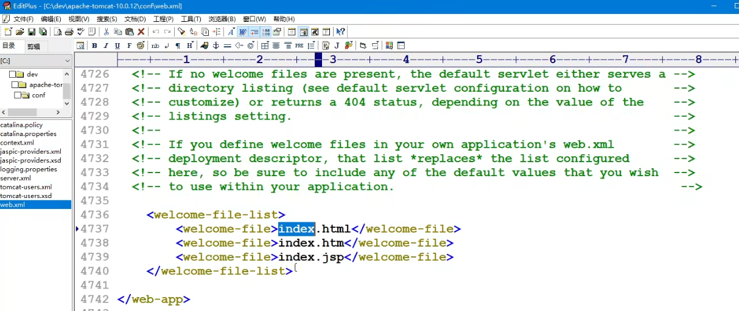

**欢迎页可以是一个servlet吗？**

可以

欢迎页就是一个资源。既然是一个资源，那么可以是静态资源，也可以是动态资源。

静态资源：index.html welcome.html .....

动态资源：Servlet类。

如：

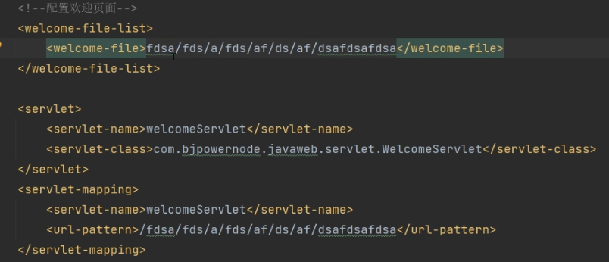

需要注意的是：servlet中设置的url第一个符号是 /

而欢迎页设置的地址是不带 / 的

#### 关于WEB-INF目录

在WEB-INF目录下新建了一个文件welcome.xml

打开浏览器访问：http://localhost:8080/servlet07/WEB-INF/welcome.html 出现了404错误。

注意：放在WEB-INF目录下的资源是受保护的。在浏览器上不能够通过路径直接访问。所以像HTML、CSS、JS、image等静态资源一定要放到WEB-INF目录之外。

### 19、HttpServletRequest接口详解

我们发现doGet和doPost方法中有两个参数HttpServletRequest req，HttpServletResponse resp。

我们新建一个模块来学习

写一个类继承HttpServlet，重写doGet方法

public class RequestTestServlet extends HttpServlet {  
 @Override  
 protected void doGet(HttpServletRequest request, HttpServletResponse response)  
 throws ServletException, IOException {  
 response.setContentType("text/html");  
 PrintWriter out = response.getWriter();  
 out.print(request);  
 }  
}

输出的是org.apache.catalina.connector.RequestFacade@6a40f433

1、HttpServletRequest是一个接口，全限定名是：

jakarta.servlet.http.HttpServletRequest

2、HttpServletRequest接口是Servlet规范中的一员

3、HttpServletRequest接口的父接口：ServletRequest

public interface HttpServletRequest extends ServletRequest {}

**4、HttpServletRequest接口的实现类是谁写的？HttpServletRequest对象是谁创建的？**

public class RequestFacade implements HttpServletRequest {}

通过测试：org.apache.catalina.connector.RequestFacade 实现了 HttpServletRequest接口

测试结果说明：Tomcat服务器（WEB服务器、WEB容器）实现了HttpServletRequest接口，还说明了Tomcat服务器实现了Servlet规范。而对于我们javaweb程序员来说，实际上不需要关心这个，我们只需要面向接口编程即可。我们关心的是HttpServletRequest接口中有哪些方法，这些方法可以完成什么功能！

**5、HttpServletRequest对象中都有什么信息？都包装了什么信息？**

HttpServletRequest对象是Tomcat服务器负责创建的。这个对象中封装了什么信息？封装了HTTP的请求协议。

实际上是用户发送请求的时候，遵循了HTTP协议，发送的是HTTP的请求协议，Tomcat服务器将HTTP协议中的信息以及数据全部解析出来，然后Tomcat服务器把这些信息封装到HttpServletRequest对象当中，传给了我们javaweb程序员。

javaweb程序员面向HttpServletRequest接口编程，调用方法就可以获取到请求的信息了。

#### Request对象和Response对象的生命周期

request对象和response对象，一个是请求对象，一个是响应对象。这两个对象只在当前请求中有效。

一次请求对应一个request。

两次请求则对应两个request。

#### ServletRequest接口

我们先通过HttpServletRequest的父接口ServletRequest来介绍其接口方法

**1、怎么获取前端浏览器用户提交的数据？**

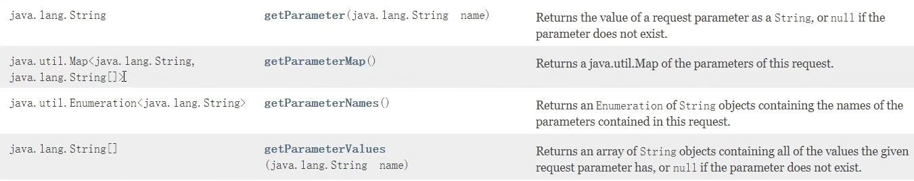

String getParameter(String name) 获取value这个一维数组当中的第一个元素。这个方法最常用。

Map<String,String[]> getParameterMap()

Enumeration<String> getParameterNames()

String[] getParameterValues(String name)

这4个方法，和获取用户提交的数据有关系。

**那么思考一个问题，我写一个网页，使用post方式提交表单，我要怎么存储这些数据：**

在请求体中获取提交的数据的格式为

前端提交的数据格式：username=abc&userpwd=111&aihao=s&aihao=d&aihao=tt

我会采用map集合来存这些数据

**那么：按如下方式存对吗？**

          Map<String,String>

              key存储String

              value存储String

              key         value

              ---------------------

              username    abc

              userpwd     111

              aihao       s

              aihao       d

              aihao       tt

不对。

如果采用以上的数据结构存储会发现**key重复的时候value覆盖**。如使用复选框时，多个value对应同一个name

应该按下面的方式去存数据：

          Map<String, String[]>

              key存储String

              value存储String[]

              key       value

              -------------------------------

              username    {"abc"}

              userpwd     {"111"}

              aihao     {"s","d","tt"}

这就对应了前面说的4个方法之一

Map<String,String[]> getParameterMap() 这个是获取Map

相应的，必须要获取对应的key才能从Map中取出value：

Enumeration<String> getParameterNames() 这个是获取Map集合中所有的key

同理，得有取出value的方法：

String[] getParameterValues(String name) 根据key获取Map集合的value

那这个方法有什么用？String getParameter(String name)

获取value这个一维数组当中的第一个元素。

因为大部分的key对应的value都只有1个元素，所以这个方法是最常用的

**注意前端表单提交数据的时候，假设提交了120这样的“数字”，其实是以字符串“120”的方式提交的，所以服务器前端获取到的一定是一个字符串的“120”，而不是一个数字**

#### 测试HttpServletRequest中的相关方法

我们使用手工的方式写，不使用IDEA工具

现在webapps文件夹下创建一个新的文件夹，作为项目根目录，然后完善目录：

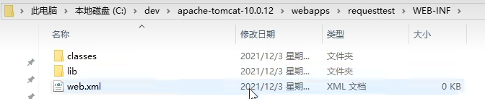

写一个index.html

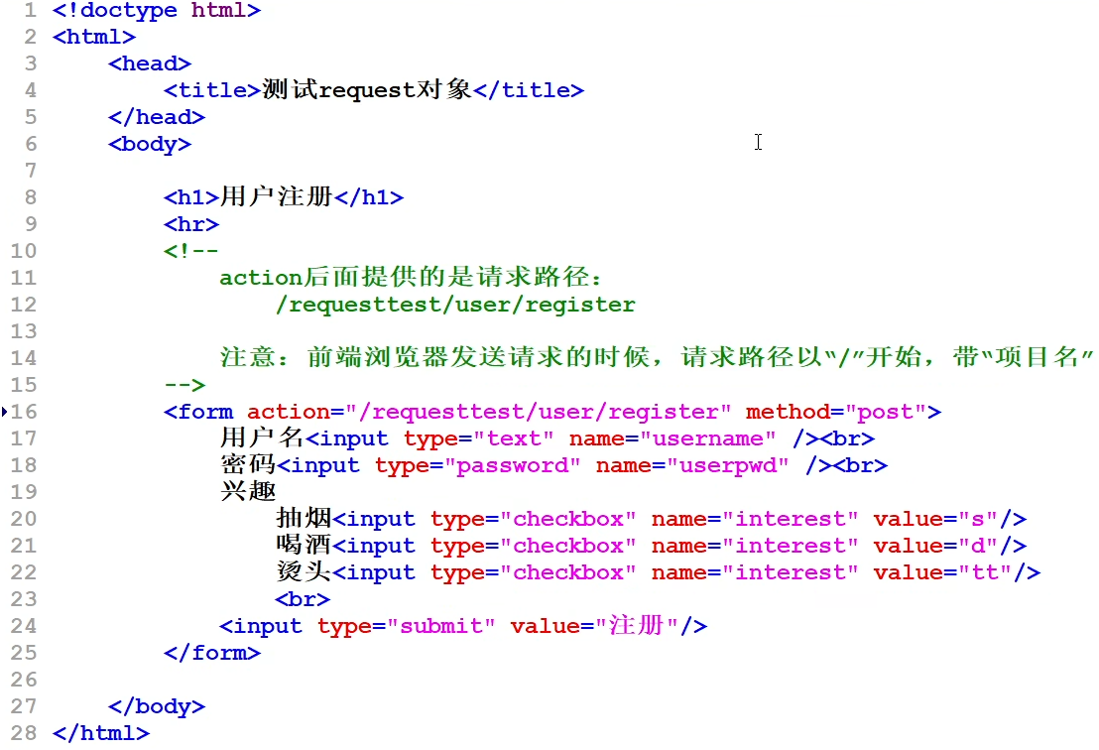

在web.xml配置servlet

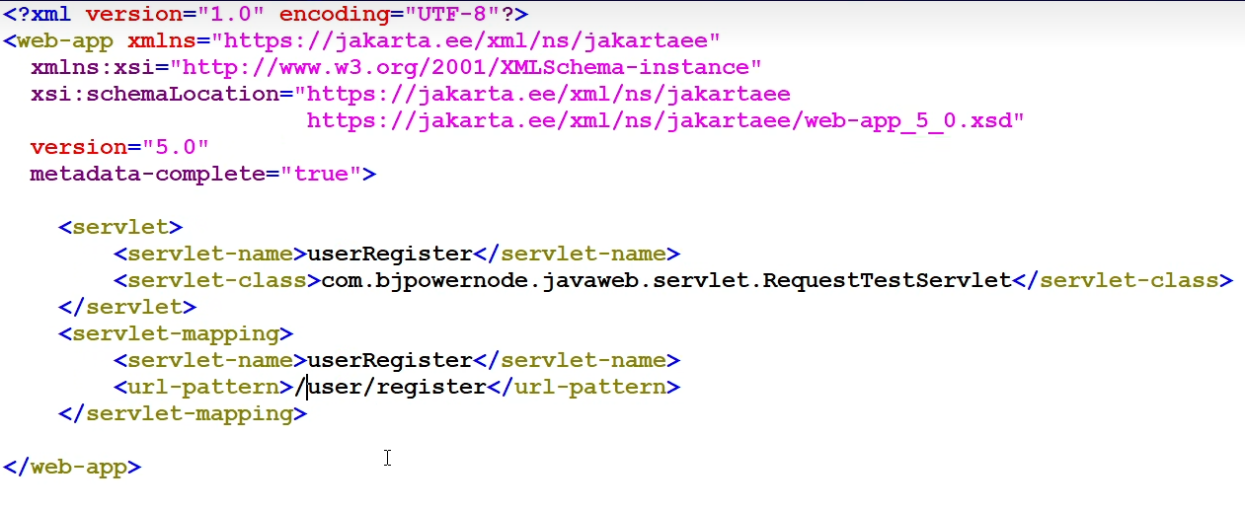

然后随便找一个地方写RequestTestServlet类

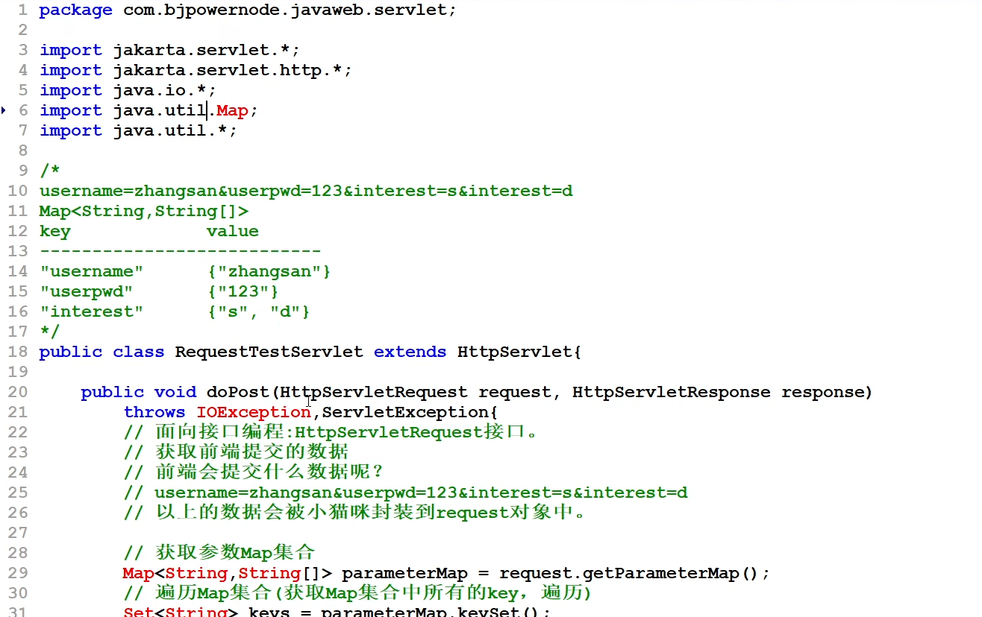

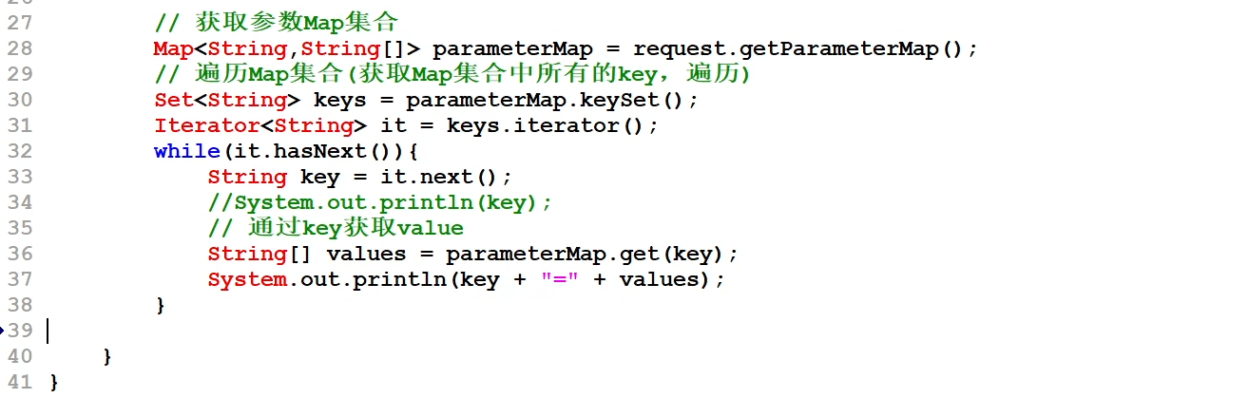

编译得到编译文件放到classes目录下，下面这个语句就是直接将编译生成的语句放到classes文件夹下

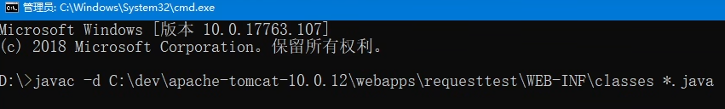

启动tomcat：startup.bat

然后打开浏览器输入我们的地址：就能打开了

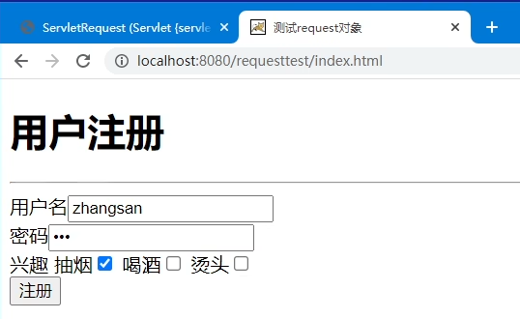

我们将控制台的输出结果复制黏贴出来：

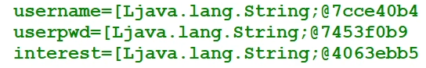

[L是什么？一维数组的toString方法输出就是这样的

我们修改一下while循环中给的内容，通过key获取value，再输出value（即String类型的数组）中的所有元素：

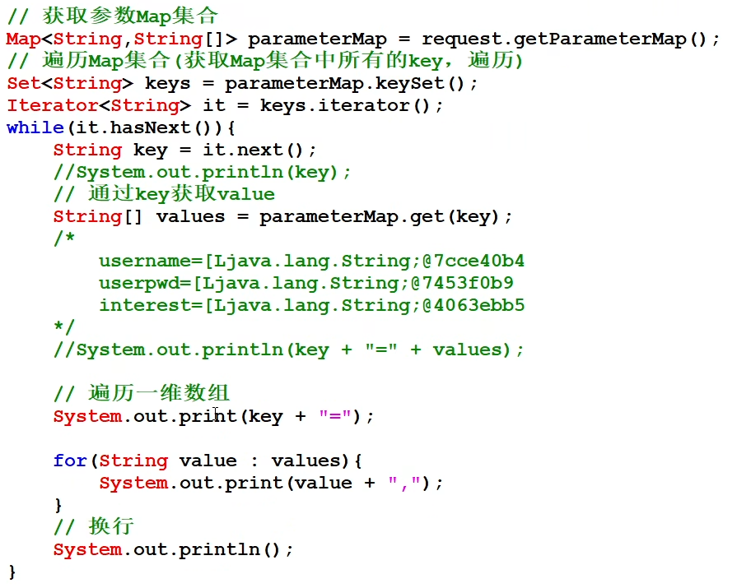

刷新页面，得到输出结果：

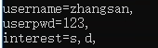

也可以通过getParameterNames()这个方法获取Map集合中的所有key

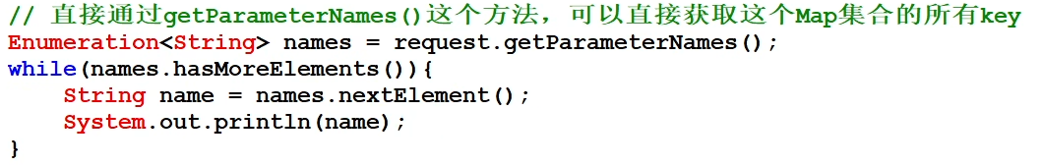

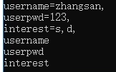

直接通过name获取value中的一维数组

使用getParameterValues(String name)方法

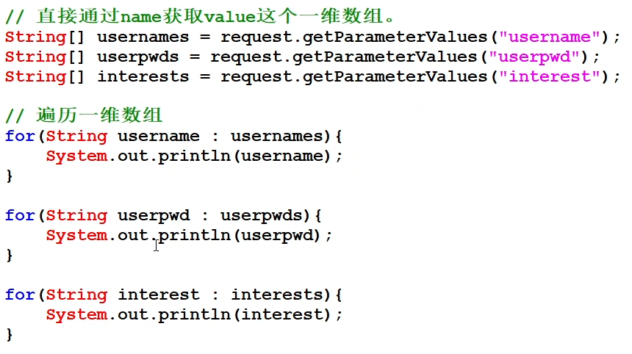

对应的输出结果

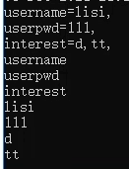

通过name获取value这个一维数组的第一个元素

使用getParameter(String name)方法

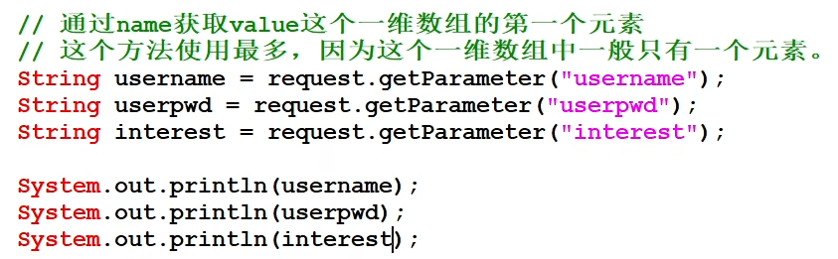

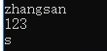

可以看到，interest对应的一维数组中，我们只取得了第一个元素

所以这个方法是获取一维数组当中的第一个元素

这4个方法我们就介绍完了

#### Attribute相关方法介绍(关于请求域对象)

request对象实际上又称为"请求域"对象。联想到“应用域”对象

应用域对象我们已经学习过了，应用域对象是什么？

ServletContext(Servlet上下文对象)

什么时候启用ServletContext（什么情况下考虑向ServletContext这个应用域对象中绑定数据）？

第一：所有用户数据共享

第二：这个共享的数据量很小

第三：这个共享的数据只有很少的修改操作

在以上三个条件都满足的情况下，使用这个应用域对象，可以大大的提高我们程序的执行效率

其实这个就是一种缓存机制

实际上向应用域当中绑定数据，就相当于把数据放到了缓存（Cache）当中，然后用户访问的时候直接从缓存中取，减少IO的操作，大大提升系统的性能，所以缓存技术是提高系统性能的重要手段。

**你见过哪些缓存技术？**

字符串常量池

整数型常量池 [-128~127]，但凡是在这个范围当中的Integer对象不再创建新对象，直接从这个整数型常量池中获取。大大提升系统性能。

数据库连接池（提前创建好N个连接对象，将连接对象放到集合当中，使用连接对象的时候，直接从缓存中拿。省去了连接对象的创建过程。效率提升。）

线程池（Tomcat服务器就是支持多线程的。所谓的线程池就是提前先创建好N个线程对象，将线程对象存储到集合中，然后用户请求过来之后，直接从线程池中获取线程对象，直接拿来用。提升系统性能）

后期你还会学习更多的缓存技术，例如：redis、mongoDB.....

**ServletContext当中有3个操作域的方法**

void setAttribute(String name, Object obj); // 向域当中绑定数据。

Object getAttribute(String name); // 从域当中根据name获取数据。

void removeAttribute(String name); // 将域当中绑定的数据移除

以上的3个方法类似于Map集合的操作

Map<String, Object> map;

map.put("name", obj); // 向map集合中放key和value

Object obj = map.get("name"); // 通过map集合的key获取value

map.remove("name"); // 通过Map集合的key删除key和value这个键值对。

#### 请求域对象 以及 转发

请求域对象要比应用域对象范围小很多，生命周期短很多。请求域只在一次请求内有效。

一个请求对象request对应一个请求域对象。一次请求结束之后，这个请求域就销毁了。

请求域对象中也有3个方法：

void setAttribute(String name, Object obj); // 向域当中绑定数据。

Object getAttribute(String name); // 从域当中根据name获取数据。

void removeAttribute(String name); // 将域当中绑定的数据移除

请求域和应用域的选用原则：

尽量使用小的域对象，因为小的域对象占用的资源少

测试：

写一个AServlet类，一个BServlet类，AServlet中写代码如下

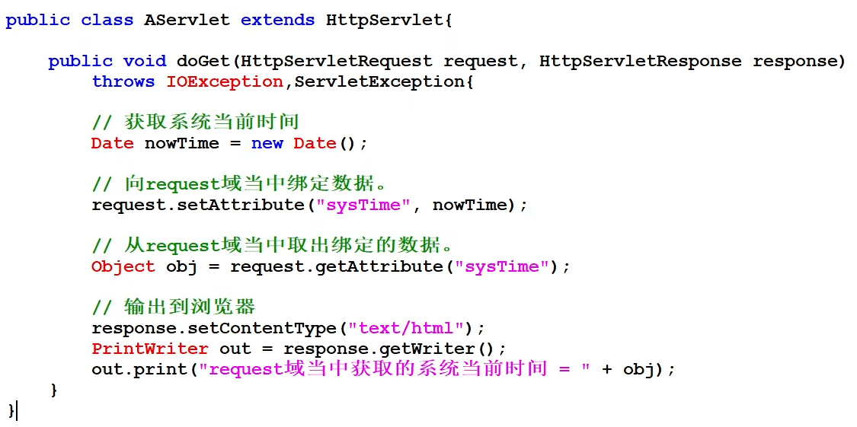

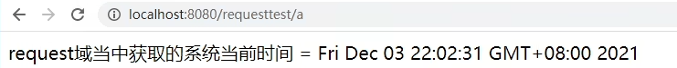

我们能获取当前的系统时间

现在，我在A在往request请求域中绑定系统时间数据

在B中尝试取出请求域当中的数据

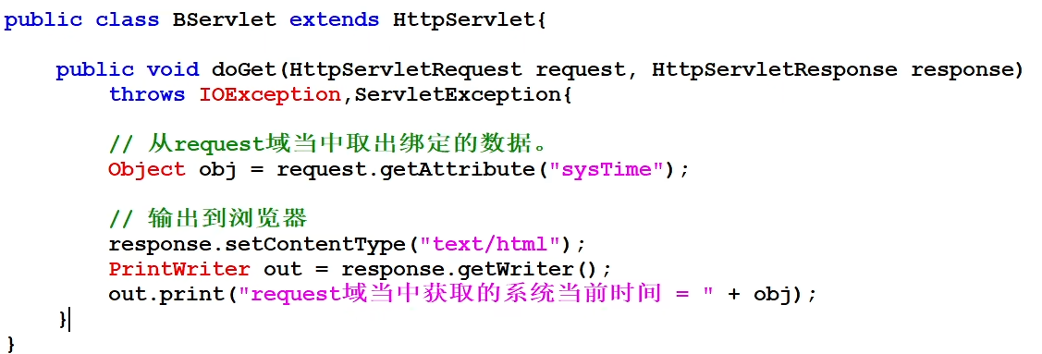

能取得吗？

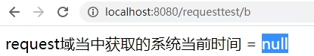

答案是不能取得

原因很简单，我在AServlet中刷新一次网页，即发送一次请求，在BServlet中又刷新一次网页，这就是另一个请求了，和前面的请求都不是同一个。所以无法取得

**那我想办法让AServlet和BServlet放到同一个请求当中呢？**

1、这样做可以吗：我在AServlet中new一个BServlet对象，然后调用B中的doGet方法

不能这么做

因为我new的这个BServlet对象不是tomcat服务器new的，它不受tomcat服务器的管理

（这个代码虽然可以实现功能，但是Servlet对象不能由程序员自己来new，自己new的Servlet对象的生命周期不受Tomcat服务器的管理）

2、使用Servlet当中的转发机制

执行了AServlet之后，就跳转到BServlet（这个资源跳转可以使用转发机制来完成）

怎么转发？

**第一步，获取请求转发器对象：**

RequestDispatcher dispatcher = request.getRequestDispatcher("/b");

这个方法参数传的是一个路径

相当于把"/b"这个路径包装到请求转发器当中，实际上是把下一个跳转的资源的路径告知给Tomcat服务器

**第二步：调用请求转发器的RequestDispatcher的forward方法，进行转发**

转发的时候，这两个参数很重要，request和response都是要传递给下一个资源的

dispatcher.forward(request, response);

这个方法需要的参数和doGet方法需要的参数一样

第三步：BServlet中使用getAttribute()方法即可

#### 小结：两个Servlet怎么共享数据

将数据放到ServletContext应用域当中，当然是可以的，但是应用域范围太大，占用资源太多

可以将数据放到request域当中，然后AServlet转发到BServlet，保证AServlet和BServlet在同一次请求当中，这样就可以做到两个Servlet，或者多个Servlet共享同一份数据。

**转发的下一个资源必须是一个Servlet吗？**

不一定，只要是Tomcat服务器当中的合法资源，都是可以转发的。例如：html....

注意：转发的时候，路径的写法要注意，转发的路径以“/”开始，不加项目名。

如我写一个test.html页面，然后：



#### 关于request对象中两个非常容易混淆的方法：

// uri?username=zhangsan&userpwd=123&sex=1

String username = request.getParameter("username");

// 之前一定是执行过：request.setAttribute("name", new Object())

Object obj = request.getAttribute("name");

第一个方法是获取用户在浏览器上提交的数据

第二个方法获取的是请求域当中绑定的数据

#### 其他常用方法：



这个getRealPath方法已经过时了

建议我们去调用ServletContext中的getRealPath方法

**getRemotAddr——获取客户端的IP地址**



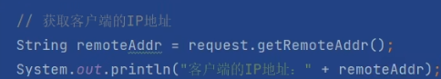

另外两个方法用的不是很多：

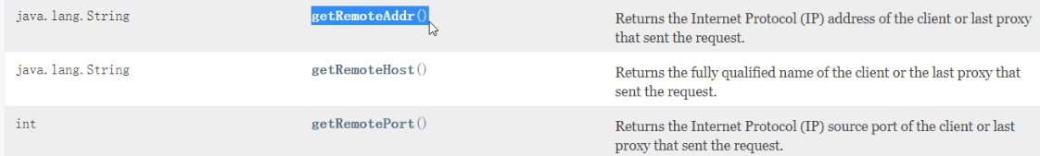

**request.setCharacterEncoding("UTF-8");设置请求体的字符集**

get请求在请求行上提交数据

post请求在请求体上提交数据

所以这个方法不能解决get请求数据乱码的问题



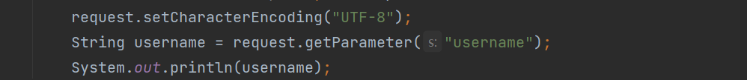

tomcat10之后，request请求当中的字符集默认就是UTF-8，不需要设置字符集，不会出现乱码问题

在Tomcat9之前（包括9），响应中文也是有乱码的，怎么解决这个**响应的乱码**？

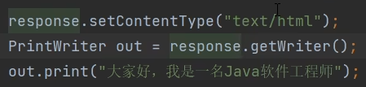

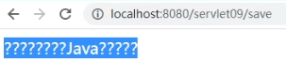

设置setContentType的时候使用如下方式即可

response.setContentType("text/html;charset=UTF-8");

**那么get请求的乱码怎么解决？（tomcat9及以下）**

get请求的内容是存在请求行中的，而不是像post请求一样，内容是存在请求体当中的

我们先写一个代码看看我们使用get请求是否会出现乱码，代码如下

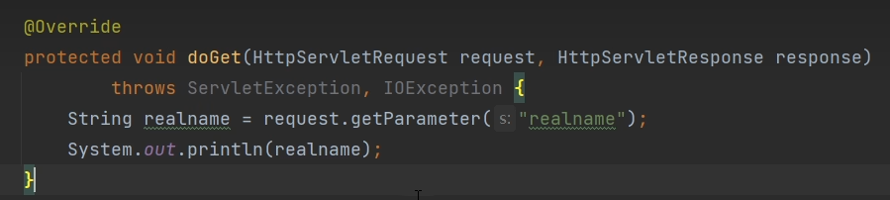

我们在浏览器地址栏输入地址同时附带name=value，在控制台打印的内容是：

 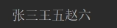

问题来了，get请求没有出现乱码？我们看tomcat的一个帮助文档，发现connector标签下有一个属性：



这个属性说的是如果Connector没有设置URIEncoding属性的话，URI默认使用UTF-8字符集

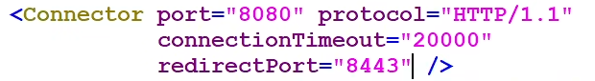

到此为止，ServletRequest接口的常用内容算是介绍完了

下面，还有HttpServletRequest中的内容

#### HttpServletRequest对象的常用方法

**1、getContextPath**

// 获取应用的根路径

String contextPath = request.getContextPath();

这个方法比较简单，获取应用的根路径

如将其输出，对应显示的内容就是/test08之类的根路径

**2、getMethod()**

获取请求方式

String method = request.getMethod();

**3、getRequestURI() 获取请求的URI**

String uri = request.getRequestURI();  // /aaa/testRequest

**4、getServletPath() 获取Servlet Path**

String servletPath = request.getServletPath(); //   /testRequest

这个方法比getRequestURI()方法少了一个项目的根路径

### 20、使用纯Serevlet做一个单表的CRUD

实现步骤：

1、先新建一张表

drop table if exists dept;

      create table dept(

        deptno int primary key,

          dname varchar(255),

          loc varchar(255)

      );

      insert into dept(deptno, dname, loc) values(10, 'XiaoShouBu', 'BEIJING');

      insert into dept(deptno, dname, loc) values(20, 'YanFaBu', 'SHANGHAI');

      insert into dept(deptno, dname, loc) values(30, 'JiShuBu', 'GUANGZHOU');

      insert into dept(deptno, dname, loc) values(40, 'MeiTiBu', 'SHENZHEN');

      commit;

      select * from dept;

2、第二步：准备一套HTML页面(项目原型)

应该设计哪些页面？

新增页面:add.html

修改页面:edit.html

详情页面:detail.html

欢迎页面:index.html

列表页面:list.html(以列表页面为核心)

3、第三步：分析我们这个系统包括哪些功能

首先，什么叫做一个功能？

只要这个操作连接了数据库，就表示一个独立的功能

包括哪些功能？

1. 查看部门列表
2. 新增用户
3. 删除用户
4. 查看部门详细信息
5. 跳转到修改页面，使用了查询功能
6. 修改部门

4、第四步：在IDEA中搭建开发环境

创建webapp

向webapp中添加链接数据库的jar包（mysql驱动）

必须在WEB-INF目录下新建lib目录，然后将mysql的驱动jar包拷贝到这个lib目录下。这个目录名必须叫做lib，全部小写的。

JDBC的工具类：实现JDBC的连接和关闭

具体代码看D:\JavaSE13\IDEACode\JavaWEBTest\JavaWEBTest\Test09模块中的内容

5、第五步：实现第一个功能：查看部门列表

我们应该怎么去实现一个功能呢？

建议：你可以从后端往前端一步一步写。也可以从前端一步一步往后端写。都可以。但是千万要记住不要想起来什么写什么。你写代码的过程最好是程序的执行过程。也就是说：程序执行到哪里，你就写哪里。这样一个顺序流下来之后，基本上不会出现什么错误、意外。

从哪里开始？

假设从前端开始，那么一定是从用户点击按钮那里开始的。

1）第一：先修改前端页面的超链接，因为用户先点击的就是这个超链接。

（之前我们在文件中使用我们写的html文件，<a href="">中写的超链接地址就是简单的add.html、list.html等，现在我们要在项目中打开，超链接地址也要做出相应的修改）

2）第二：编写web.xml文件

即设置<servlet>标签和<servlet-mapping>标签

3）第三：编写DeptListServlet类继承HttpServlet类。然后重写doGet方法。

4）第四：在DeptListServlet类的doGet方法中连接数据库，查询所有的部门，动态的展示部门列表页面.

这个方法中涉及到页面的动态显示，list.html页面我们不能写死，而是要根据数据库中检索的数据动态的分配表格

现在我们只有servlet，所以只能想到一个办法：

使用out.print()将网页动态的输出

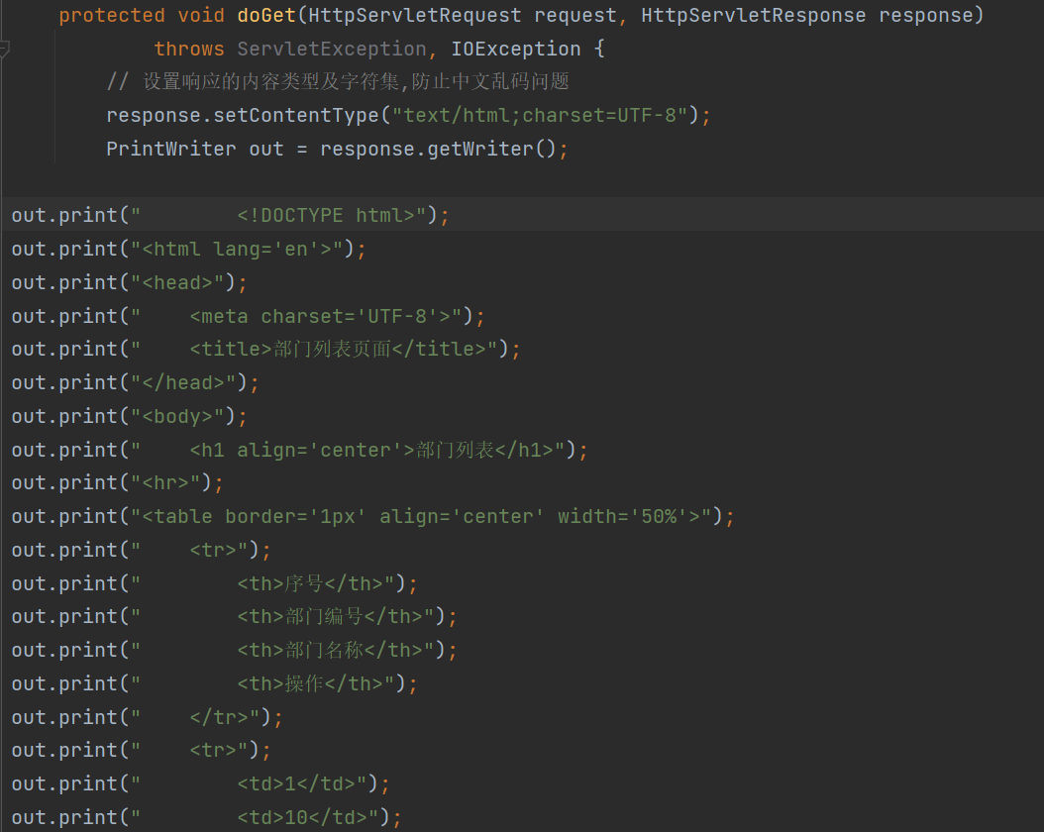

在表的中间部分内容进行循环：

try {  
 conn = DBUtil.*getConnection*();  
 String sql = "select deptno as a,dname,loc from dept";  
 ps = conn.prepareStatement(sql);  
 rs = ps.executeQuery();  
 int i = 0;  
 while (rs.next()){  
 String deptno = rs.getString("a");  
 String dname = rs.getString("dname");  
 String loc = rs.getString("loc");  
  
 // 这部分是循环的  
 out.print(" <tr>");  
 out.print(" <td>" + (++i) + "</td>");  
 out.print(" <td>" + deptno + "</td>");  
 out.print(" <td>" + dname + "</td>");  
 out.print(" <td>");  
 out.print(" <a href=''>删除</a>");  
 out.print(" <a href='edit.html'>修改</a>");  
 out.print(" <a href='detail.html'>详情</a>");  
 out.print(" </td>");  
 out.print(" </tr>");  
 }

这样，那个list.html网页文件就可以删掉了

我们只需要使用这个Servlet类即可

6、第六步：实现查看部门详细

我们还是按照前端往后端一步一步实现的方式，进行分析，用户点击的是什么？用户点击的东西在哪里？

1）用户点击详情超链接

out.print(" <a href='detail.html'>详情</a>");

由于我们要做动态页面，所以detail.html这个静态页面就不要了

还是写一个Servlet类，实现详情页面的功能

**问题来了：这个路径要不要加项目名？**

修改路径之后，这个路径是要加项目名的，因为这个是前端发送请求，**前端发送请求要加项目名**

out.print(" <a href='"+ contextPath +"/dept/detail?deptno="+ deptno + "'>详情</a>");

要动态的拼接字符串，contextPath是通过request.getContextPath取得了，我们要知道点击的是哪个部门的详情，所以要动态的拼接一个?name=value

从而向服务器提交数据。

注意的是，这个问号是英文的问号

1. 写web.xml文件，绑定class和map
2. 创建一个Servlet类，继承HttpServlet，这个类就是web.xml中和mapping绑定的那个servlet-class
3. 在我们的DeptDetailServlet类中获取request的参数：

request.getParameter("deptno");

然后动态的写出网页

#### 阶段性总结

我们在写代码的时候，最好有一个中文思路（你要做什么？如：我的目标是查看部门的详细信息）

然后给出一个具体的步骤：

第一步：获取部门的编号？怎么获取——从request中使用getParameter获取

第二步：（先连接数据库）根据部门编号查询数据库，获取该部门编号对应的部门信息

第三步：将部门信息响应到浏览器上（显示一个详情页面）

并且，没做一步，最好运行一下看看有没有错误，可以使用System.out.println

或者加断点使用debug模式，或者在网页按F12看我们输出的网页源码

F12中的console会提示JavaScript的错误

#### 删除功能

**介绍前端的调试方式**：

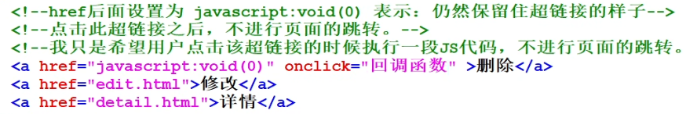

回调函数：

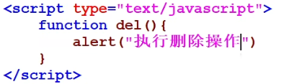

F12的sources里可以加断点进行调试

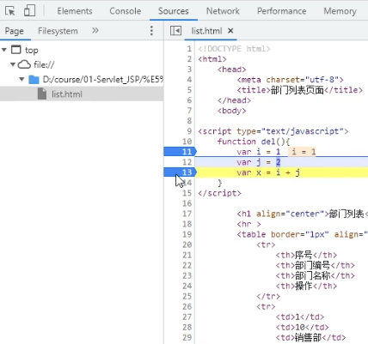

接着上面的步骤

第七步：

怎么开始？从哪开始？从前端页面开始，用户点击删除按钮开始

1）我们看看删除按钮的源代码并修改：

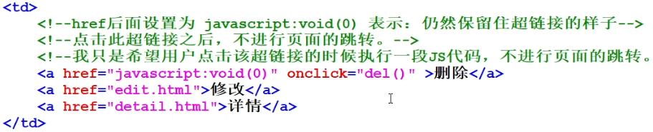

不同的部门编号对应删除不同的数据，所以，我们在回调函数中要加一个参数deptno

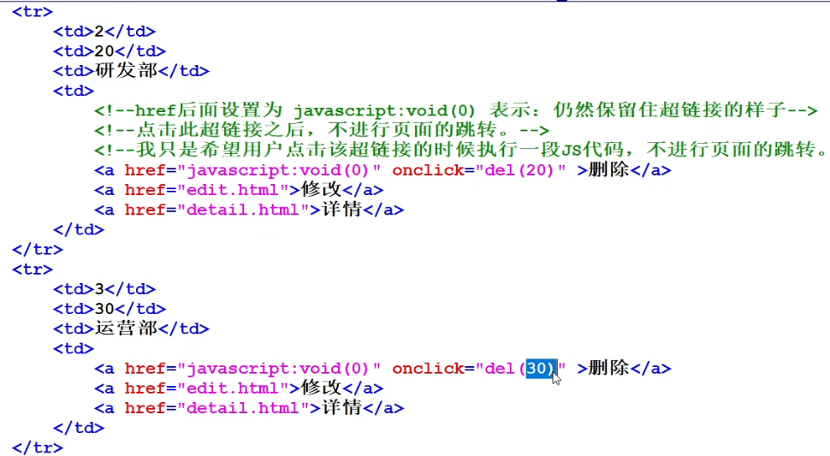

相应的回调函数写为：

请求路径有4种写法，我们的请求路径要动态的拼路径

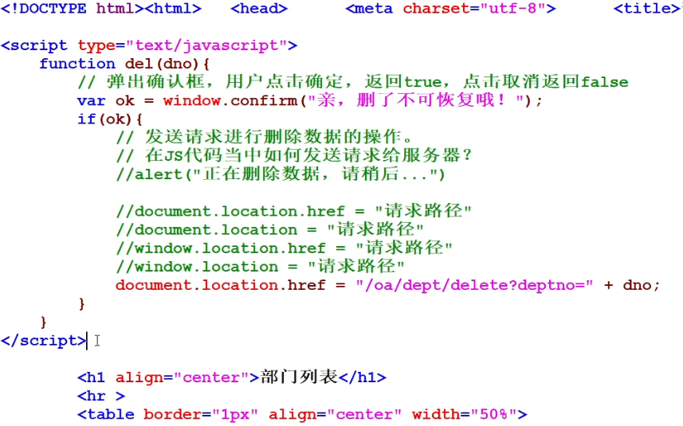

在IDEA中，我们发现，这部分代码是list.html页面，而在前面的工作中，我们已经把list页面放到了out.print("")之中。

现在，我们再想往其中放入JavaScript的代码，就很麻烦，因为里面用到双引号""，我们需要将其改为单引号' '

上面说的问题其实使用JSP可以解决，但现在我们还没学，所以就使用' '来解决问题

于是，对list对应的servlet类进行修改：

out.print("<a href='javascript:void(0)' onclick='del(" +deptno +")'>删除</a>");

然后加入回调函数

可以在<head>标签之中写前端代码

out.print("<script type='text/javascript'>");  
out.print(" function del(dno){");  
out.print(" if(window.confirm('亲，删了不可恢复哦！')){");  
out.print(" document.loaction.href='/oa/dept/delete?deptno=' + dno");  
out.print(" }");  
out.print(" }");

out.print("</script>");

上面部分的/oa是根路径，可以改为动态的，使用字符串拼接将contextPath拼进去

1. 接下来我们配置删除的页面的web.xml文件
2. 新建对应的Servlet类

这个类主要就是执行数据库的删除操作，删除数据库操作得到一个返回值，通过这个返回值判断删除成功还是失败，不论删除成功还是失败，都进行页面跳转

操作数据库：

conn = DBUtil.*getConnection*();  
// 开启事务（关闭自动提交事务机制）  
conn.setAutoCommit(false);  
String sql = "delete from dept where deptno = ?";  
ps = conn.prepareStatement(sql);  
ps.setString(1,deptno);  
count = ps.executeUpdate();  
conn.commit();;

页面跳转写在程序最后面：

因为没有学习重定向，所以我们暂时使用之前学过的getRequestDispatcher("路径").forward(request,response);方法

if (count == 1){  
 // 判断，如果删除成功  
 // 跳转回list页面  
 // 部门列表页面的显示需要执行另一个Servlet，怎么办？一般使用重定向，但我们这使用转发  
 request.getRequestDispatcher("/dept/list").forward(request,response);  
}else {  
 // 删除失败  
 request.getRequestDispatcher("/error.html").forward(request,response);  
}

这个error.html是我们临时写的一个静态的错误提示页面

具体的写代码流程思路还是很清晰的

#### 新增部门

第八步：新增部门

1）我们如何新增页面？

在列表页面上有一个新增部门按钮，我们设置它的超链接地址，由于不需要动态设置页面，所以就不用将add.html页面给使用out.print画出来了：

首先修改list对应的Servlet类中的跳转add页面的超链接：

out.print("<a href='"+contextPath+"/add.html'>新增部门</a>");

然后进入add页面，设置add页面点击保存按钮之后的操作：将

<form action="/oa/dept/save" method="post">  
 部门编号<input type="text" name="deptno"/><br>  
 部门名称<input type="text" name="dname"/><br>  
 部门位置<input type="text" name="loc"/><br>  
 <input type="submit" value="提交"/><br>  
</form>

以post的方式发送数据，传到一个/dept/save对应的servlet类中，

1. 在web.xml文件中设置save对应的servlet类
2. 新建DeptSaveServlet类，继承HttpServlet，重写doPost方法

方法中主要内容就是获取request中传进来的deptno/dname/loc对应的参数

然后拼如sql语句中，执行sql语句

在代码最后做一个页面跳转判断

如果insert语句执行成功，跳转到list页面，否则跳转到error页面

**存在的问题：**

我们进入save的servlet时，使用的是post请求，而跳转到list页面，list页面只支持get请求

目前的解决方法就是再创建一个doPost方法，在doPost方法中调用doGet方法。以后学了重定向，就可以重新发一个全新的请求，让我们转到新的页面

#### 跳转到修改部门页面

第九步：跳转到修改部门页面

1）首先要点击修改按钮，修改按钮的超链接

跳转的页面需要一个部门编号作为参数

out.print("<a href='"+contextPath+"/dept/edit?deptno="+deptno+"'>修改</a>");

2）配置web.xml文件

3）新建edit页面对应的servlet类

我们最好把我们的思路写在注释上：

获取请求参数

连接数据库，读取deptno对应的数据，

动态拼写网页，将数据库中取得的数据拼入网页中

#### 实现修改

第十步：实现修改功能

1）首先，按照从前端往后端写的思路，我们要对修改按钮的超链接进行修改：

out.print("<form action='"+contextPath+"/dept/modify' method='post'>");

然后，可以测试一下，执行程序，在文本框中修改一些数据，然后点击提交，肯定是出现404错误的，我们主要看的是post的请求体内容对不对：

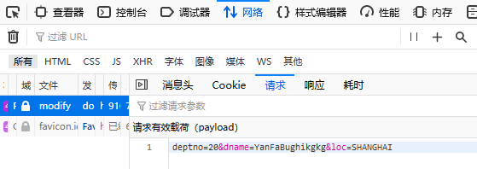

1. 编写web.xml文件
2. 编写对应的DeptModifyServlet类

和前面操作基本一样，就不详细说了，操作成功，页面跳转到list页面，操作失败，跳转到error.html页面

### 21、如何在一个web应用中完成资源的跳转

前面的小程序之中，我们使用的是**转发**的方式实现资源的跳转

此外还有一种方式：**重定向**

#### 1、认识重定向

**重定向：**

还没学，我们现在来学，新建一个模块：

写AServlet、BServlet，再写一个User类：

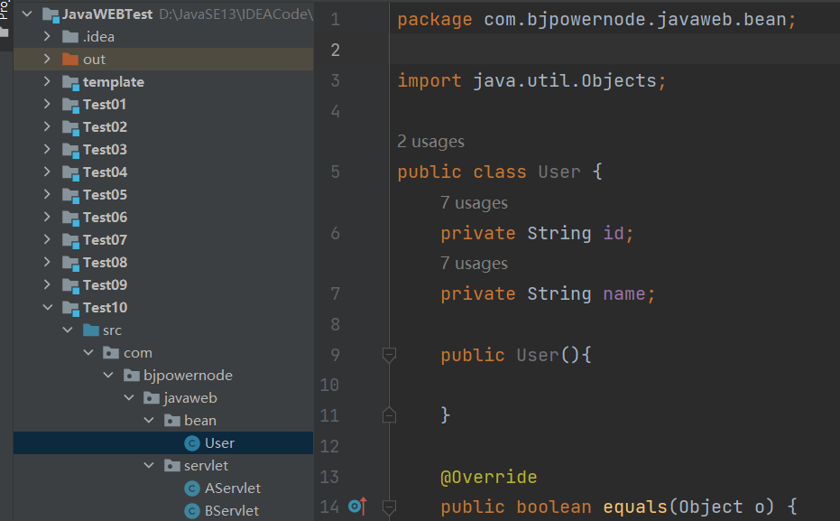

1）可以看到，我们的User类是放在bean下面的，是一个普通的javabean

2）什么是javabean ?java是咖啡。

bean是豆子。

javabean:咖啡豆。

咖啡是由咖啡豆研磨而成。寓意是Java程序是由一个一个的Javabean组成的

3）一个JavaBean一般是有规范的：

有无参数的构造方法

属性私有化

对外提供setter和getter方法

重写toString()

重写hashCode + equals

实现java.io.Serializable接口。

重定向：

User user = new User();  
user.setId("1111");  
user.setName("张三");  
  
// 将用户对象添加到请求域当中  
request.setAttribute("userObj", user);  
  
// 重定向的路径  
// 重定向是的路径当中需要以下面名开始，或者说需要添加项目名  
String path = request.getContextPath() + "/b";  
// 重定向  
// response对象将这个路径:"/servlet10/b"响应给浏览器了。  
// 浏览器又自发的向服务器发送了一次全新的请求: http://localhost:8080/servlet10/b  
// 所以浏览器一共发送了两次请求:  
// 第一次请求: http://localhost:8080/servlet10/a  
// 第二次请求:http: //localhost:8080/servlet10/b  
// 最终浏览器地址栏上显示的地址当然是最后那一次请求的地址。所以重定向会导致浏览器地址栏上的地址发生改变。  
response.sendRedirect(path);

#### 2、转发和重定向有什么区别？

1）代码上的区别：

**转发：**

// 获取请求转发器对象

RequestDispatcher dispatcher = request.getRequestDispatcher("/dept/list");

// 调用请求转发器对象的forward方法完成转发

dispatcher.forward(request, response);

// 合并一行代码

request.getRequestDispatcher("/dept/list").forward(request,response);

**特点：**

**转发的时候，属于一次请求，不管你转发了多少次，都只是一次请求**

如：

AServlet转发到BServlet，再转发到CServlet，再转发到DServlet，不管转发了多少次，都在同一个request当中。

这是因为调用forward方法的时候，会将当前的request和response对象传递给下一个Servlet。

**重定向：**

注意：路径上要加一个项目名。为什么？

**由浏览器发送的请求**，请求路径上是需要添加项目名的。

以下这一行代码会将请求路径“/oa/dept/list”发送给浏览器

浏览器会自发的向服务器发送一次全新的请求：/oa/dept/list

response.sendRedirect("/oa/dept/list");

2）形式上有什么区别？

**转发：**

转发是一次请求

在浏览器地址栏上发送的请求是：http://localhost:8080/servlet10/a ，最终请求结束之后，浏览器地址栏上的地址还是这个地址，并没有发生改变。

**重定向：**

重定向一次就是两次请求

**3）转发和重定向的本质区别：**

转发：是由WEB服务器来控制的。A资源跳转到B资源，这个跳转动作是Tomcat服务器内部完成的。

重定向：是浏览器完成的。具体跳转到哪个资源，是浏览器说了算。

关于转发和重定向的举例：

使用一个例子去描述这个转发和重定向

借钱（转发：发送了一次请求）

杜老师没钱了，找张三借钱，其实张三没有钱，但是张三够义气，张三自己找李四借了钱，然后张三把这个钱给了杜老师，杜老师不知道这个钱是李四的，杜老师只求了一个人。杜老师以为这个钱就是张三的。

借钱（重定向：发送了两次请求）

杜老师没钱了，找张三借钱，张三没有钱，张三有一个好哥们，叫李四，李四是个富二代，于是张三将李四的家庭住址告诉了杜老师，杜老师按照这个地址去找到李四，然后从李四那里借了钱。显然杜老师在这个过程中，求了两个人。并且杜老师知道最终这个钱是李四借给俺的。

转发：

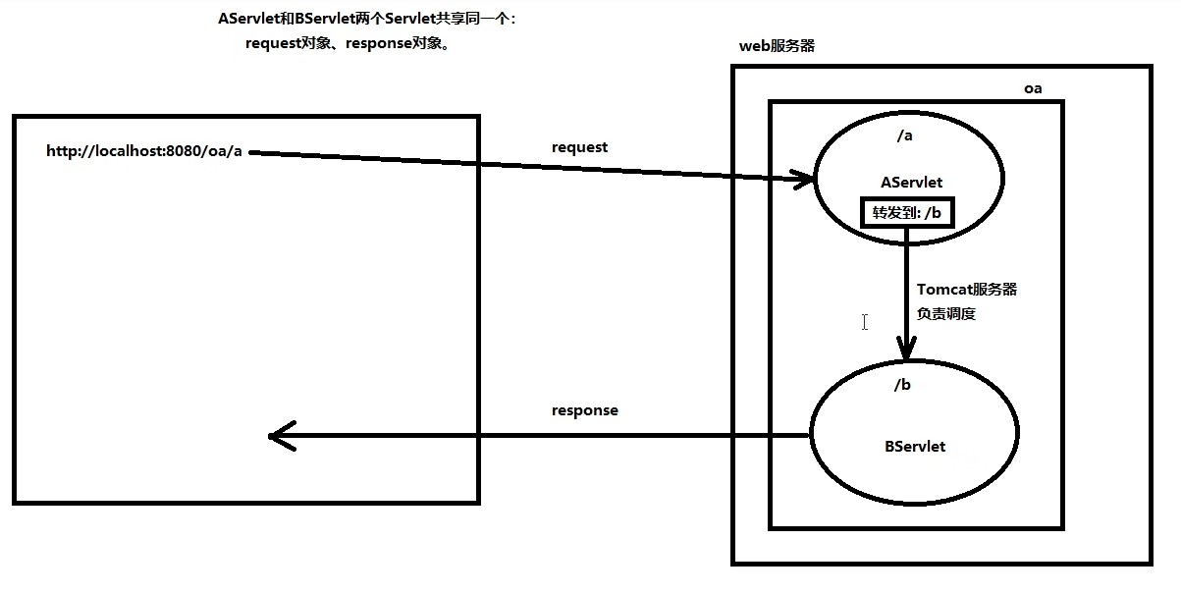

重定向：

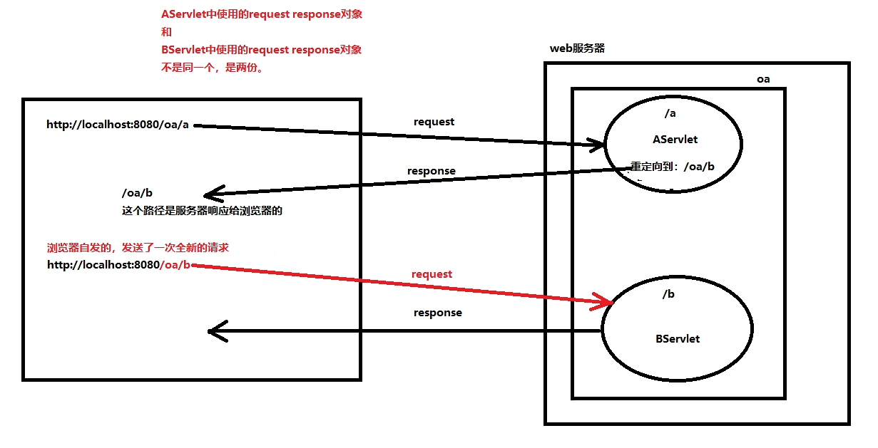

#### 3、转发和重定向怎么选择？什么时候用转发？什么时候用重定向？

如果在上一个Servlet中想request域当中绑定了数据，希望从下一个Servlet中将request域中的数据取出来，使用转发机制

剩下所有的请求均使用重定向（重定向使用较多。）

因此，对于我们上一节使用servlet实现的数据库管理程序，我们使用重定向对代码升级

我们曾经在list页面的servlet中使用doPost调用doGet方法以解决404的问题

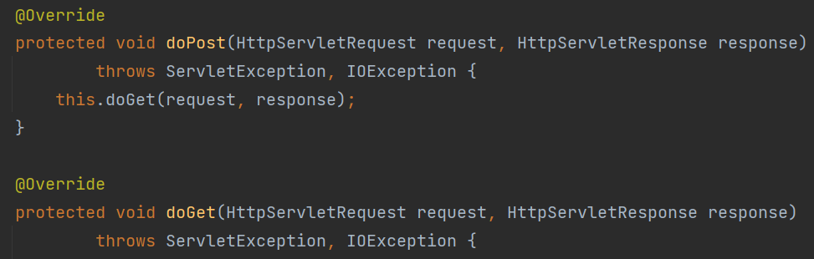

但通过前面的学习，我们也介绍了，这种doGet掉doPost或doPost中调doGet的方式是不建议使用的

我们使用重定向修改程序

if(count == 1) {  
 response.sendRedirect(request.getContextPath()+"/dept/list");  
 }else {// 保存失败,跳转到error页面  
 response.sendRedirect(request.getContextPath()+"/error.html");  
// request.getRequestDispatcher("/error.html").forward(request,response);  
 }

跳转的下一个资源有没有要求呢？必须是一个Servlet吗？

不一定，跳转的资源只要是服务器内部合法的资源即可。包括：Servlet、JSP、HTML.....

#### 4、转发会导致浏览器刷新问题：

我们写一个StudentServlet类,连接数据库，

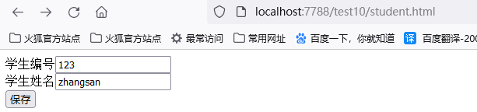

页面如上，是使用get方式提交数据的，当数据库插入数据成功则进入成功页面，插入失败进入error页面

然后当我们进入成功页面时，疯狂点刷新

就会一直发送http://localhost:7788/test10/save?no=123&name=zhangsan的请求

然后数据库就会多处一堆相同的数据：

如老师的截图：

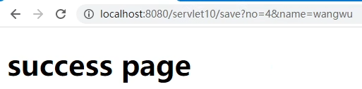

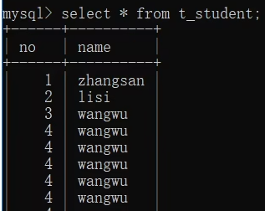

这种问题，就是转发造成的，因为转发是一次请求

我们使用重定向可以解决这种问题

因为重定向是两次请求，就不会出现这种问题

### 22、实现一个抽奖程序(略)

没学jQuery，所以以后在看

### 23、Servlet中的注解式开发

#### 引言

我们一个小小的增删改查页面，就写了一堆web.xml中的<servlet><servlet-mapping>配置信息

如果采用这种方式，对于一个大的项目来说，这样的话web.xml文件会非常庞大，有可能最终会达到几十兆。

在web.xml文件中进行servlet信息的配置，显然开发效率比较低，每一个都需要配置一下。

而且在web.xml文件中的配置是很少被修改的，所以这种配置信息能不能直接写到java类当中呢？可以的。

Servlet3.0版本之后，推出了各种Servlet基于注解式开发。优点是什么？

（1）开发效率高，不需要编写大量的配置信息。直接在java类上使用注解进行标注。

（2）web.xml文件体积变小了。

并不是说注解有了之后，web.xml文件就不需要了：

有一些需要变化的信息，还是要配置到web.xml文件中。一般都是 注解+配置文件 的开发模式。

一些不会经常变化修改的配置建议使用注解。一些可能会被修改的建议写到配置文件中。

#### 代码演示

我们新建一个模块，添加web应用模板，不带web.xml文件

新建一个Servlet类

然后导包：

import jakarta.servlet.annotation.WebServlet;

怎么使用？

使用@WebServlet在类上：因为有@Target注解限定了它只能使用在类上

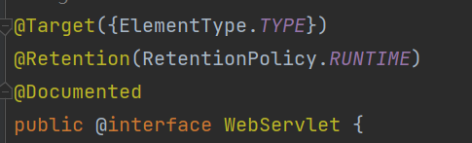

@WebServlet中有很多属性:

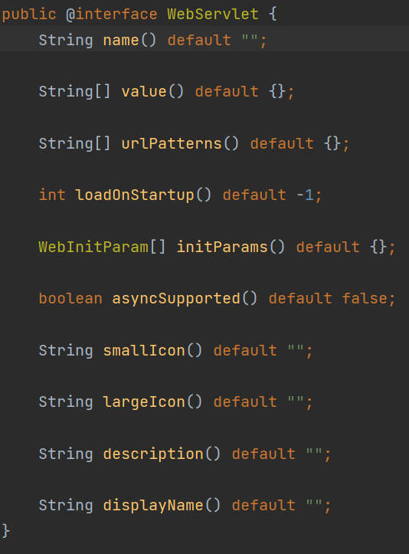

我们只介绍常用的

1）name——对应web.xml文件中的servlet-name

2）urlPatterns——String数组类型，对应web.xml文件中的<url-pattern>

这个urlPatterns是复数，其实web.xml中也可以配置多个<url-pattern>

3）loadOnStartUp属性——用来指定在服务器启动阶段是否加载该Servlet。等同于：<load-on-startup>(前面介绍过),数字越小启动优先级越高

4）initParams——是一个数组，WebInitParam类型的数组，怎么使用呢？

initParams = {注解对象1，注解对象2，注解对象3，...}

**注解对象的使用格式：@注解名称(属性名=属性值, 属性名=属性值, 属性名=属性值....)**

initParams={@WebInitParam(name="username",value="root"),@WebInitParam(name="password",value="123")}

对应标签：

<init-param>  
 <param-name></param-name>  
 <param-value></param-value>  
</init-param>

注意：**不是必须将所有属性都写上，只需要提供需要的**。（需要什么用什么。）

注意：属性是一个数组，如果数组中只有一个元素，使用该注解的时候，属性值的大括号可以省略。

**注意：当注解的属性是一个数组，且数组中只有一个元素，大括号可以省略**

5）value属性——一个String类型的数组

这个value属性和urlPatterns属性一致，都是用来指定Servlet的映射路径的

如@WebServlet(value={"/welcome1","/welcome2"})

如果注解的属性名是value，那么属性名都可以省略

@WebServlet("/welcome1")

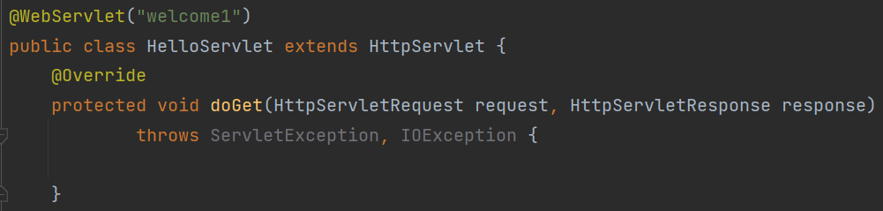

依靠这些注解，我们可以不去使用web.xml文件

但其实以后还是要使用web.xml文件的

#### 取得注解以及其中的参数

web.xml文件中的配置信息我们可以通过

getServletName、getInitParameter等方法获取

那我们使用注解配置的信息怎么获取呢？

使用反射机制，将类上面的注解解析

public class ReflectAnnotation {  
 public static void main(String[] args) throws ClassNotFoundException {  
 // 获取类Class对象  
 Class<?> welcomeServletClass = Class.*forName*("com.bjpowernode.javaweb.servlet.HelloServlet");  
 // 获取这个类上面的注解对象  
 // 先判断这个类上面有没有注解对象，如果有这个注解对象，就获取该注解对象  
 boolean annotationPresent = welcomeServletClass.isAnnotationPresent(WebServlet.class);  
 if(annotationPresent){  
 // 获取注解对象  
 WebServlet webServletAnnotation = welcomeServletClass.getAnnotation(WebServlet.class);  
 // 获取注解中的属性值  
 String[] value = webServletAnnotation.value();  
 for (int i = 0; i < value.length; i++) {  
 System.*out*.println(value[i]);  
 }  
 }  
 }  
}

### 24、对oa项目进行优化（使用模板设计模式解决类爆炸）

之前我们写的那个纯Servlet项目，不仅存在web.xml文件内容很多的问题，还存在类很多的问题（类爆炸——指类很多）

我们新建一个oa2项目，之前的oa项目是写在test09之中的

我们使用模板设计模式解决类爆炸

以前的设计是一个请求一个Servlet类。1000个请求对应1000个Servlet类。导致类爆炸。

新建一个DeptServlet继承HttpServlet类

使用注解的模式设计：

@WebServlet({"/dept/list", "/dept/save", "/dept/edit", "/dept/detail", "/dept/delete", "/dept/modify"})  
public class DeptServlet extends HttpServlet {

然后重写service方法

protected void service(HttpServletRequest request, HttpServletResponse response)

为什么我们重写service方法而不是重写doGet或doPost方法？

因为我们写的这个类，要处理的请求既包含doGet请求，又包含doPost请求。于是我们重写doGet和doPost方法的上一层请求。

实际上，我们编写这个类的方法就是按照模板设计方法的方式去编写。根据传入的地址进行判断执行哪个方法：

@Override  
protected void service(HttpServletRequest request, HttpServletResponse response)  
 throws ServletException, IOException {  
 // 获取servlet Path  
 String servletPath = request.getServletPath();  
 if("/dept/list".equals(servletPath)){  
 doList(request,response);  
 }else if("/dept/save".equals(servletPath)){  
 doSave(request,response);  
 }else if("/dept/edit".equals(servletPath)){  
 doEdit(request,response);  
 }else if("/dept/detail".equals(servletPath)){  
 doDetail(request,response);  
 }else if("/dept/delete".equals(servletPath)){  
 doDel(request,response);  
 }else if("/dept/modify".equals(servletPath)){  
 doModify(request,response);  
 }  
}

我们发现，每个地址前都有一个/dept，于是**我们可以修改@WebServlet的value属性的参数为"/dept/*"**,即模糊匹配的方式

接下来创建 doList(request,response);doSave(request,response);等6个增删改查的方法

然后把oa项目中的代码对应的拷贝到doList等对应的方法中，方法上抛相应的异常，程序就可以直接运行

这种方式下，我所有的代码都只写在了一个servlet类下面，通过使用模板设计模式，重写service方法，实现了部门的增删改查

当我们使用value的模糊匹配时会出问题。自己解决

### 25、JSP深度原理解析

#### 1、纯粹使用Servlet开发web应用的缺点：

Servlet当中编写HTML/CSS/JavaScript等前端代码。存在什么问题？

java程序中编写前端代码，编写难度大。麻烦。

java程序中编写前端代码，显然程序的耦合度非常高。

java程序中编写前端代码，代码非常不美观。

java程序中编写前端代码，维护成本太高。（非常难于维护）

如：修改小小的一个前端代码，只要有改动，就需要重新编译java代码，生成新的class文件，打一个新的war包，重新发布。

#### 引言

能否让机器帮我们去生成out.print，我们只需要写其中的前端代码？

即我们写完前端代码之后，机器自动生成如下形式的代码：

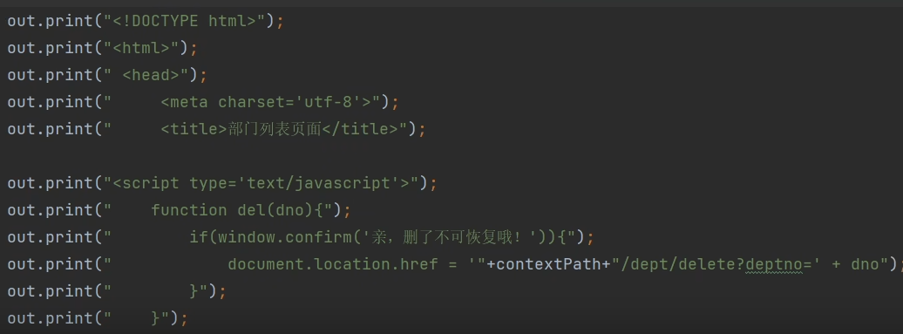

假如我就写了一个html程序：

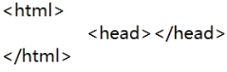

现在有一个程序，专门把这段代码转换成java代码

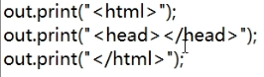

然后机器再自动将“java”程序编译生成"class"文件。然后再使用JVM调用这个class中的方法。

这种机制或者程序是存在的，那就是JSP

#### 2、我的第一个JSP程序

新建一个模块

在WEB-INF目录之外创建一个index.jsp，里面什么也不写，启动服务器

访问网页：http://localhost:7788/jsp/index.jsp

得到一个空白页

在控制台的输出内容中有一个：

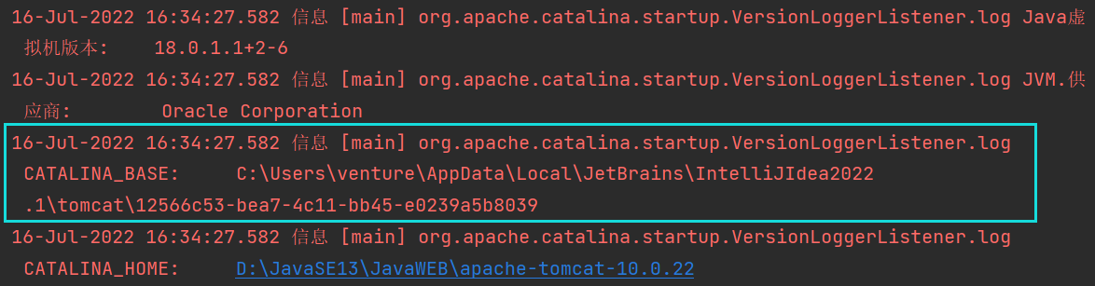

我们复制地址进入c盘看看：

C:\Users\venture\AppData\Local\JetBrains\IntelliJIdea2022.1\tomcat\12566c53-bea7-4c11-bb45-e0239a5b8039

我们在浏览器上打开JSP页面

实际上，底层tomcat会把jsp文件翻译生成java程序，放到上面我们说的这个路径，再编译生成class文件

我们打开work文件夹——打开Catalina——打开localhost——打开jsp（**jsp是我们这个项目的项目名**）——org——apache——jsp,看到文件夹里是这样的

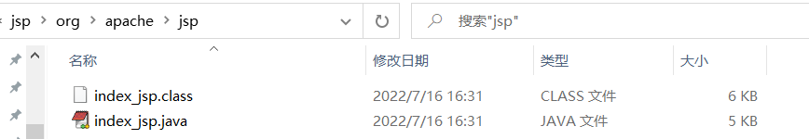

**所以我们访问jsp实际上就是执行java代码**

访问index.jsp，实际上执行的是index_jsp.class中的方法。

#### 3、index_jsp.java中的内容

我们看看index_jsp.java中是什么内容

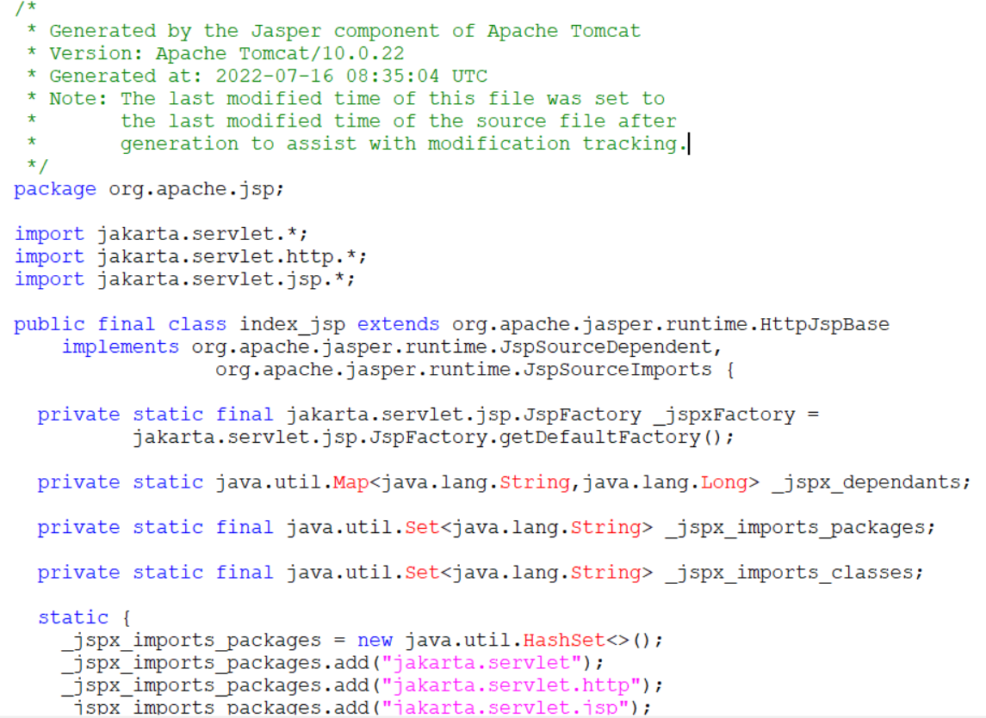

index.jsp继承了HttpJspBase，而HttpJspBase又继承了HttpServlet



所以，**JSP实际上是一个Servlet**

index.jsp访问的时候，会自动翻译生成index_jsp.java，会自动编译生成index_jsp.class，那么index_jsp 这就是一个类。

index_jsp 类继承 HttpJspBase，而HttpJspBase类继承的是HttpServlet。所以index_jsp类就是一个Servlet类。

jsp的生命周期和Servlet的生命周期完全相同。完全就是一个东西。没有任何区别。

jsp和servlet一样，都是单例的。（假单例。）

#### 4、jsp文件第一次访问时比较慢的，为什么？

大部分的运维人员在给客户演示项目的时候，为什么提前先把所有的jsp文件先访问一遍。

因为第一次比较麻烦：

（1）要把jsp文件翻译生成java源文件

（2）java源文件要编译生成class字节码文件

（3）然后通过class去创建servlet对象

（4）然后调用servlet对象的init方法

（5）最后调用servlet对象的service方法。

之后就很快了，后面只需要直接调用单例servlet对象的service方法即可

#### 5、JSP是什么？

其他服务器翻译出的jsp.java和tomcat除了名字上有些差别，在结构上基本都是一样的

JSP是java程序。（JSP本质还是一个Servlet）

JSP是：JavaServer Pages的缩写。（基于Java语言实现的服务器端的页面。）

Servlet是JavaEE的13个子规范之一，JSP也是JavaEE的13个子规范之一。

JSP是一套规范。所有的web容器/web服务器都是遵循这套规范的，都是按照这套规范进行的“翻译”

每一个web容器/web服务器都会内置一个JSP翻译引擎，**JSP是翻译引擎**

#### 6、对JSP进行错误调试

不建议在jsp文件中找错误

直接打开JSP文件对应的java文件，检查java代码。

#### 7、在jsp中的写的内容对应在——jspService方法中

生成在out.write()中

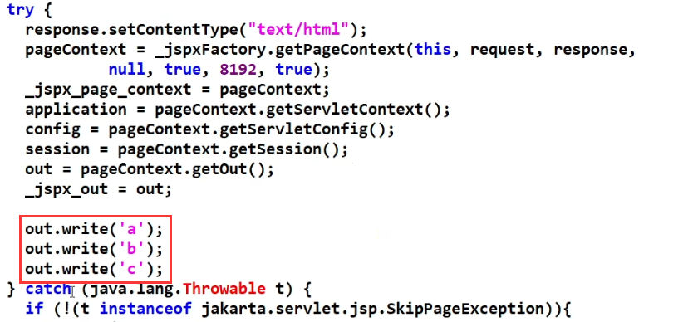

我们再写一个jsp：

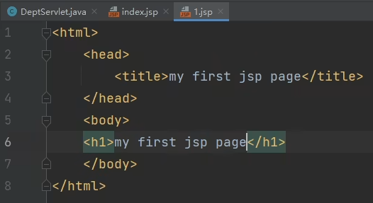

对应jsp.java中生成的内容：

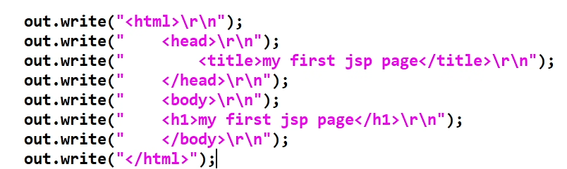

#### 8、JSP的基础语法

1、在jsp文件中直接编写文字，都会自动被翻译到哪里？

翻译到servlet类的service方法的out.write("翻译到这里")，直接翻译到双引号里，被java程序当做普通字符串打印输出到浏览器。

在jsp中编写的HTML CSS JS代码，这些代码对于JSP来说只是一个普通的字符串。但是JSP把这个普通的字符串一旦输出到浏览器，浏览器就会对HTML CSS JS进行解释执行。展现一个效果。

2、JSP的中文乱码问题

通过page指令来设置响应的内容类型，在内容类型的最后面添加：charset=UTF-8

配置指令：<%@page contentType="text/html;charset=UTF-8"%>

表示响应的内容类型是text/html，采用的字符集UTF-8

此外<%@page %>还可以用来导包

3、在JSP中编写java程序

使用：<%java语句;%>

在这个符号当中编写的被视为java程序，被翻译到Servlet类的service方法内部。

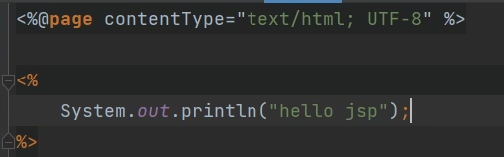

对应生成的jsp.java中：

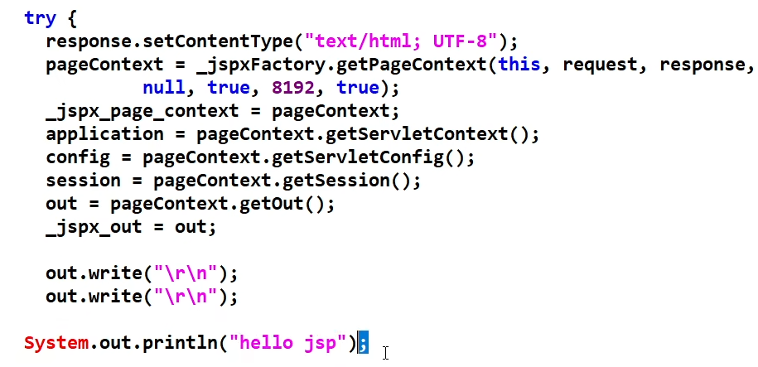

这里你要细心点，你要思考，**在<% %>这个符号里面写java代码的时候，你要时时刻刻的记住你正在“方法体”当中写代码**，方法体中可以写什么，不可以写什么，你心里是否明白呢？

像这种就不行：

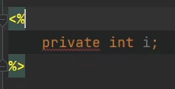

private是在类里面使用的，而不是在方法中使用的。

——在service方法当中定义的变量不能使用private等访问权限修饰符

——此外，JSP中也不能写方法

4、JSP中的注释

<%-- --%>

注释信息是不会出现在jsp.java文件当中的

对于HTML的注释<---->，会被翻译到java源代码中，所以在jsp中不建议使用<---->

5、在service方法之外写内容

使用<%!%>写的内容会生成在service方法之外

这种方式用的很少

这种方式可以定义类成员变量、静态代码块、方法体，如

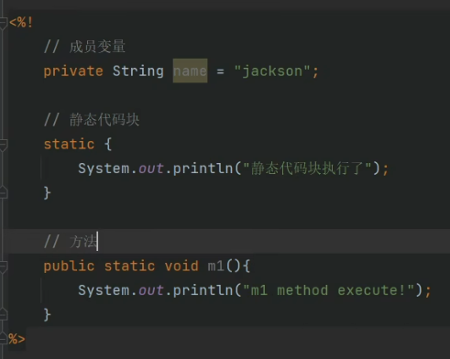

对应的jsp.class文件

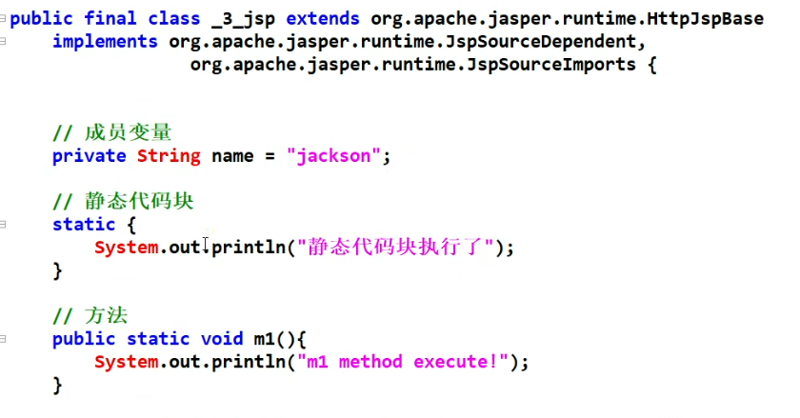

**为什么说<%!%>这种语法不常用？**

在service方法外面写静态变量和实例变量，都会存在线程安全问题

因为JSP就是servlet，servlet是单例的，多线程并发的环境下，这个静态变量和实例变量一旦有修改操作，必然会存在线程安全问题。

#### 9、jsp中如何创建一个变量并输出到浏览器当中？

我们知道，jsp自动生成的.java文件中有一个out，通过out.write可以将.jsp文件中的普通文本输出到网页上

那如下方式可以将我们在<%%>之中写的java变量输出到网页中吗？

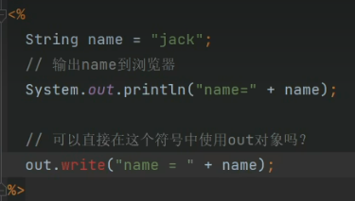

可以：

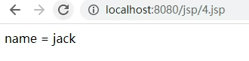

虽然它编译报红，但是是可以使用的

以上代码的out是JSP的**九大内置对象之一**。可以直接拿来用。当然，必须只能在service方法内部使用。

九大内置对象：

以下6个，加上request，response和exception

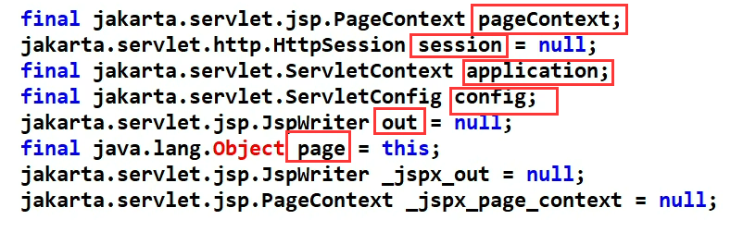

#### 10、jsp本质上是一个Servlet，那jsp和Servlet有什么区别？

职责不同

Servlet职责是什么——收集数据

JSP的职责是什么——展示数据

之前我们在oa项目中，在servlet中展示页面，写了一大堆内容，所以说，Servlet不适合展示数据

#### 11、JSP输出语法

1、怎么向浏览器上输出一个java变量？

<% String name = “jack”;  out.write("name = " + name); %>

这是之前介绍过的

2、怎么在浏览器输出一个字符串？

直接写，不要写到<%%>中，就是普通的字符串了

3、如果输出的内容含义"java代码"，这个时候可以使用以下语法

<%= %>

如：我们写了一句

<%= 100 + 200 %>

对应在service方法中生成了如下语句：



问：<%= 100+200%>能不能在200后面加分号：<%= 100+200;%>

答：不能，这样会在service方法中创建out.print(100+200;);不符合java语法

**注意：纯文本没有必要使用<%=%>，没有意义，纯文本直接写即可**

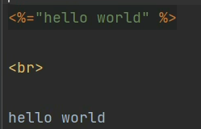

**什么时候使用<%=%>？**

只有当我们要输出 "字符串" + 变量 的时候才用。

#### 小结：

1、JSP中直接编写普通字符串

- 翻译到service方法的out.write("这里")

2、<%%>

- 翻译到service方法体内部，里面是一条一条的java语句。

3、<%! %>

- 翻译到service方法之外。

4、<%= %>

- 翻译到service方法体内部，翻译为：out.print();

5、<%@page contentType="text/html;charset=UTF-8"%>

- page指令，通过contentType属性用来设置响应的内容类型。

### 26、使用Servlet+JSP改造oa项目

使用Servlet收集数据，JSP展示数据

新建一个oa3模块，把之前可以直接使用的文件都拷贝进来

把之前的html文件直接把后缀改为jsp，由于文件中有中文，我们在所有jsp文件头部添加<%@page contentType="text/html;charset=UTF-8" %>防止中文乱码

#### 对index.jsp的改造:

<a>标签下href的href属性，要动态的获取超链接：

<body>  
 <%-- 项目名别写死，这样设计不好 --%>  
 <a href="<%=request.getContextPath()%>/list.jsp">查看部门列表</a>  
</body>

要注意的是"<%=request.getContextPath()%>/list.jsp">是字符串里面，<%%>的外面不要乱加空格，会导致url地址错误，如：

<a href="<%=request.getContextPath()%> /list.jsp">

——字符串内容被改变了，翻译出来是oa /list.jsp

<a href="<%=request.getContextPath() %>/list.jsp">

——这样是可以的，因为空格在<%%>之中，不会影响字符串内容

其他jsp的超链接改造同理

#### 查看部门列表功能

目前，我们点击查看部门列表的超链接，超链接直接指向list.jsp，并没有去查看数据库，因此我们要修改代码，当点击超链接，先在Servlet中查询数据库

我们使用注解的方式开发Servlet

我们在DeptServlet中连接数据库，取得数据库中的数据了，要怎么将其交给jsp呢？

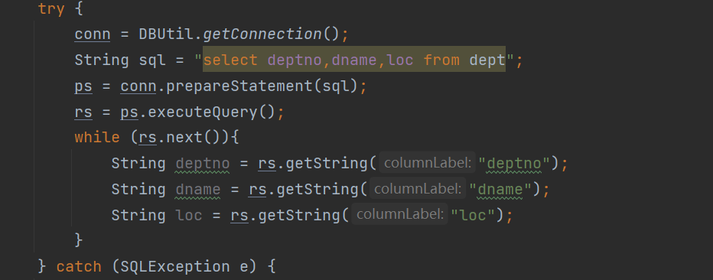

1. 使用请求域，将数据放到请求域当中
2. 使用请求域的要求是1次请求，因此我们要使用转发
3. rs中不止一组数据，我们又如何将这一系列的零散数据存储呢？我们创建一个bean包，新建一个Dept类，用这个类存放一个dept表中的数据
4. 再创建一个集合，将每一个Dept对象存入集合

Dept dept = new Dept(deptno, dname, loc);  
depts.add(dept);

最后将depts集合防暑请求域，然后转发

request.setAttribute("deptList", depts);  
request.getRequestDispatcher("/list.jsp").forward(request,response);

接下来我们就要在jsp中写java程序

首先从request域中取出集合，循环遍历，检查集合中是否包含正确的内容

**难点：如何在jsp中循环写代码？**

其中一个解决方法是：结合<%java语句;%>普通文本+<%=%><%java语句;%>

如：

<%  
 List<Dept> deptList = (List<Dept>) request.getAttribute("deptList");  
 int i = 0;  
 for(Dept dept: deptList){  
%>  
<tr>  
 <td><%=++i%></td>  
 <td><%=dept.getDeptno()%></td>  
 <td><%=dept.getDname()%></td>  
 <td>  
 <a href="javascript:void(0)" onclick="***window***.confirm('亲，确认删除该数据吗？')">删除</a>  
 <a href="<%=request.getContextPath()%>/edit.jsp">修改</a>  
 <a href="<%=request.getContextPath()%>/detail.jsp">详情</a>  
 </td>  
</tr>  
<%  
 }  
%>

这种方式虽然能解决问题，但是依旧很麻烦。后面会有针对这种问题的解决方案：jsp表达式和EL，但我们还没学。

#### 一些疑问解答

(1)思考一个问题：如果我只用JSP这一个技术，能不能开发web应用？

当然可以使用JSP来完成所有的功能。因为JSP就是Servlet，在JSP的<%%>里面写的代码就是在service方法当中的，所以在<%%>当中完全可以编写JDBC代码，连接数据库，查询数据，也可以在这个方法当中编写业务逻辑代码，处理业务，都是可以的，所以使用单独的JSP开发web应用完全没问题。

虽然JSP一个技术就可以完成web应用，但是不建议，还是建议采用servlet + jsp的方式进行开发。这样都能将各自的优点发挥出来。JSP就是做数据展示。Servlet就是做数据的收集。（**JSP中编写的Java代码越少越好。**）一定要职责分明。

(2)JSP文件的名字一定会xxx.jsp吗？

不是

jsp文件的扩展名是可以配置的。不是固定的。

在CATALINA_HOME/conf/web.xml，在这个文件当中配置jsp文件的扩展名。

如，也可以是xxx.jspx

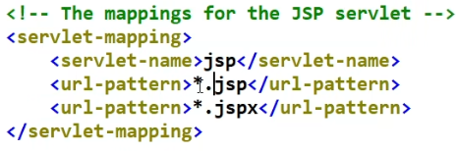

xxx.jsp文件对于小猫咪来说，只是一个普通的文本文件，web容器会将xxx.jsp文件最终生成java程序，最终调用的是java对象相关的方法，真正执行的时候，和jsp文件就没有关系了。

小窍门：JSP如果看不懂，建议把jsp翻译成java代码，就能看懂了。

(3)之前项目中的包名bean是什么意思

javabean（java的logo是一杯冒着热气的咖啡。javabean被翻译为：咖啡豆）

java是一杯咖啡，咖啡又是由一粒一粒的咖啡豆研磨而成。

整个java程序中有很多bean的存在。由很多bean组成。

什么是javabean？实际上javabean你可以理解为符合某种规范的java类，比如：

有无参数构造方法

属性私有化

对外提供公开的set和get方法

实现java.io.Serializable接口

重写toString

重写hashCode+equals

....

**javabean其实就是java中的实体类。负责数据的封装。**

由于javabean符合javabean规范，具有更强的通用性。

#### 完善后续的oa项目

部分内容略，因为操作大多都相同

思考：detail和edit页面是不是很像？我们可不可以把=它们放到一起处理？

答：可以

我们在list页面进行修改：

<a href="<%=request.getContextPath()%>/dept/detail?flag=m?dno=<%=dept.getDeptno()%>">修改</a>  
<a href="<%=request.getContextPath()%>/dept/detail?flag=d?dno=<%=dept.getDeptno()%>">详情</a>

在URI中加入了一个flag属性，当flag=m时，执行完detail的Servlet之后会进入modify页面，当flag=d时，执行完detail的Servlet之后会进入detail页面

因此，改完这里，我们只需要在doDetail方法的末尾修改一下跳转方式即可

String flag = request.getParameter("flag");  
if("m".equals(flag)){  
 request.getRequestDispatcher("/edit.jsp").forward(request,response);  
}else if("d".equals(flag)){  
 request.getRequestDispatcher("/detail.jsp").forward(request,response);  
}

### 27、给项目添加一个登录的功能

任何一个用户都可以访问这个系统，都可以对这个系统当中的数据进行增删改这些危险的操作。我只想让合法的用户去使用这个系统，不合法的用户不能访问这个系统，怎么办？

加一个登录功能。登录成功的可以访问该系统，登录失败不能访问。

#### 实现登录功能的步骤：

**步骤1：**数据库当中添加一个用户表：t_user

t_user表当中存储的是用户的登录信息，最基本的也包括：登录的用户名和登录的密码。

密码一般在数据库表当中存储的是密文。一般不以明文的形式存储。（这里先使用明文方式。）如：MD5加盐加密。

向t_user表中插入数据。

**步骤2：**实现一个登录页面

登录页面上应该有一个登录的表单。有用户名和密码输入的框。

用户点击登录，提交表单，提交用户名和密码。form是post方式提交。

**步骤3：**后台要有一个对应的Servlet来处理登录的请求。

登录成功：跳转到部门列表页面。

登录失败：跳转到失败的页面。

**步骤4：**再提供一个登录失败的页面。

1：创建表

use ssm;

drop table if exists t_user;

create table t_user(

id int primary key auto_increment,

username varchar(255),

password varchar(255)

);

insert into t_user(username, password) values("admin","123456");

insert into t_user(username, password) values("zhangsan","123456");

select * from t_user;

2、index页面修改为登录页面：

<h1>login page</h1>  
<form action="<%=request.getContextPath()%>/user/login" method="post">  
 username:<input type="text" name="username"><br>  
 password:<input type="password" name="password"><br>  
 <input type="submit" value="login">

后面两个步骤前面做过很多次了，就不赘述

目前这个程序存在很多问题：

登录页面就是一个摆设，我们完全可以通过输入url地址进行增删改，这个登录功能完全没用起到拦截作用

因此，下面介绍会话机制

### 28、关于B/S结构系统的会话机制（session机制）

#### 1、什么是会话

会话：session

用户打开浏览器，进行一系列操作，然后把浏览器关闭，这整个过程是一次会话。会话在服务器端有一个对应的java对象，这个java对象叫做session

结论：**session是服务器端的java对象**

回顾：什么是一次请求？

用户在浏览器上点击了一下，然后到页面停下来，可以粗略的认为是一次请求

请求在服务器端有一个对应的java对象，这个对象叫request

一次会话当中包含多次请求。（一次会话对应N次请求）

在java的servlet规范当中，session对应的类名：HttpSession（jarkata.servlet.http.HttpSession）

session机制属于B/S结构的一部分。如果使用php语言开发WEB项目，同样也是有session这种机制的。session机制实际上是一个规范。不同的语言对这种会话机制都有实现。

#### 2、session的主要作用

session对象的主要作用是：保存会话状态。（用户登录成功了，这是一种登录成功的状态，你怎么把登录成功的转态一直保存下来？使用session对象可以保留会话状态）

**为什么需要session对象来保存会话状态呢？**

因为HTTP协议是一种无状态协议。

什么是无状态：请求的时候，B和S是连接的，但是请求结束之后，连接就断了。为什么要这么做？HTTP协议为什么要设计成这样？

因为这样的无状态协议，可以降低服务器的压力。请求的瞬间是连接的，请求结束之后，连接断开，这样服务器压力小。

试想：如果没有断开连接，当1000万个人访问服务器，那服务器上会有1000万个连接，且不说服务器能不能承受，服务器压力肯定是十分巨大的

**B和S断开了，那么关闭浏览器这个动作，服务器知道吗？**

服务器是不知道浏览器关闭的

例：我们在用网银的时候，都会见到一个安全退出的按钮。问题来了:这个安全退出的按钮和我们直接点右上角的叉叉有什么区别？

直接点叉，是不安全的

点击安全退出的按钮，会向服务器发送一次请求，将我们的会话关闭，这时才是安全的

#### 3、例程测试

我们通过一段简单的代码输出，看一下session的内存地址：

@Override  
protected void doGet(HttpServletRequest request, HttpServletResponse response)  
 throws ServletException, IOException {  
 // request和session都是服务器端的java对象，都在JVM中  
 // request对象代表一次请求。（一次请求对应一个request对象，两次请求就会对应两个不同的request对象。）  
 // session对象代表一次会话。（一次会话对应一个session对象。）  
 // 获取session对象  
 HttpSession session = request.getSession();  
  
 // 将session对象响应到浏览器  
 response.setContentType("text/html;charset=UTF-8");  
 PrintWriter out = response.getWriter();  
 out.print("会话对象"+session);  
}

代码中，我们获取了一个session对象

然后将其输出到浏览器：

会话对象org.apache.catalina.session.StandardSessionFacade@37c28203

接下来，我们再次访问页面，使其向服务器方式请求，结果获取的session对象还是：会话对象org.apache.catalina.session.StandardSessionFacade@37c28203

而当我们关闭浏览器窗口，再次打开浏览器，点击超链接，让其向服务器发送请求，最后得到的结果是

会话对象org.apache.catalina.session.StandardSessionFacade@7526bc2b

说明：多次请求对应一个session对象，session对象的生命周期时间长

**为什么不使用request对象保存会话状态？为什么不使用ServletContext对象保存会话状态？**

request.setAttribute()存，request.getAttribute()取，ServletContext也有这个方法。request是请求域。ServletContext是应用域。

request是一次请求一个对象。

ServletContext对象是服务器启动的时候创建，服务器关闭的时候销毁，这个ServletContext对象只有一个。

ServletContext对象的域太大。

request请求域（HttpServletRequest）、session会话域（HTTPSession）、application域（ServletContext）

request<session<application

**了解了session，我们就有解决前面的登录问题的思路了**

我们在登录成功时，把用户信息放入会话域当中，在service方法中判断，只有会话域中内容正确才能执行doList、doDelete等操作

为什么不能把信息放request域中？因为request生命周期太短，一次请求就没了

为什么不把信息放application域中？因为应用域是所有用户共享的，起不到用户区别的作用

#### 思考：session对象的实现原理

HttpSession seesion = request.session();

这行代码很神奇，张三访问的时候获取的session对象就是张三的，李四访问的时候获取的session对象就是李四的。每个人访问都能拿到自己的session

它是怎么做到的？

——使用标记

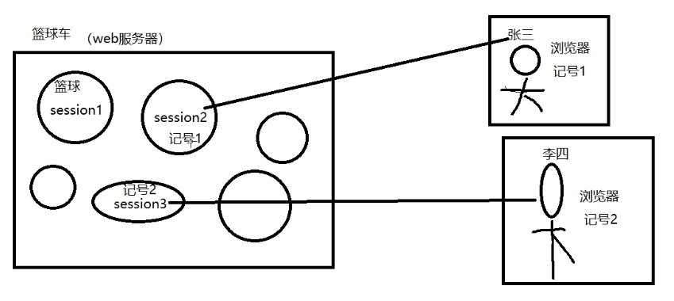

在web服务器中，应该存在一个session列表，这个列表类似于一个map集合

key对应的是session的编号sessionId，value存储的是session对象

当某北京网友打开网页之后，建立连接，服务器会使用request.getsession()获取session，此时，如果是第一次发送请求，session还没创建，这个方法会自动创建一个session，同时为其生成一个sessionId，然后服务器将sessionId发送给浏览器，浏览器将session的id保存在浏览器的缓存中

注意：如果使用request.getsession(false);如果没有得到session对象，系统不会帮我们创建session对象，返回null

而使用request.getsession()，如果没有session对象，系统会帮我们创建一个session对象

用户发送第二次请求的时候，会自动将浏览器缓存中的sessionId自动发送给服务器。服务器获取到sessionId，就会去session列表中找对应的session对象

所以，**浏览器关闭，会话结束的原因是，关闭浏览器的时候缓存被清空了，sessionId没了，就找不到session了**。

**一次会话实际上就是：一个session从创建到销毁的过程**

session是怎么被销毁的？

1. 超时销毁——当长时间没有发送请求的时候，服务器自动销毁session

http是无状态协议，浏览器关闭的时候，服务器是不知道的，所以要利用超时销毁来销毁session

这种销毁也会导致我没关闭浏览器，但是我长时间没有进行操作，导致session销毁

<!-- session的超时时长为30分钟 -->  
 <session-config>  
 <session-timeout>30</session-timeout>  
 </session-config>

1. 手动销毁

如：手动退出网银登录

session的演示：

我们打开浏览器，发送第一次请求：

响应头里会有一个sessionId，请求头里没有

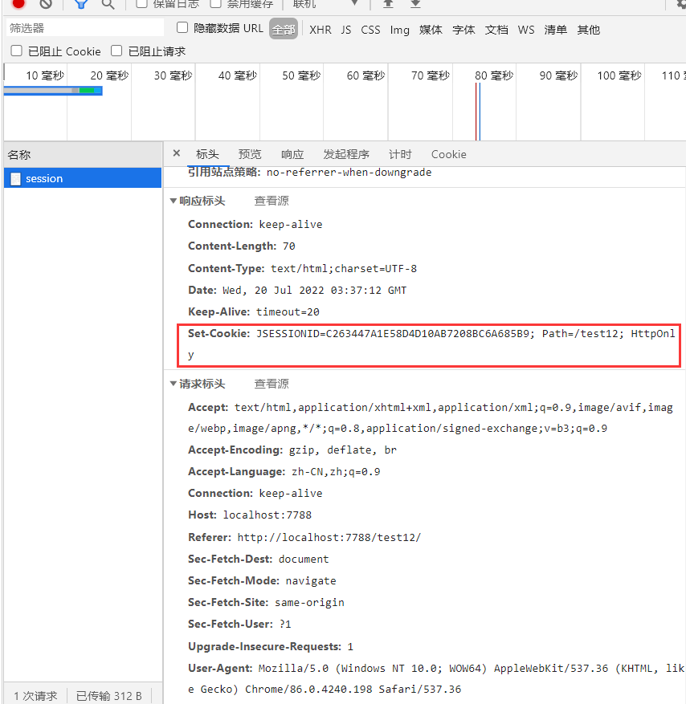

再次发送请求，响应头里没有了，请求头里有sessionId了

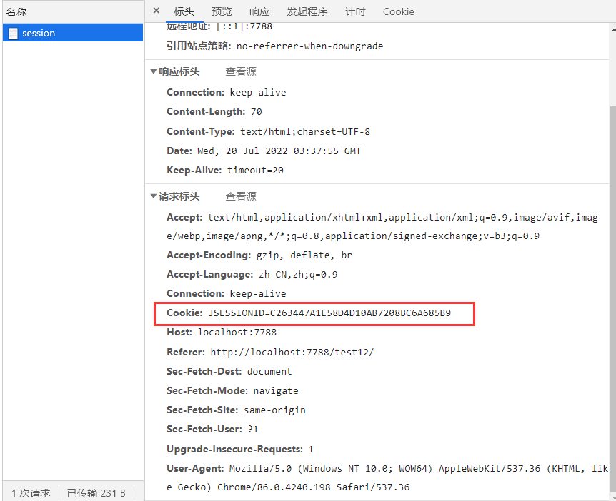

sessionId是以cookie的形式存在

**小结：**

session的实现原理：

SESSIONID=xxxxxx 这个是以Cookie的形式保存在浏览器的内存中的。浏览器只要关闭。这个cookie就没有了。

session列表是一个Map，map的key是sessionid，map的value是session对象。

用户第一次请求，服务器生成session对象，同时生成id，将id发送给浏览器。

用户第二次请求，自动将浏览器内存中的id发送给服务器，服务器根据id查找session对象。

关闭浏览器，内存消失，cookie消失，sessionid消失，会话等同于结束。

示意图：

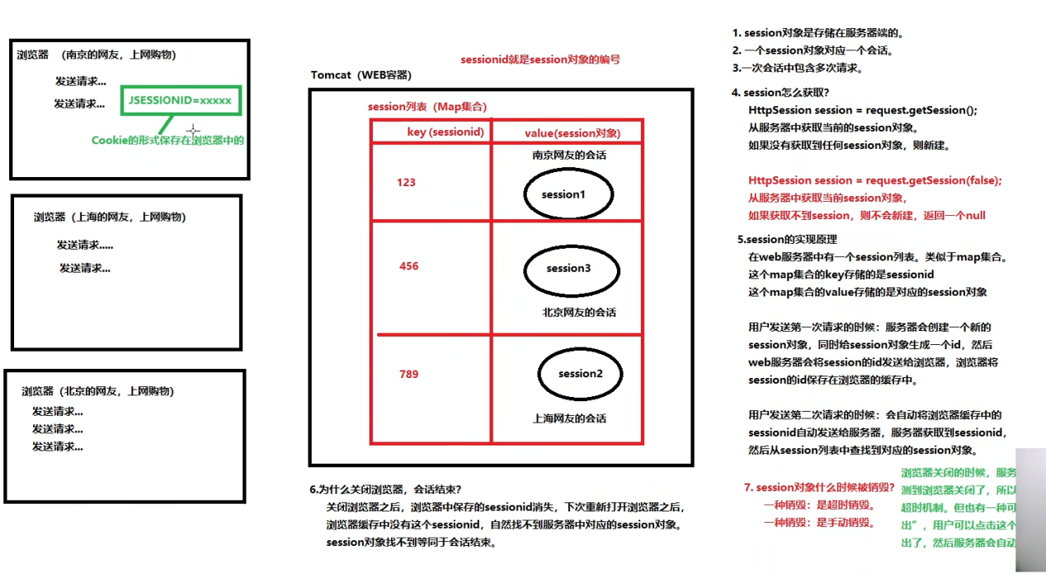

**Cookie禁用了，session还能找到吗？**

cookie禁用是什么意思？服务器正常发送cookie给浏览器，但是浏览器不要了。拒收了。并不是服务器不发了。

于是，浏览器的缓存中没有sessionId，下一次请求还会让服务器再次创建一个session，并配备一个sessionId发送给浏览器，导致每一次请求都会获取到新的session对象。

而这些session会不断积累，只能等待超时销毁

系统默认的超时销毁时间是：30分钟

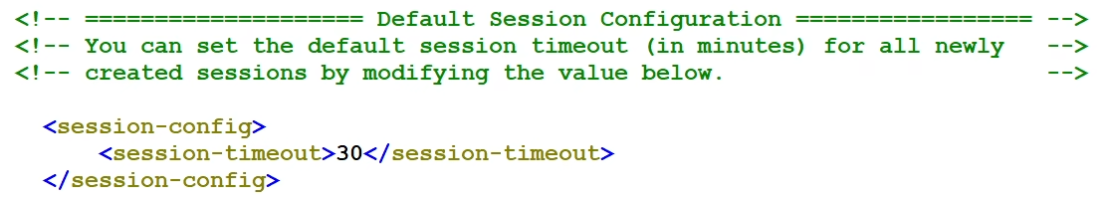

**cookie禁用了，session机制还能实现吗？**

可以，需要使用url重写机制

在浏览器url地址中最后加分号，然后加sessionId（sessionId都是32位的），如：

http://localhost:8080/servlet12/test/session;jsessionid=19D1C99560DCBF84839FA43D58F56E16

URL重写机制会提高开发者的成本。开发人员在编写任何请求路径的时候，后面都要添加一个sessionid，给开发带来了很大的难度，很大的成本。所以大部分的网站都是这样设计的：你要是禁用cookie，你就无法使用这种网址。

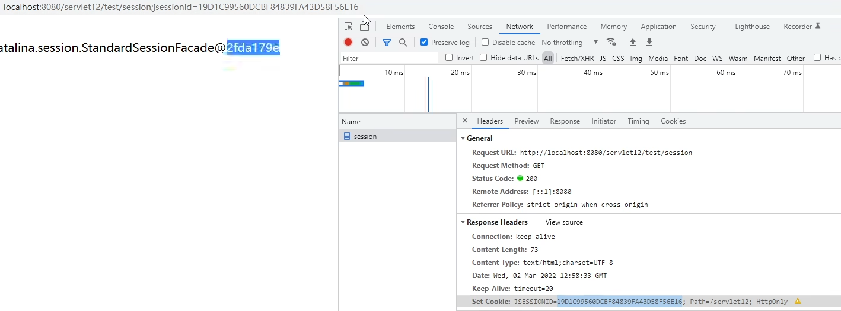

#### 总结一下目前为止我们学过的域

- request（对应的类名：HttpServletRequest）

- 请求域（请求级别的）

- session（对应的类名：HttpSession）

- 会话域（用户级别的）

- application（对应的类名：ServletContext）

- 应用域（项目级别的，所有用户共享的。）

- 这三个域对象的大小关系

- request < session < application

- 他们三个域对象都有以下三个公共的方法：

- setAttribute（向域当中绑定数据）

- getAttribute（从域当中获取数据）

- removeAttribute（删除域当中的数据）

- **使用原则：尽量使用小的域**。

### 29、使用session改造oa项目的登录功能

我们要让登录起到拦截作用，没有登录的不能直接输入网址进入list、detail、delete等页面

计划这么写：登录成功之后，可以将用户的登录信息存储到session当中。也就是说session中如果有用户的信息就代表用户登录成功了。session中没有用户信息，表示用户没有登录过。则跳转到登录页面。

先在登录页面的Servlet中写：

if(success){  
 // 获取session对象  
 HttpSession session = request.getSession();  
 session.setAttribute("username", username);  
  
 response.sendRedirect(request.getContextPath()+"/dept/list");  
}else {  
 response.sendRedirect(request.getContextPath() + "/error.jsp");  
}

如果登录成功，我们就将username存在session中，这里没有必要将username和password都存进去

接下来，在DeptServlet中取出session中的数据，这里写的getSession中要设置参数为false，不让它自动创建session对象

//获取当前session，获取不到则返回null  
HttpSession session = request.getSession(false);  
if(session != null && session.getAttribute("username") != null) {  
 String servletPath = request.getServletPath();  
 if ("/dept/list".equals(servletPath)) {  
 doList(request, response);  
 } else if ("/dept/detail".equals(servletPath)) {  
 doDetail(request, response);  
 } else if ("/dept/delete".equals(servletPath)) {  
 doDel(request, response);  
 } else if ("/dept/save".equals(servletPath)) {  
 doSave(request, response);  
 } else if ("/dept/modify".equals(servletPath)) {  
 doModify(request, response);  
 }  
}else {  
 // 跳转到登录页面  
 response.sendRedirect(request.getContextPath());  
}

到这就写完了，当我们调试的时候，我们第一次打开浏览器，没有登录，直接访问dept/list，在DeptServlet的service方法中打断点，会看到session中却有对象存在了，不是null。为什么？

因为jsp帮我们创建了一个session对象

之前就说过jsp中有9大对象，其中之一就是session

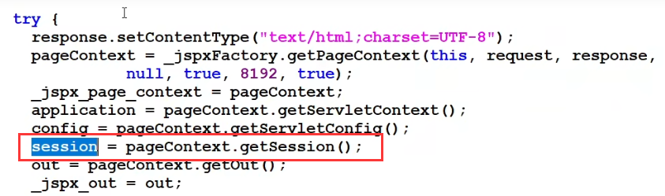

**那我可不可以不让jsp自动生成session对象？**

可以

在jsp页面使用<%@page session="false"%>配置一下即可

最后我们在部门页面加一个欢迎语句：

<body>  
<%--显示一个登录名--%>  
<h3>欢迎<%=session.getAttribute("username")%></h3>

需要注意的是，这里面不能使用配置<%@page session="false"%>，它把session禁用了，我们就调用不了了

#### 安全退出功能：

在UserServlet类中写一个doExit，service方法中判断request.getServletPath();的内是不是/list/exit，是就进入该方法

private void doExit(HttpServletRequest request, HttpServletResponse response) throws IOException {  
 // 获取session，销毁session  
 HttpSession session = request.getSession(false);  
 if(session != null){  
 // 手动销毁session  
 session.invalidate();  
 // 跳转到登录页面  
 response.sendRedirect(request.getContextPath());  
 }  
}

### 30、Cookie理论基础

session的实现原理中，我们介绍了每一个session对象都会关联一个sessionId。例如：

JSESSIONID=41C481F0224664BDB28E95081D23D5B8

以上的这个键值对数据其实就是cookie对象。

只要浏览器不关闭，用户再次发送请求的时候，会自动将运行内存中的cookie发送给服务器。

例如，这个Cookie: JSESSIONID=41C481F0224664BDB28E95081D23D5B8就会再次发送给服务器。

服务器就是根据41C481F0224664BDB28E95081D23D5B8这个值来找到对应的session对象的。

cookie怎么生成？cookie保存在什么地方？cookie有啥用？浏览器什么时候会发送cookie，发送哪些cookie给服务器？你访问百度，京东，淘宝那多网页，每个服务器都有一个cookie，不会混淆吗？

#### 1、cookie最终是保存在浏览器客户端上的。

可以保存在运行内存中。（浏览器只要关闭cookie就消失了。）

也可以保存在硬盘文件中。（永久保存。）

#### 2、cookie有啥用呢？

cookie和session机制其实都是为了保存会话的状态。

cookie是将会话的状态保存在浏览器客户端上。（cookie数据存储在浏览器客户端上的。）

session是将会话的状态保存在服务器端上。（session对象是存储在服务器上。）

#### 为什么要有cookie和session机制呢？因为HTTP协议是无状态 无连接协议。

#### 4、经典案例：

（1）以前的京东商城，在未登录的情况下，向购物车中放几件商品。然后关闭商城，再次打开浏览器，访问京东商城的时候，购物车中的商品还在，这是怎么做的？我没有登录，为什么购物车中还有商品呢？

它是这么做的：将购物车中的商品编号放到cookie当中，cookie保存在硬盘文件当中。这样即便关闭浏览器，这样即使关闭浏览器。硬盘上的cookie还在。下一次再打开京东商城的时候，查看购物车的时候，会自动读取本地硬盘中存储的cookie，拿到商品编号，动态展示购物车中的商品。

京东存储购物车中商品的cookie可能是这样的：productIds=xxxxx,yyyy,zzz,kkkk

注意：cookie如果清除掉，购物车中的商品就消失了。

（2）126邮箱中有一个功能：十天内免登陆

登录成功的时候给你生成一个cookie，这个cookie保存了你的用户名密码等信息，十天有效

在十天内用户再次访问126的时候，浏览器自动提交126的关联的cookie给服务器，服务器接收到cookie之后，获取用户名和密码，验证，通过之后，自动登录成功。

怎么让cookie失效？  
 十天过后自动失效。

或者改密码。

或者在客户端浏览器上清除cookie。

cookie机制和session机制其实都不属于java中的机制，实际上cookie机制和session机制都是HTTP协议的一部分。php开发中也有cookie和session机制，只要是你是做web开发，不管是什么编程语言，cookie和session机制都是需要的。

**HTTP协议中规定：任何一个cookie都是由name和value组成的。name和value都是字符串类型的**。

### 31、java中使用cookie

#### 在java的servlet中，对cookie提供了哪些支持呢？

提供了一个Cookie类来专门表示cookie数据。jakarta.servlet.http.Cookie;

这个类只有一个有参构造，没有无参构造

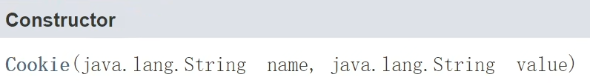

这个构造方法可不是让我们自己创建cookie对象的

HttpServletResponse接口提供了一个方法：



服务器中，response对象将cookie传入，服务器响应的时候就把cookie发给浏览器了，java程序怎么把cookie数据发送给浏览器呢？response.addCookie(cookie);

在HTTP协议中是这样规定的：当浏览器发送请求的时候，会自动携带该path下的cookie数据给服务器。（URL）

#### 代码测试简单的cookie

public class GenerateMyCookie extends HttpServlet {  
 @Override  
 protected void doGet(HttpServletRequest request, HttpServletResponse response)  
 throws ServletException, IOException {  
 // 创建cookie对象  
 Cookie cookie = new Cookie("productId","1234567890");  
 response.addCookie(cookie);  
 }  
}

我们创建了一个cookie，然后将其放到response中，在点击超链接的时候就会有一个Set Cookie显示了Cookie中的内容

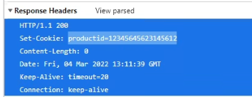

#### 怎么设置cookie的有效时间？

在java中可以这么设置：

cookie.setMaxAge(60 * 60); 设置cookie在一小时之后失效。

**如果没有设置有效时间：cookied默认保存在浏览器的运行内存中，浏览器关闭则cookie消失。**

**只要设置cookie的有效时间 > 0，这个cookie一定会存储到硬盘文件当中。**

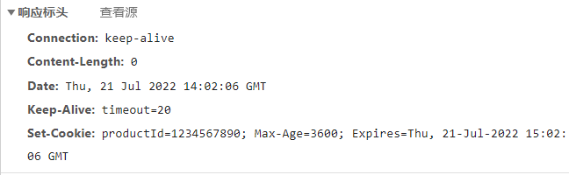

上图Cookie中的日期显示的是美国的时区时间

设置cookie的有效时间 为 0 呢？

设置cookie的有效时间为，会导致cookie被删除。这个方法是用来删除同名cookie的。

设置cookie的有效时间 < 0 呢？

保存在运行内存中。和不设置一样。

#### 默认情况下，没有设置path的时候，cookie的路径是什么？

我们先运行一次程序，打开：http://localhost:7788/test13/cookie/generate，让他创建cookie，然后，我们输入一个错误的url：

如http://localhost:7788/test13/cookie

结果发现，页面虽然是404，但是请求头中是有cookie的

但是我们http://localhost:7788/test13/cookie2的时候，打开F12中没有cookie

再测试如http://localhost:7788/test13/cookie/abc/呵呵：打开F12中有cookie

其实：默认的path是http://localhost:7788/test13/cookie 以及它的子路径。

也就是说，以后只要浏览器的请求路径是http://localhost:8080/servlet13/cookie 这个路径以及这个路径下的子路径，cookie都会被发送到服务器。

**手动设置cookie的path：**

cookie.setPath("/test13");

表示只要是这个test13项目的请求路径，都会提交这个cookie给服务器。

#### 如何获取cookie呢？

我们是通过request来添加cookie的，所以取得cookie也是通过request来的

@Override  
protected void doGet(HttpServletRequest request, HttpServletResponse response)  
 throws ServletException, IOException {  
 // 通过java程序怎么接收到cookie中的数据呢？  
 // 显然是通过request对象获取的  
 Cookie[] cookies = request.getCookies();  
}

注意：这个方法可能会返回null，如果浏览器没有提交cookie，这个方法返回值null，并不是返回一个长度为0的数组

最终写成这样：

@Override  
protected void doGet(HttpServletRequest request, HttpServletResponse response)  
 throws ServletException, IOException {  
 response.setContentType("text/html");  
 PrintWriter out = response.getWriter();  
 // 通过java程序怎么接收到cookie中的数据呢？  
 // 显然是通过request对象获取的  
 Cookie[] cookies = request.getCookies();  
 if(cookies!=null){  
 for (Cookie cookie:cookies){  
 String name = cookie.getName();  
 String value = cookie.getValue();  
 out.print(name+"="+value + "<br>");  
 }  
 }  
}

cookie和session都使用来保存会话状态的，只不过cookie将会话状态保存在浏览器客户端，session是将其保存在服务器端

### 32、Cookie实现十天内免登陆

先实现登录功能

登录成功则跳转到list页面

登录失败跳转到失败页面

修改前端页面，给一个复选框，让用户勾选十天内免登陆

<input type="checkbox" name="f" value="1">十天内免登陆<br>

如果勾选，在登录成功之后将用户信息存入cookie

在UserServlet的"/dept/login"对应的处理方法中写：

if(success){  
 // 获取session对象  
 HttpSession session = request.getSession();  
 session.setAttribute("username", username);  
 // 如果用户勾选了十天免登陆以且他登陆成功  
 if("1".equals(request.getParameter("f"))){  
 // 将用户名和密码存入cookie  
 Cookie cookie1 = new Cookie("username", username);  
 Cookie cookie2 = new Cookie("password", password);  
 // 设置cookie有效时间  
 cookie1.setMaxAge(60*60*24*10);  
 cookie2.setMaxAge(60*60*24*10);  
 // 设置cookie路径  
 cookie1.setPath(request.getContextPath());  
 cookie2.setPath(request.getContextPath());  
 // 响应cookie给浏览器  
 response.addCookie(cookie1);  
 response.addCookie(cookie2);  
 }

以上主要做了这几个工作：初始化cookie，将用户名和密码分别存入一个cookie中，然后设置cookie的有效时间，设置cookie的路径，最后将cookie响应给浏览器（浏览器会自动将其保存在硬盘文件当中，保存10天）

#### 用户再次访问首页的时候，如果之前的cookie还在，会自动登录，跳转到list页面

由于cookie的设置，当我们打开浏览器欢迎页面的时候，应该有两个走向

1. 跳转到登录页面
2. 跳转到list页面

于是我们要写一个servlet，用来控制网页的走向

为此，我们要配置这个webapp的欢迎页，在web.xml中进行修改：

<welcome-file-list>  
 <welcome-file>welcome</welcome-file>  
</welcome-file-list>

注意：这个欢迎页是不加 / 的

然后写一个servlet，使用@WebServlet注解绑定/welcome页面

先取出cookie中的内容，然后判断有没有username和password

@WebServlet("/welcome")  
public class WelcomeServlet extends HttpServlet {  
 @Override  
 protected void doGet(HttpServletRequest request, HttpServletResponse response)  
 throws ServletException, IOException {  
 // 取得cookie  
 Cookie[] cookies = request.getCookies();  
 String username = null;  
 String password = null;  
 if(cookies != null){  
 for(Cookie cookie:cookies){  
 String name = cookie.getName();  
 if("username".equals(name)){  
 username = cookie.getValue();  
 } else if ("password".equals(name)) {  
 password = cookie.getValue();  
 }  
 }  
 }

之后连接诶数据库，判断用户名和密码是否正确，如果之前进入dept/list页面，密码不对或者cookie中没有数据，都会返回登录页面

### 33、补充——JSP指令

jsp指令

#### 1、指令的作用

知道jsp的翻译引擎如何工作（知道当前的jsp翻译引擎如何翻译jsp文件）

指令包括哪些？

include指令：包含指令，在JSP中完成静态包含，很少用了。（这里不讲）

taglib指令：引入标签库的指令。这个到JSTL标签库的时候再学习。现在先不管。

page指令：目前重点学习一个page指令。

#### 2、指令如何使用？

<%@指令名 属性名=属性值 属性名=属性值...%>

如：

<%@page session="false"%>

#### 3、page指令中常用的属性

<%@ **page** session="false" %>

true表示启用JSP的内置对象session，表示一定启动session对象。没有session对象会创建。

如果没有设置，默认值就是session="true"

<%@ **page** contentType="text/json" pageEncoding="UTF-8" %>

contentType设置响应的内容类型

pageEncoding设置页面响应时的字符集

对应jsp生成的.java程序中：



pageEncoding可以不使用：如

<%@ **page** contentType="text/json;charset=UTF-8" %>

所以contentType设置响应的内容类型同时还可以设置响应的字符集、

<%@ **page** import="java.util.List, java.util.Arrays, java.util.Date" %>

import语句，导包。多个包用逗号隔开

<%@ **page** errorPage="error.jsp" %>

当前页面出现异常之后，跳转到error.jsp页面。

errorPage属性用来指定出错之后的跳转位置。

这种方法有一个缺点，页面出错却没有提示信息，我们不知道去哪找错误

使用这种方法想要得到错误页面的错误信息，可以通过启用JSP九大内置对象之一的：exception

exception内置对象就是刚刚发送的异常对象

如何启用？

在我们的error页面的jsp程序中启用这个：

<%@**page** isErrorPage="true" %>

然后在body中打印异常堆栈信息，输出到后台控制台：

<body>  
<h1>页面出错了</h1>  
<%--打印异常堆栈信息，输出到后台控制台。exception是就大内置对象之一--%>  
<%  
 exception.printStackTrace();  
%>  
</body>

其实就是jsp生成的java文件中有一个exception对象被启用了，他负责输出异常信息，输出的异常在控制台查看

### EL表达式

#### 1、正式介绍jsp九大内置对象（背一下）

jakarta.servlet.jsp.PageContext pageContext 页面作用域

jakarta.servlet.http.HttpServletRequest request 请求作用域

jakarta.servlet.http.HttpSession session 会话作用域

jakarta.servlet.ServletContext application 应用作用域

pageContext < request < session < application

以上四个作用域都有：setAttribute、getAttribute、removeAttribute方法

以上域的使用原则：尽可能使用小的域

java.lang.Throwable exception

jakarta.servlet.ServletConfig config

java.lang.Object page （其实是this，当前的servlet对象）

jakarta.servlet.jsp.JspWriter out （负责输出，out.write("内容")）

jakarta.servlet.http.HttpServletResponse response （负责响应）

为什么再次介绍jsp的 9大内置对象？为了防止和EL表达式搞混

#### 2、EL表达式是做什么的？

Expression Language（表达式语言）

EL表达式可以代替JSP中的java代码，让JSP文件中的程序看起来更加整洁，美观。

JSP中夹杂着各种java代码，例如<% java代码 %>、<%=%>等，导致JSP文件很混乱，不好看，不好维护。所以才有了后期的EL表达式。

EL表达式可以算是JSP语法的一部分。EL表达式归属于JSP。

#### 3、EL表达式的主要作用：

**从某个作用域中取数据，然后将其转换成字符串，然后将其输出到浏览器**，这就是EL表达式的功效。

三大功效：

1. 从域中取数据

四个域：pageContext、request、session、application

1. 将取出的数据转换成字符串

如果是一个java对象，也会自动调用对象的toString()方法，将其转为字符串

1. 将字符串输出到浏览器

#### 4、EL表达式怎么用？

基本语法：（记为给点钱，加一个大括号）

${表达式}

如：

<%  
 // 向request作用域当中存数据  
 request.setAttribute("username","zhangsan");  
%>  
<%--将数据从request域中取出来，并输出到浏览器，使用java代码的方式--%>  
<%=request.getAttribute("username")%>  
  
<br>  
<%--使用EL表达式的方式--%>  
${username}

可以看到EL表达式写起来比jsp的<%=%>简单多了

直接使用作用域的key就能将域中的value取出来

输出对象：

<%  
 User user = new User();  
 user.setUsername("jack");  
 user.setPassword("1234");  
 user.setAge(40);  
  
 // 将user存入request域  
 request.setAttribute("userObj", user);  
%>  
  
${userObj}

网页上的输出结果：

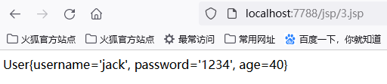

如果想只输出user对象的username属性，怎么做：

${userObj.username}

直接用key值.属性名即可

不需要写出get方法，对应的底层会自动调用get方法，我们可以去jsp生成的java代码中看一下

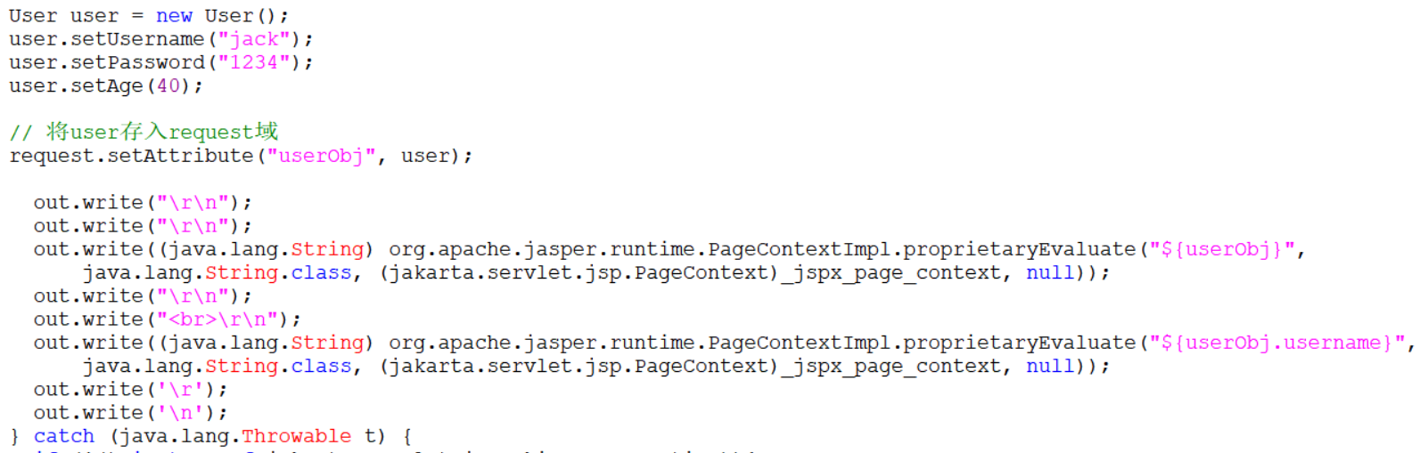

看不出，但是是调了的

我们在User类中的getUsername方法中加一个sout语句

public String getUsername() {  
 System.*out*.println("getUsername()方法执行了");  
 return username;  
}

打开网页，会发现控制台输出：



此外，我们创建一个getEmail方法，注意，User类中是没有Email属性的

public String getEmail(){  
 return "dujubing@126.com";  
}

我们试试能不能使用EL表达式拿到email

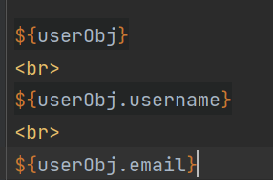

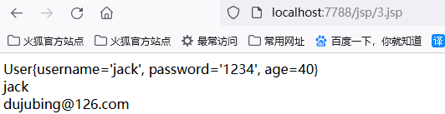

结论：

El表达式只能取域中的数据，不往域中存数据，EL表达式就取不出来

${这里面写什么？这里写的一定是存储到域对象当中时的name}

**EL表达式的使用，和你写的get方法有关系，和类中的成员变量无关**

面试题：

${abc}和${"abc"}的区别

${abc}表示从某个域中取出数据，并且被取的这个数据的name是"abc",之前一定有这样的代码: 域.setAttribute("abc", 对象);

${"abc"} 表示直接将"abc"当做普通字符串输出到浏览器。不会从某个域中取数据了。

<%--如果想输出对象的属性值，怎么办？--%>

${userObj.username}使用这个语法的前提是：User对象有getUsername()方法。

${userObj.password}使用这个语法的前提是：User对象有getPassword()方法。

${userObj.age} 使用这个语法的前提是：User对象有getAge()方法。

${userObj.email} 使用这个语法的前提是：User对象有getEmail()方法。

EL表达式中的. 这个语法，**实际上调用了底层的getXxx()方法**。

注意：如果没有对应的get方法，则出现异常。报500错误。(get方法没有按驼峰命名可以正常执行)

如果User类中有个Address对象

Address中有city，street属性

那我们想获取User的city的信息，我们可以使用:

${userObj.addr.city}

只要User类中有getAddress()方法，Address类中有getCity()方法，就可以正常运行

#### 5、不同域中存的数据，name值相同怎么办？

如：

<%  
 pageContext.setAttribute("data","pageContext");  
 request.setAttribute("data","request");  
 session.setAttribute("data","session");  
 application.setAttribute("data","application");  
%>

我们使用${data}取出来的是什么？

EL表达式优先从小范围的域中取数据

pageContext优先于request优先于session优先于application

当我不想从pageContext中取怎么办？

指定范围：EL表达式中可以指定范围

EL表达式有4个隐含的应是隐式对象：

pageScope、requestScope、sessionScope、applicationScope

${pageScope.data}<br>  
${requestScope.data}<br>  
${sessionScope.data}<br>  
${applicationScope.data}<br>

实际开发中存的数据name一般都是不一样的

#### 6、域中存储数据的name写错时的情况：(EL表达式对null做了空处理)

<%  
 request.setAttribute("username","zhangsan");  
%>  
  
<%=request.getAttribute("usernam")%><br>  
采用EL表达式：${usernam}

我取的name写错了，浏览器打印结果是什么？

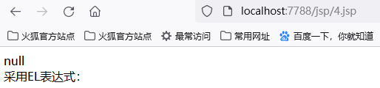

使用<%%>会输出null，而采用EL表达式会什么都不输出（EL表达式先从pageContext域找，然后找request域，...4个域都找不到，则什么都不输出）

因此，**EL表达式更加适合做页面显示**

这个EL表达式等同于这一段java代码:

<%=request.getAttribute("usernam") == null ?"" : request.getAttribute("usernam")%>

#### 6、EL表达式的另一种写法

取出User对象的值可以采用${userObj.["属性名"]}来取

<br>  
${userObj.username}  
<br>  
${userObj["username"]}

[]里面没有加双引号的话，会将其看做变量。变量为空就对应上一节介绍的情况，输出空字符串

如果[]中是带""的，他就会去找对象中对应的属性

为什么介绍这种方法，因为有时候域中的名字会有特殊字符

<%  
 request.setAttribute("abc.efg", "hello");  
%>  
${requestScope.abc.efg}  
${requestScope["abc.efg"]}

${requestScope.abc.efg}是输出不了数据的

只有${requestScope["abc.efg"]}能输出结果

#### 7、使用EL表达式从map集合中的取数据

<%  
 // 创建一个Map集合  
 Map<String, String> map = new HashMap<>();  
 map.put("username","zhangsan");  
 map.put("password","123");  
  
 request.setAttribute("userMap", map);  
%>  
  
${userMap.username}<br>  
${userMap.password}<br>  
<hr>  
${userMap["username"]}<br>  
${userMap["password"]}<br>

我们可以通过${变量名.key}取得存入域中Map集合中的value

也可以通过使用${变量名["key名"]}取出value值

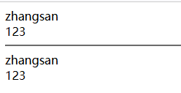

存入map中的对象的成员变量怎么取？

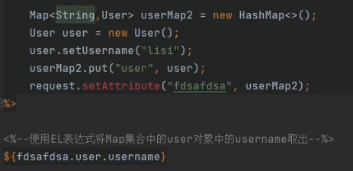

#### 8、使用EL表达式从数组中取数据

<%  
 // 创建一个数组对象  
 String[] usernames = {"zhangsan", "lisi", "wangwu"};  
  
 // 向数组存数据  
 request.setAttribute("userArray", usernames);  
%>  
  
// 取出数组（实际上就是调用数组对象的toString方法  
${userArray}<br>  
// 取出数组中的元素  
${userArray[0]}<br>  
${userArray[1]}<br>  
${userArray[2]}<br>  
${userArray[100]}<br>  
<hr>

取数据直接 数组名[下标] 就能取出数据

当下标越界，浏览器上不会报错，只会显示空白

如果数组存的是对象类型的数据，可以这么取：

<%  
 // 创建一个User数组  
 User u1 = new User();  
 u1.setUsername("zhangsan");  
 User u2 = new User();  
 u2.setUsername("lisi");  
 User[] users = {u1, u2};  
 // 向数组存数据  
 request.setAttribute("userArray2", users);  
%>  
  
${userArray2}<br>  
// 取出数组中的元素  
${userArray2[0].username}<br>  
<hr>

如果存的是的List集合：也是用 [下标] 取

<%  
 // 创建一个List  
 List<String> list = new ArrayList<>();  
 list.add("abc");  
 list.add("def");  
 // 向数组存数据  
 request.setAttribute("myList", list);  
%>  
  
${myList}<br>  
// 取出数组中的元素  
${myList[0]}<br>  
${myList[1]}<br>  
<hr>

如果存的是的Set集合，Set集合不能使用 [下标]的方式取数据

<%  
 // 创建一个List  
 Set<String> set = new HashSet<>();  
 set.add("a");  
 set.add("d");  
 // 向数组存数据  
 request.setAttribute("set", set);  
%>  
  
${set}<br>  
<%--取出数组中的元素--%>  
<%--${set[0]}会导致PropertyNotFoundException，主要原因是set是无序集合--%>  
<hr>

#### 9、是否忽略EL表达式

在page指令中使用isELIgnored设置

<%@ **page** contentType="text/html;charset=UTF-8" isELIgnored="true" %>

如果为true，就表示忽略EL表达式

如果忽略了

jsp中的${username}语句就会作为普通文本输出在浏览器页面上

这种方式并不推荐

当我只想忽略jsp文件中的某一个EL表达式

就使用 \${username}

全局控制：isELIgnored="true"

局部控制：\${username}

#### 10、pageContext的使用

我们之前介绍了jsp的九大内置对象，其中有一个pageContext

这个pageContext中有很多方法：

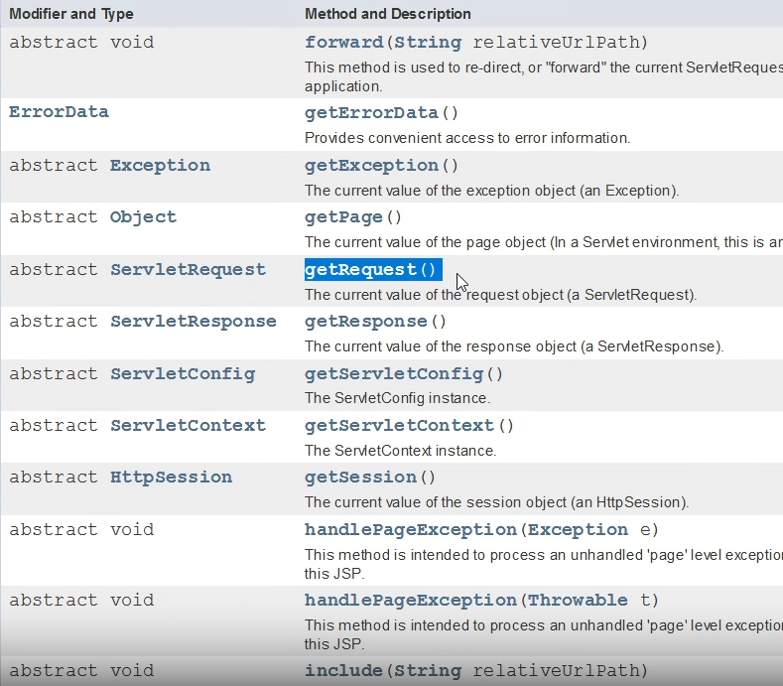

那么问题来了

pageContext.getRequest()有什么用？

jsp自带的九大内置对象直接使用<%=request%>就能将request取出来了，为什么还要一个pageContext.getRequest();

如下图：

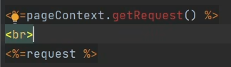



两个request都输出的都是同一个。

**解释：在EL表达式当中没有request这个隐式对象，而EL表达式当中有pageContext对象，这个pageContext与JSP中九大内置对象的pageContext是同一个对象**

<%=pageContext.getRequest()%>  
上面代码对应的EL表达式如下：  
${pageContext.request}

那么我们在EL表达式中取得request对象有什么用呢？

当然是获取应用的根：

<%=((HttpServletRequest)pageContext.getRequest()).getContextPath()%><br>  
上面代码对应的EL表达式如下：  
${pageContext.request.contextPath}

我们使用<%=%>方式通过pageContext获取contextPath的时候还需要强转类型，才能取得

而使用EL表达式就很简单

补充一下，使用<%=%>获取应用的根不会去使用pageContext来获取，而是直接使用request对象：

<%=request.getContextPath()%>

#### 11、EL表达式的其他隐含对象

1、pageContext

2、param

3、paramValues

4、initParam

5、其他（不是重点）

**1、pageContext**

前面已经介绍过了，主要就是用它的pageContext.request.contextPath

此外，还有${pageContext.session}等

**2、param**

如：我们在url输入的http://localhost:7788/jsp?username=zhangsan

我们可以通过写java程序

用户名:<%=request.getParameter("username")%><br>

即使用getParameter()方法获取URI中的参数

对应的EL表达式怎么写？

用户名:${param.username}

假设用户提交的URL中包含的数据有复选框中的数据怎么办？

http://localhost:7788/jsp?username=zhangsan&interest=smoke&interest=firehair&interest=drink

这样提交的数据，存在多个相同的name属性

我们知道，下面两行代码等价

爱好:<%=request.getParameter("interest")%>  
爱好:${param.interest}

也就是说，这个方法只取出数组中的第一个值

于是看下面：

**3、paramValues**

爱好:<%=request.getParameterValues("interest")%><br>  
爱好:${paramValues.interest}<br>  
拿到一维数组，还要将数组中的元素取出来<br>  
爱好:${paramValues.interest[0]}<br>  
爱好:${paramValues.interest[1]}<br>

对应网页输出：

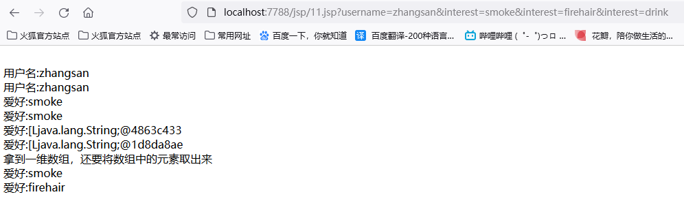

**4、initParam**

这个用来取web.xml文件中的上下文初始化参数

为了这个对象，我们在web.xml文件中配置一下上下文初始化参数

<context-param>  
 <param-name>pageSize</param-name>  
 <param-value>20</param-value>  
</context-param>  
<context-param>  
 <param-name>pageNums</param-name>  
 <param-value>5</param-value>  
</context-param>

然后我们使用EL表达式将其取出来

先看对应的<%%>中怎么写

ServletContext是Servlet上下文，对应jsp九大内置对象中的application

<%  
 String a = application.getInitParameter("pageSize");  
 String b = application.getInitParameter("pageNums");  
%>  
<%=a%><br>  
<%=b%><br>

对应的使用EL表达式是：

${initParam.pageSize}<br>  
${initParam.pageNums}<br>

#### 12、EL表达式中的运算符

1、算数运算符 + - * / %

2、关系运算符 == != > >= < <= eq

3、逻辑运算符 ! && || not and or

4、条件运算法 ? :

5、取值运算符 [] 和 .

6、empty运算符

**1、算数运算符**

${10 + 20}<br>  
${10 + "20"}<br>

在EL表达式当中"+"号只做求和运算，不会进行字符串拼接

${10 + "abc"}<br>

上图代码必定报错，加号两边不是数字的话，一定会将其转换为数字，如果转不成数字就报错

**2、关系运算符**

${"abc" == "abc"}

会打印true

可以用来判断对象是否相同

<%  
 Object obj1 = new Object();  
 request.setAttribute("k1", obj1);  
 request.setAttribute("k2", obj1);  
%>  
${k1==k2}

这个结果是true

看看这个：

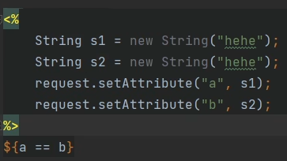

这个结果是true，为什么？

**EL表达式中的 == 号调用了equals方法**

判断是否相等还可以用eq进行判断

${str1 == str2}  
${str1 eq str2}

**3、逻辑运算符**

！和not都是取反，但要注意优先级

${!(str1 == str2)}<br>  
${not(str1 eq str2)}<br>

**4、条件运算法 ? :**

三目运算符

${empty param.username ? "对不起，用户名不能为空":"欢迎访问"}

**5、empty运算符**

判断是否为空，如果为空则返回true

${empty obj1}<br>  
${!empty obj1}<br>  
${not empty obj1}<br>

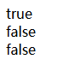

### 35、JSTL标签库

#### 1、什么是JSTL标签库

Java Standart Tag Lib（java标准的标签库）

JSTL标签库通常结合EL表达式一起使用。目的是让JSP中的java代码消失。

标签是写在JSP当中的，但实际上最终还是要执行对应的java程序。（java程序在jar包当中。）

因为：负责展示的是HTML语言

HTML中有大量的标签

JSTL标签模仿的就是HTML

为的就是，让我在JSP不要写java代码，太难维护了

#### 使用JSTL标签库的步骤：

**第一步：引入JSTL标签库对应的jar包。**

tomcat10之后引入的jar包是：

直接去maven中央仓库搜就好了

jakarta.servlet.jsp.jstl-2.0.0.jar

jakarta.servlet.jsp.jstl-api-2.0.0.jar

在IDEA当中怎么引入？

在WEB-INF下新建lib目录，然后将jar包拷贝到lib当中。然后将其“Add Lib...”

一定是要和mysql的数据库驱动一样，都是放在WEB-INF/lib目录下的。

什么时候需要将jar包放到WEB-INF/lib目录下？如果这个jar是tomcat服务器没有的，就要将jar包放到WEB-INF/lib目录中。

**第二步：在JSP中引入要使用标签库。（使用taglib指令引入标签库。）**

**JSTL提供了很多种标签，你要引入哪个标签？？？？重点掌握核心标签库。**

<%@taglib prefix="c" uri="http://java.sun.com/jsp/jstl/core" %>

这个就是核心标签库。

此外还有fmt，格式化标签，专门用负责格式化操作的

还有sql标签库，等等

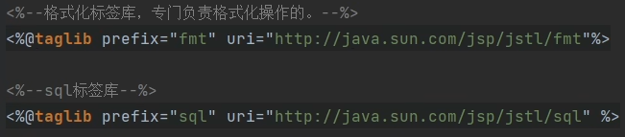

我们把jar包添加进程序，代码就会有提示

prefix="这里随便起一个名字就行了，核心标签库，大家默认的叫做c，你随意。"

叫c之后的代码就这么写：

<**c:forEach**></**c:forEach**>

写成其他的就这么写：

<%@**taglib** prefix="haha" uri="http://java.sun.com/jsp/jstl/core" %>  
  
<**haha:catch**></**haha:catch**>

**第三步：在需要使用标签的位置使用即可。表面使用的是标签，底层实际上还是java程序。**

#### 程序演示：

我们假设在Servlet中创建了一个集合，我们要在jsp中将其取出来

为了方便，我们的集合是直接在jsp中写的，但模拟的是在其他Servlet中创建的集合

<%  
 List<Student> studentList = new ArrayList<>();  
 Student s1 = new Student("110","警车");  
 Student s2 = new Student("120","救护车");  
 Student s3 = new Student("119","消防车");  
   
 studentList.add(s1);  
 studentList.add(s2);  
 studentList.add(s3);  
   
 request.setAttribute("stuList", studentList);  
%>

我们使用java程序在jsp当中取数据：

<%--将list集合中的元素取出，在浏览器显示--%>  
<%--使用java代码的方式--%>  
<%-- 从域中取出List集合 ,然后使用for循环遍历 --%>  
<%  
 List<Student> students = (List<Student>) request.getAttribute("stuList");  
 for(Student student:students){  
%>  
 id:<%=student.getName()%>,name:<%=student.getNum()%><br>  
<%  
 }  
%>

如果使用的是标签库中的foreach标签怎么做？

<**c:forEach** items="${stuList}" var="s">  
 id:${s.name}:${s.num}<br>  
</**c:forEach**>

这些代码什么意思？往下看

#### JSTL标签的原理

实际上：

<%@taglib prefix="c" uri="http://java.sun.com/jsp/jstl/core" %>中的uri路径指向了一个xxx.tld文件，我们可以在左侧看到

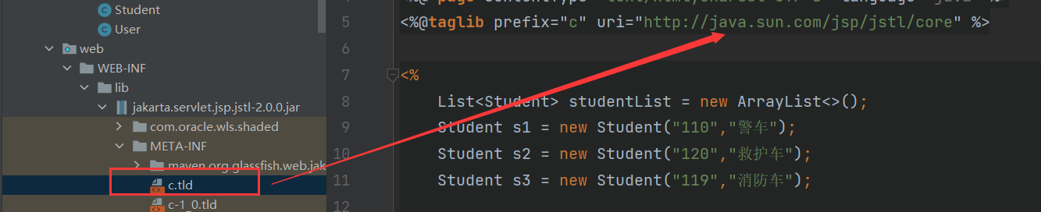

在tld文件中描述了“标签”和“java类”之间的关系

以上核心标签库对应的tld文件是c.tld文件

c.tld是如何与uri绑定的？我们可以在c.tld中看到文件配置：

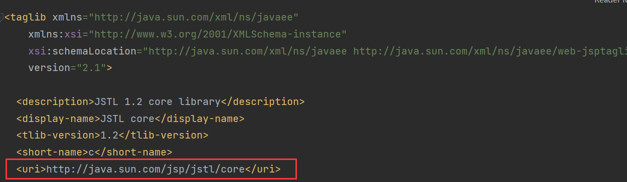

这就是我们能通过taglib设置标签库的原因

接着看：

标签库中的内容：以catch为例：catch的配置文件如下

<tag>  
 <description>  
 Catches any Throwable that occurs in its body and optionally  
 exposes it.  
 </description>  
 <name>catch</name>  
 <tag-class>org.apache.taglibs.standard.tag.common.core.CatchTag</tag-class>  
 <body-content>JSP</body-content>  
 <attribute>  
 <description>  
Name of the exported scoped variable for the  
exception thrown from a nested action. The type of the  
scoped variable is the type of the exception thrown.  
 </description>  
 <name>var</name>  
 <required>false</required>  
 <rtexprvalue>false</rtexprvalue>  
 </attribute>  
 </tag>

标签被<tag></tag>括起来

<description>是对标签的描述

<name>设置标签的名字，如<name>catch</name>，设置标签名为catch

<tag-class>设置标签对应的java类

<body-content>标签体当中可以出现的内容，如果是JSP，表示标签体中可以出现符合JSP所有语法的代码

什么是标签体？

<**c:forEach** items="" var="">  
 标签体，由于<%--<body-content>JSP</body-content>--%>，所以里面可以出现EL表达式，<%%>java语句等内容  
</**c:forEach**>

<attribute>中间写属性

<description>又是对属性的描述

<name>var</name>属性名

<required>false</required> false表示该属性不是必须的，true表示必须的

<rtexprvalue>false</rtexprvalue>这个描述说明了该属性是否支持EL表示，如果false，就是不支持EL表达式

再看foreach标签，就能看懂了

其<attribute>中有一个item属性，要我们填写要迭代的集合，item不是必须的，支持EL表达式

var属性，集合中取出的每一项，该属性的value我们可以随意设置，如

<**c:forEach** items="${stuList}" var="s">  
 id:${s.name},name:${s.num}<br>  
</**c:forEach**>

#### core中常见标签

**if标签**

其中test属性是必须要写的，该属性支持EL表达式。test属性值只能是boolean类型，如下

<attribute>  
 <description>  
The test condition that determines whether or  
not the body content should be processed.  
 </description>  
 <name>test</name>  
 <required>true</required>  
 <rtexprvalue>true</rtexprvalue>  
 <type>boolean</type>  
 </attribute>

我们可以测试：

<**c:if** test="${empty param.username}">  
 用户名不能为空！  
</**c:if**>

对应的结果：一个是没在url中给参数，一个是给了参数

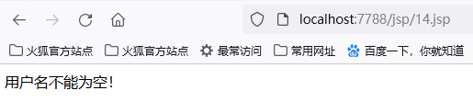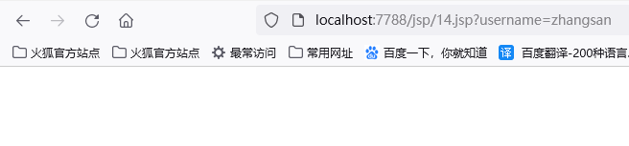

注意的是，没有else标签，所以想实现else的功能，只能写两个if，如

<**c:if** test="${empty param.username}">  
 用户名不能为空！  
</**c:if**>  
<**c:if** test="${!empty param.username}">  
 欢迎你,${param.username}  
</**c:if**>

if标签还有var属性，不是必须的，还有一个scope属性，用来指定var的存储域，也不是必须的。scope有4个可选，对应pageContext、request、session、application

测试一下，var是做什么的：

<**c:if** test="${!empty param.username}" var="v" scope="request">  
 欢迎你,${param.username}  
</**c:if**>  
<hr>  
${v}

我们将var取名为v，存入request域中，然后是EL表达式将其从域中取出来

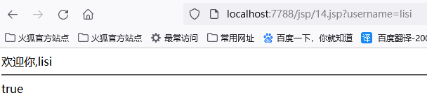

输出结果是true，

v中存储的是test属性的值，true或false

**foreach标签**

可以看到，foreach中要如下属性

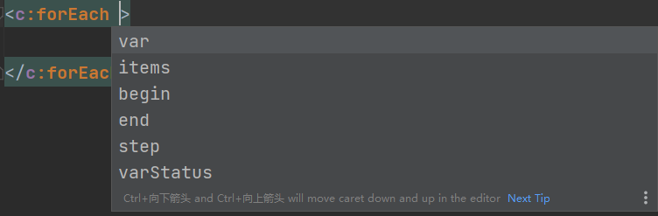

var和前面介绍if中的var相同，都是用来存属性的值的，不过这里的属性类似于for循环中的i的值，begin就是设置起点，end设置终点，step设置步长

<%--底层实际上将var中设置的i存到pageContext中--%>  
<**c:forEach** var="i" begin="1" end="10" step="1">  
 ${i}<br>  
</**c:forEach**>

这个var被存到了4个域中最小的域中，即pageContext的域中

输出结果为：

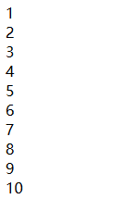

还有一个例子：

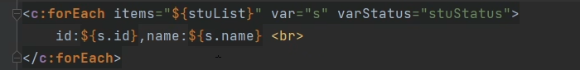

这个var中的s代表的则是集合stuList中的每个Student对象

varStatus="这个属性表示var的状态对象，这是一个java对象，这个对象代表了var的状态"

varStatus=""，""中的名字是随意写的

varStatus这个状态对象有count属性，可以直接使用

varStatus的count值从1开始，以1递增，主要用于编号或序号，如

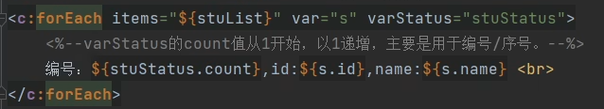

**choose标签**

类似于switch case

用法：

<**c:choose**>  
 <**c:when** test="${param.age<18}">  
 青少年  
 </**c:when**>  
 <**c:when** test="${param.age<28}">  
 青年  
 </**c:when**>  
 <**c:when** test="${param.age<48}">  
 金丹  
 </**c:when**>  
 <**c:when** test="${param.age<88}">  
 元婴  
 </**c:when**>  
 <**c:otherwise**>  
 大乘  
 </**c:otherwise**>  
</**c:choose**>

JSTL标签库基本就介绍这些

### 36、继续改造oa项目

用EL表达式和JSTL标签改造

其他说明：

在前端html语言中有一个base标签

使用base标签设置网页的基础路径，后面像user/exit这种路径，之后系统会默认认为是http://loaclhost:8080/oa/user/exit,就不需要再写成href="${pageContext.request.contextPath}/user/exit"了，整个jsp文件中都可以省去省去 ${pageContext.request.contextPath}/

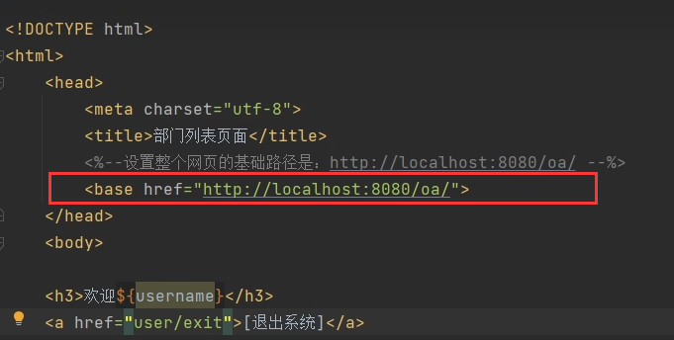

base对加了/的路径不起作用

保险起见，base可能对js代码不起作用，所以我们不改JavaScript代码中的内容，在js中的代码还是写完整的路径

base标签我们可以使用EL表达式动态的拼写：

<base href="http://local:7788/oa">

等于  
<base href="${pageContext.request.scheme}://${pageContext.request.serverName}:${pageContext.request.serverPort}/${pageContext.request.contextPath}/">

退出登录清除cookie：

if(session != null){  
 // 手动销毁session  
 session.invalidate();  
 // 销毁cookie  
 Cookie[] cookies = request.getCookies();  
 if(cookies != null){  
 for(Cookie cookie:cookies){  
 String name = cookie.getName();  
 if("username".equals(name) || "password".equals(name)){  
 // 删除cookie要设置cookie的路径,路径不同会被认为是不同的cookie，导致无法删除  
 cookie.setMaxAge(0);  
 cookie.setPath(request.getContextPath()); // 这个路径下的所有cookie都删除  
 response.addCookie(cookie);  
 }  
 }  
 }  
 // 跳转到登录页面  
 response.sendRedirect(request.getContextPath());  
}

当前的项目存在什么缺陷？

假如我们有一个处理订单的业务，那是不是又要重新登录或进行登录判断，才能进行操作

假如再来一个员工管理的业务，那不是又要判断登录？

没有达到代码复用，就很不友好，这就需要过滤器

### 37、Filter过滤器

用来解决公共代码重复写的问题

以前tomcat9及之前的版本，都会出现中文乱码的问题，于是，每个Servlet都要解决一下中文乱码问题

过滤器就十分有用

过滤器和用户的请求路径相关

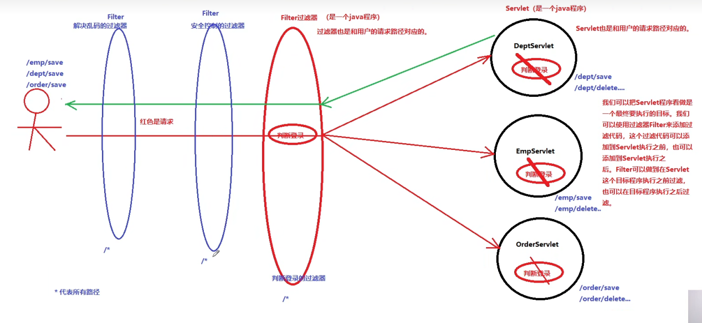

过滤器可以在Servlet这个目标程序执行执行之前添加代码，也可以在目标程序执行之后添加代码

过滤器会根据你设置的过滤器过滤的路径和Servlet的路径决定是否进行过滤

一个Servlet可以被多个过滤器过滤

过滤器是单例的

#### 过滤器代码演示

我们新建一个模块

新建一个AServlet类，一个BServlet类

@WebServlet("/a.do")  
public class AServlet extends HttpServlet {  
 @Override  
 protected void doGet(HttpServletRequest request, HttpServletResponse response)  
 throws ServletException, IOException {  
 System.*out*.println("AServlet中的doGet执行了");  
 }  
}

为什么设置路径叫/a.do，后面再说

写过滤器：

**第一步**

新建一个类继承Filter接口，jakarta.servlet.Filter,实现其中的方法：

public class Filter1 implements Filter {  
  
 @Override  
 public void init(FilterConfig filterConfig) throws ServletException {  
 }  
  
 @Override  
 public void doFilter(ServletRequest servletRequest, ServletResponse servletResponse, FilterChain filterChain) throws IOException, ServletException {  
 }  
  
 @Override  
 public void destroy() {  
 }  
}

这个Filter和Servlet类是不是很像？

init方法，在Filter对象创建的时候被调用，且只调用一次

doFilter方法，只要用户发送一次请求，就执行一次，发送N次请求，就执行N次，我们这个方法中编写过滤器函数

destroy方法，在Filter对象销毁之前被调用，且只调用一次

**第二步：**

在web.xml文件中对Filter进行配置，这个配置和Servlet很像

<filter>  
 <filter-name>filter1</filter-name>  
 <filter-class>com.bjpowernode.javaweb.servlet.Filter1</filter-class>  
</filter>  
<filter-mapping>  
 <filter-name>filter1</filter-name>  
 <url-pattern>/abc</url-pattern>  
</filter-mapping>

同样的，我们也可以不在web.xml文件中配置filter，而是使用类似于@WebServlet的注解——@WebFilter来配置filter的路径

如

@WebFilter("/abc")  
public class Filter1 implements Filter {

我们在Filter的各个生命周期方法中设置一下sout打印内容

启动服务器，发现

控制台输出：

Filter无参构造方法执行

Filter的init方法执行

说明，Filter对象在服务器启动的时候就会被创建

在url输入filter对应的网址：http://localhost:7788/test14/abc

控制台输出：

Filter的doFilter方法执行

而其他url则不会输出以上内容

修改Filter的地址：

@WebFilter("/a.do")

启动服务器，输入网址http://localhost:7788/test14/a.do

控制台输出如下：

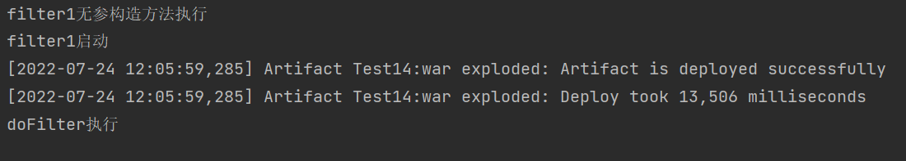

为什么没有执行AServlet中的方法？

实际上，过滤器将程序过滤了，无法往后执行，要想让它继续往后执行，需要在doFilter方法之中写：

@Override  
public void doFilter(ServletRequest request, ServletResponse response, FilterChain chain)  
 throws IOException, ServletException {  
 System.*out*.println("doFilter执行");  
 chain.doFilter(request,response);  
}

**chain.doFilter(request,response);——执行下一个过滤器，如果下一个不是过滤器，则执行目标程序Servlet**

**没有它则不会向下走**

再看代码：

System.out.println("doFilter执行");

chain.doFilter(request,response);

System.out.println("doFilter结束");

这段代码对应的结果：

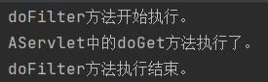

过滤器可以添加多个url

@WebFilter({"/a.do","/b.do"})

可以模糊匹配

@WebFilter({"*.do"})

这个模糊匹配属于模糊匹配中的扩展匹配，以星号开始，不要以/开始

前缀匹配：

"/dept/*"

匹配所有路径

"/*"

#### 结论：目标Servlet是否执行取决于两个条件：

第一：在过滤器当中是否编写了：chain.doFilter(request, response); 代码。

第二：用户发送的请求路径是否和Servlet的请求路径一致。

chain.doFilter(request, response); 这行代码的作用：

执行下一个过滤器，如果下面没有过滤器了，执行最终的Servlet。

注意：Filter的优先级，天生的就比Servlet优先级高。

/a.do 对应一个Filter，也对应一个Servlet。那么一定是先执行Filter，然后再执行Servlet。

写在chain.doFilter()之前的可以看做请求过滤器，写在其之后的可以看做响应过滤器

#### 多个Filter的执行顺序

当我程序中创建了多个filter，filter的执行舒血宁是怎么样的？

1、在web.xml文件中进行配置的时候

依靠filter-mapping标签的配置位置，越靠上优先级越高。

2、使用@WebFilter的时候，Filter的执行顺序是怎样的呢

取决于过滤器类的类名在字典中的排序：

如：比如：FilterA和FilterB，则先执行FilterA。

比如：Filter1和Filter2，则先执行Filter1.

过滤器的调用顺序，遵循栈数据结构。如：

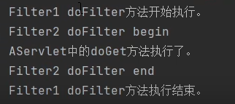

#### Filter的生命周期

和Servlet一致

唯一的区别是，Filter默认情况下，在服务器启动阶段就实例化Filter对象，而Servlet不会，Servlet只有在发生请求的时候才会创建

### 38、责任链设计模式

我们看如下代码有什么缺点？

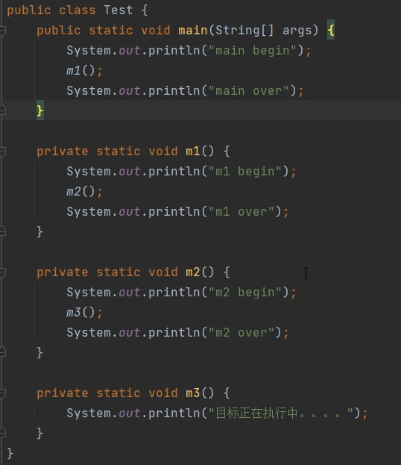

这个程序在编译阶段，就已经完全确定了调用关系

如果我们想改变他们的调用顺序，必须修改上面这一整段java代码

这样就会导致java要重新编译，项目要重新测试，打包以及发布，这是一个繁琐的过程

显然，这种设计方式违背了OCP原则（开闭原则）

开闭原则：对扩展开放，对修改关闭

项目可以扩展，但是别改我之前写好的代码

#### 责任链设计模式：

Filter的生命周期？

过滤器最大的优点：

在程序编译阶段不会确定调用顺序。因为Filter的调用顺序是配置到web.xml文件中的，只要修改web.xml配置文件中filter-mapping的顺序就可以调整Filter的执行顺序。显然Filter的执行顺序是在程序运行阶段动态组合的。那么这种设计模式被称为责任链设计模式。

责任链设计模式最大的核心思想：

在程序运行阶段，动态的组合程序的调用顺序。

所以，从设计角度来说，过滤器一般都不用注解来配置，而是写在web.xml文件当中

### 39、过滤器改造oa项目

新建loginFilter，实现Filter接口，由于Filter接口中，有default，即init方法和destroy方法有默认实现，所以我们只重写doFilter方法即可

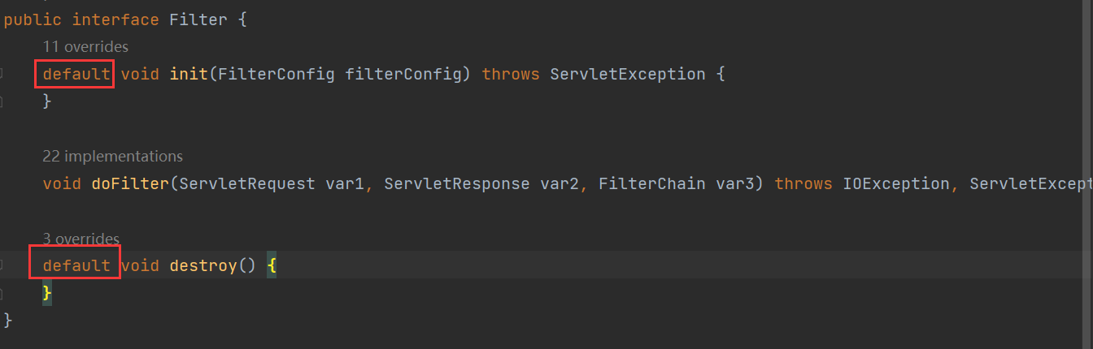

那么，过滤器的路径该怎么写？

过滤器中写什么内容？

1、我们先判断什么情况不能拦截

用户访问index.jsp的时候不能拦截

用户已经登录之后，不能拦截

用户要进入登录页面不能拦截

WelcomeServlet不能拦截

所以最后写成：

web.xml中的拦截路径是 /*

@Override  
public void doFilter(ServletRequest req, ServletResponse resp, FilterChain chain)  
 throws IOException, ServletException {  
 HttpServletRequest request = (HttpServletRequest) req;  
 HttpServletResponse response = (HttpServletResponse) resp;  
  
 //获取请求路径  
 String servletPath = request.getServletPath();  
 //获取当前session，获取不到则放回null  
 HttpSession session = request.getSession(false);  
 if("/index.jsp".equals(servletPath)|| "/welcome".equals(servletPath) ||  
 "/user/login".equals(servletPath)|| "/user/exit".equals(servletPath) ||  
 (session != null && session.getAttribute("username") != null)) {  
 chain.doFilter(request,response);  
 }else {  
 // 跳转到登录页面  
 response.sendRedirect(request.getContextPath() + "/index.jsp");  
 }  
}

### 40、监听器Listener

监听器是Servlet规范中的一员，Filter也是Servlet规范中的一员

在Servlet中，所有的监听器接口都是以“Listener”结尾。

#### 监听器有什么用？

监听器实际上是Servlet规范留给我们javaweb程序员的特殊时机。

特殊的时刻如果想执行这段代码，你需要想到使用对应的监听器。

这让我们想到了static，静态代码块

static就是java为程序员预留的一个特殊的时机，这个时机就叫做类加载时机。static静态代码块在类加载的时候执行，且执行一次

#### Servlet规范提供了哪些监听器？

jakarta.servlet包下：

- ServletContextListener

- ServletContextAttributeListener

- ServletRequestListener

- ServletRequestAttributeListener

- jakarta.servlet.http包下：

- HttpSessionListener

- HttpSessionAttributeListener

- 该监听器需要使用@WebListener注解进行标注。

- 该监听器监听的是什么？是session域中数据的变化。只要数据变化，则执行相应的方法。主要监测点在session域对象上。

- HttpSessionBindingListener

- 该监听器不需要使用@WebListener进行标注。

- 假设User类实现了该监听器，那么User对象在被放入session的时候触发bind事件，User对象从session中删除的时候，触发unbind事件。

- 假设Customer类没有实现该监听器，那么Customer对象放入session或者从session删除的时候，不会触发bind和unbind事件。

（以下两个不常用）

- HttpSessionIdListener

- session的id发生改变的时候，监听器中的唯一一个方法就会被调用。

- HttpSessionActivationListener

- 监听session对象的钝化和活化的。

- 钝化：session对象从内存存储到硬盘文件。

- 活化：从硬盘文件把session恢复到内存。

#### 实现监听器的步骤：

以ServletContextListener为例

第一步：

写一个类，继承ServletContextListener接口，并实现里面的方法：

我们看到，这个接口中只有2个方法，还都是用default修饰了的：

public interface ServletContextListener extends EventListener {  
 default void contextInitialized(ServletContextEvent sce) {  
 }  
  
 default void contextDestroyed(ServletContextEvent sce) {  
 }  
}

我们将这两个方法都重写

第二步：

在web.xml文件中配置Listener

<listener>  
 <listener-class>com.bjpowernode.javaweb.listener.MyServletContextListener

</listener-class>  
</listener>

或者使用注解配置

@WebListener  
public class MyServletContextListener implements ServletContextListener

#### 注意：所有监听器中的方法，都是不需要javaweb程序员调用的，由服务器来调用

什么时候被调用呢？

当某个特殊的事件发生（特殊的事件发生其实就是某个时机到了。）之后，被web服务器自动调用。

contextInitialized()——是在ServletContext对象被创建的时候调用

contextDestroyed()——是在ServletContext对象被销毁的时候调用

ServletRequestListener、HttpSessionListener同理

ServletContextAttributeListener、ServletRequestAttributeListener、ServletSessionAttributeListener是干什么的呢？

以ServletSessionAttributeListener为例

public class MyHttpSessionAttributeListener implements HttpSessionAttributeListener {  
 @Override  
 public void attributeAdded(HttpSessionBindingEvent se) {  
 }  
  
 @Override  
 public void attributeRemoved(HttpSessionBindingEvent se) {  
 }  
  
 @Override  
 public void attributeReplaced(HttpSessionBindingEvent se) {  
 }  
}

attributeAdded——向session域当中存数据的时候，方法被WEB服务器调用

attributeRemoved——将session域当中的数据删除的时候，方法被WEB服务器调用

attributeReplaced——session域当中某个数据被改变的时候，方法被WEB服务器调用

如

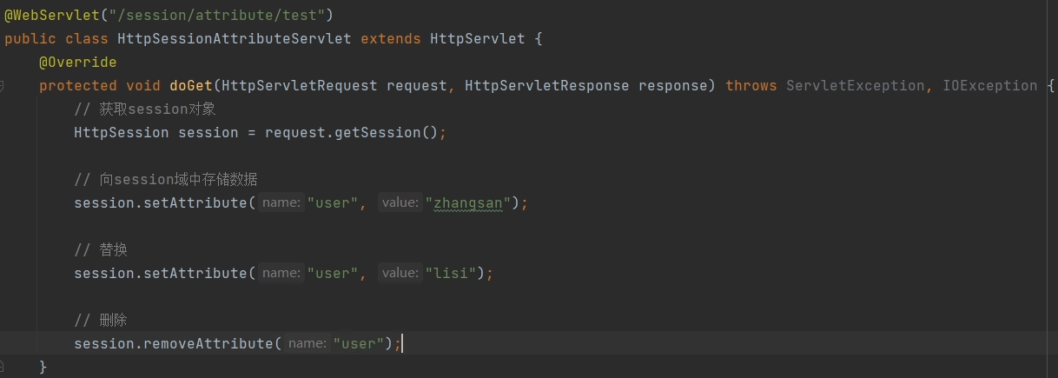

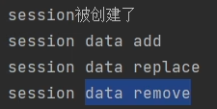

#### HttpSessionBindingListener

我们新建两个user类一个实现HttpSessionBindingListener接口，一个没有实现HttpSessionBindingListener接口，且User1没有设置web.xml文件，也没有使用@WebListener注解

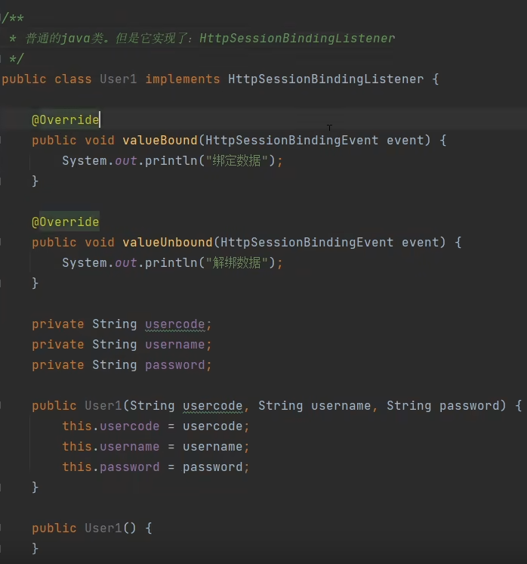

然后写一个servlet，如下；

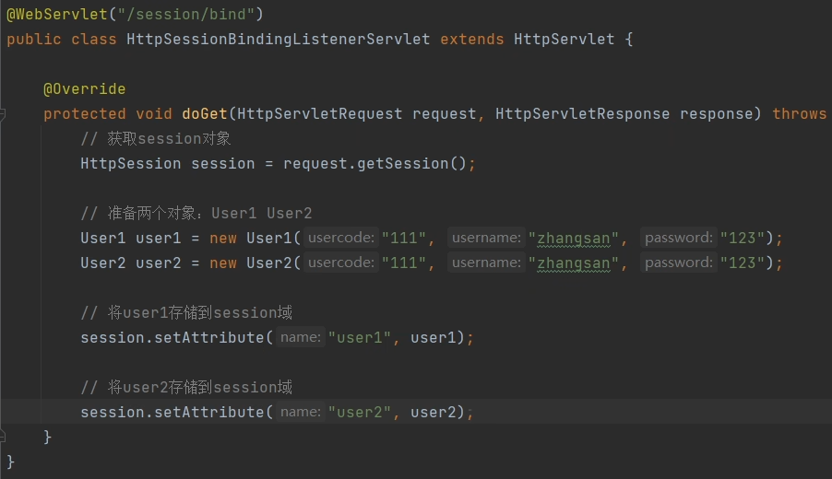

我们看输出：

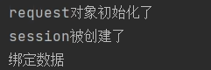

直接说结论：

User1实现了HttpSessionBindingListener接口，当我们把User1放入session域中的时候就会触发valueBound方法。User2没有实现这个接口，自然也就不会触发方法

HttpSessionBindingListener是针对对象的，只有实现了这个接口的对象，在存入session域的时候才会触发valueBound方法

与之比较

使用HttpSessionAttributeListener，无论是什么数据被存入session中，都会触发attributeAdded方法

所以说：HttpSessionBindingListener是针对对象的

#### session有什么用：

思考一个业务场景：

请编写一个功能，记录该网站实时的在线用户的个数。

我们可以通过服务器端有没有分配session对象，因为一个session代表了一个用户。有一个session就代表有一个用户。如果你采用这种逻辑去实现的话，session有多少个，在线用户就有多少个。

这种方式的话：HttpSessionListener够用了。session对象只要新建，则count++，然后将count存储到ServletContext域当中，在页面展示在线人数即可。

这种方式不够精确

业务发生改变了，只统计登录的用户的在线数量，这个该怎么办？

session.setAttribute("user", userObj);

用户登录的标志是什么？session中曾经存储过User类型的对象。那么这个时候可以让User类型的对象实现HttpSessionBindingListener监听器，只要User类型对象存储到session域中，则count++，然后将count++存储到ServletContext对象中。页面展示在线人数即可。

#### 实现oa项目中当前登录在线的人数

什么代表着用户登录了？

session.setAttribute("user", userObj); User类型的对象只要往session中存储过，表示有新用户登录。

什么代表着用户退出了？

session.removeAttribute("user"); User类型的对象从session域中移除了。

或者有可能是session销毁了。（session超时）